GIÁO ÁN MĨ THUẬT LỚP 7 (Chân Trời Sáng Tạo 1)
Khối lớp 7 GVBM: Phạm Mai Chi
Tuần 1 + 2
Ngày soạn: 30/08/2022

CHỦ ĐỀ: CHỮ CÁCH ĐIỆU TRONG ĐỜI SỐNG
(Thời lượng thực hiện: 4 tiết)

Bài | Tên bài | Nội dung | Số tiết
1 | Nhịp điệu và sắc màu của chữ | - Tạo được một bố cục trang trí từ những chữ cái.  - Sản phẩm của HS  - Thể loại: hội họa  - Chủ đề: Văn hóa – xã hội | 2
2 | Logo dạng chữ | - Vẽ được logo tên lớp.  - Sản phẩm của HS  - Thể loại: Thiết kế đồ họa  - Chủ đề: Văn hóa – xã hội | 2

BÀI 1: NHỊP ĐIỆU VÀ SẮC MÀU CỦA CHỮ
(Thời lượng thực hiện: 2 tiết)

I. MỤC TIÊU:
1. Yêu cầu cần đạt.
- Chỉ ra được nét đẹp, cách tạo hình và trang trí từ những chữ ccái.
- Tạo được một bố cục trang trí từ những chữ cái.
- Phân tích được nhịp điệu và sự tương phản của nét, hình màu trong bài vẽ.
- Nêu được vai trò, giá trị tạo hình của chữ ứng dụng trong đời sống.
Cảm nhận được vẻ đẹp của chữ có trang trí theo nhịp điệu và sắc màu trong sản phẩm mĩ thuật.
- Phát triển trí tưởng tượng trong sáng tạo hình chữ, có ý tưởng sử dụng trong mĩ thuật để học tập.
- Biết tôn trọng sự khác biệt màu sắc trong chữ của mỗi cá nhân.
2. Năng lực.
* Năng lực chung: Năng lực giao tiếp, hợp tác: trao đổi, thảo luận để thực hiện các nhiệm vụ học tập.
* Năng lực giải quyết vấn đề và sáng tạo: Sử dụng các kiến thức đã học ứng dụng vào thực tế.
* Năng lực chuyên biệt: Bước đầu hình thành một số tư duy về chữ cái trong mĩ thuật.
- Tạo được một bố cục trang trí từ những chữ cái.
3. Phẩm chất.
- Bồi dưỡng tình yêu thương sáng tạo của nhịp điệu và sắc màu.
- Biết tôn trọng sự khác biệt của mỗi cá nhân.
II. THIẾT BỊ DẠY HỌC VÀ HỌC LIỆU:
1. Đối với giáo viên.
- Kế hoạch dạy học, Giáo án, SGK, máy tính trình chiếu PowerPoint (nếu có).
- Giáo án, SGK, SGV, Tranh, ảnh
2. Đối với học sinh.
- SGK Mĩ thuật 7, giấy, bút chì, tẩy, màu vẽ.
III. TIẾN TRÌNH DẠY HỌC:
1. HOẠT ĐỘNG MỞ ĐẦU: “Khám phá hình thức tạo hình từ những chữ cái”
a. Mục tiêu: HS quan sát các hình thức tạo hình từ những chữ cái
b. Nội dung: HS thực hiện các hoạt động dưới sự hướng dẫn chi tiết, cụ thể của GV.
c. Sản phẩm học tập: Câu trả lời và kết quả thảo luận.
d. Tổ chức thực hiện:
Bước 1: GV chuyển giao nhiệm vụ học tập
- GV yêu cầu HS quan sát các hình 1, 2 SGK MT 7 thảo luận
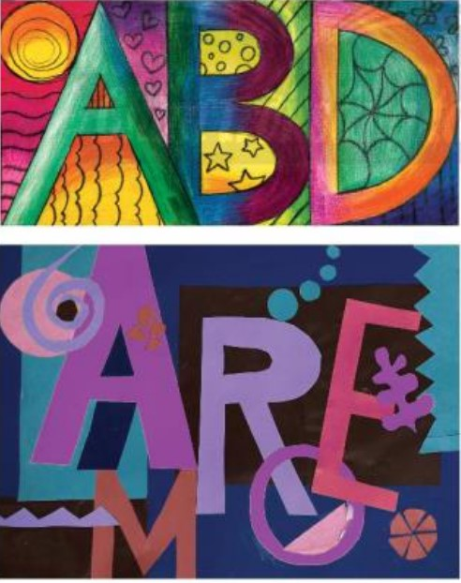
Sau đó đặt câu hỏi để HS thảo luận nhận biết các hình thức tạo hình từ những chữ cái cách thể hiênvà trả lời câu lệnh:
+Đặc điểm những chữ cái
+Những kiểu chữ được sử dụng
+Hình thức sắp xếp
+Màu sắc của chữ và nền
Bước 2: HS thực hiện nhiệm vụ học tập
+ HS tiếp nhận nhiệm vụ, tìm cách trả lời câu hỏi.
+ GV quan sát, hỗ trợ HS khi cần
Bước 3: Báo cáo kết quả hoạt động và thảo luận
+ GV gọi một vài HS đứng dậy chia sẻ.
+ GV gọi HS khác nhận xét, đánh giá.
Bước 4: Đánh giá kết quả, thực hiện nhiệm vụ học tập
+ GV đánh giá, nhận xét, chuẩn kiến thức
2. HOẠT ĐỘNG HÌNH THÀNH KIẾN THỨC MỚI: “Cách tạo bố cục bằng những chữ cái”
a. Mục tiêu: Giúp HS quan sát hình trong SGK và chỉ ra cách tạo bố cục bằng những chữ cái
b. Nội dung: GV hướng dẫn HS nhận biết cách tạo bố cục bằng những chữ cái.
c. Sản phẩm học tập:
Nhận biết tạo bố cục bằng những chữ cái
d. Tổ chức thực hiện:
Bước 1: GV chuyển giao nhiệm vụ học tập
- GV yêu cầu HS quan sát hình ở trang 7 skg mĩ thuật 7, thảo luận để nhận biết tạo bố cục bằng những chữ cái
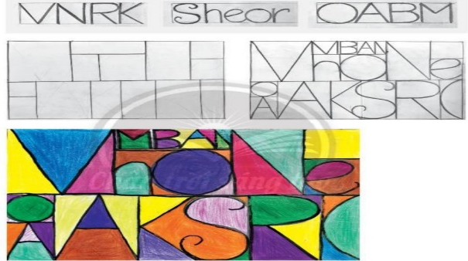
- GV yêu cầu HS nêu các bước tạo bố cục bằng những chữ cái
- Sau đó nêu câu lệnh gợi mở để học sinh suy nghĩ thảo luân, và trả lời:
+Kiểu chữ lựa chọn
+Cách sắp xếp bố cục
+Màu sắc thể hiện chữ và nền
Bước 2: HS thực hiện nhiệm vụ học tập
- HS đọc sgk và thực hiện yêu cầu.
- GV theo dõi, hỗ trợ HS nếu cần thiết.
Bước 3: Báo cáo kết quả hoạt động và thảo luận
- GV gọi một số HS đứng dậy trình bày câu trả lời của mình
- GV gọi HS khác nhận xét, đánh giá câu trả lời của bạn.
Bước 4: Đánh giá kết quả, thực hiện nhiệm vụ học tập
- GV đánh giá, nhận xét, chuẩn kiến thức, chuyển sang nội dung mới.
- GV chốt: chữ có thể được sử dụng như một yếu tố tạo hình độc lập để vận dụng vào thiết kế các snr phẩm mĩ thuật.
3. HOẠT ĐỘNG LUYỆN TẬP: “Vẽ bố cục trang trí bằng những chữ cái”
a. Mục tiêu: củng cố và khắc sâu kiến thức cho HS dựa trên kiến thức và kĩ năng đã học.
b. Nội dung:
- GV yêu cầu HS làm bài tập phần Luyện tập – sáng tạo trong SGK.
c. Sản phẩm học tập: sản phẩm mĩ thuật của HS.
d. Tổ chức thực hiện:
- GV yêu cầu HS vẽ bố cục trang trí bằng những chữ cái theo ý thích, theo gợi ý :
+ Lựa chọn kiểu chữ và những chữ cái theo ý tưởng
+ Xác định khuôn khổ của bài vẽ
+ Vẽ theo đúng các trình tự
+Vẽ màu cho chữ và nền thêm sinh động.
- GV đưa ra một số gợi ý HS:
+ Có thể sáng tạo con chữ theo cách nghĩ hoặc sưu tầm tư liệu qua tạp chí sách báo.
+ Có thể sáng tạo thêm về chất liệu cho sản phẩm thêm sinh động.
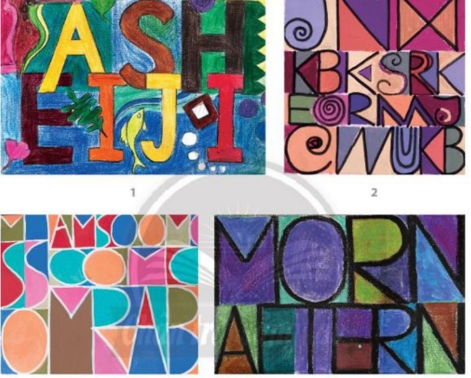
- HS suy nghĩ trả lời câu hỏi và thực hành luyện tập
- GV nhận xét, bổ sung.
4. HOẠT ĐỘNG VẬN DỤNG
Nhiệm vụ 1 : Phân tích – đánh giá : Trưng bày và chia sẻ
a. Mục tiêu: HS trưng bày sản phẩm và chia sẻ sản phẩm của mình.
b. Nội dung:
- GV yêu cầu HS trả lời câu hỏi ở hoạt động Phân tích - đánh giá trong SGK Mĩ thuật 7
- HS thảo luận và trả lời câu hỏi trong SGK Mĩ thuật 7
c. Sản phẩm học tập: sản phẩm mĩ thuật của HS
d. Tổ chức thực hiện:
- Tổ chức cho HS trưng bày các bài vẽ thành triển lãm “Nghệ thuật hang động” và phân tích, chia sẻ cảm nhận về các bài vẽ.
- Hướng dẫn HS trưng bày bài vẽ, có thể treo/dán lên bảng hoặc tường.
- Khuyến khích HS sắm vai nhà phê bình mĩ thuật để giới thiệu/phân tích/bình luận về:
+ Bài vẽ em thích.
+ Biểu cảm của màu sắc trong bài vẽ.
+ Nhịp điệu đường nét, màu sắc, đậm nhạt trong bài.
+ ý tưởng để bài vẽ hoàn thiện hơn.
- HS tiếp nhận nhiệm vụ, trả lời câu hỏi, đưa ra đáp án .
- GV nhận xét, đánh giá, chuẩn kiến thức bài học
Nhiệm vụ 2: Vận dụng – phát triển: “Tìm hiểu những ứng dụng của chữ trong đời sống”
a. Mục tiêu: HS vận dụng kiến thức đã học vào thực tế.
b. Nội dung:
- GV yêu cầu HS trả lời câu hỏi ở hoạt động Vận dụng – phát triển trong SGK Mĩ thuật 7
- HS thảo luận và trả lời câu hỏi trong SGK Mĩ thuật 7
c. Sản phẩm học tập: sản phẩm mĩ thuật của HS
d. Tổ chức thực hiện:
- GV yêu cầu HS đọc nội dung ở trang 9 SGK Mĩ thuật 7 để Tìm hiểu những ứng dụng của chữ trong đời sống
+ Kể tên một số hình thức sử dụng chữ ứng dụng trong đời sống
+ Bố cục chữ trang trí mà ta thường thấy
+ Chức năng dùng để làm gì
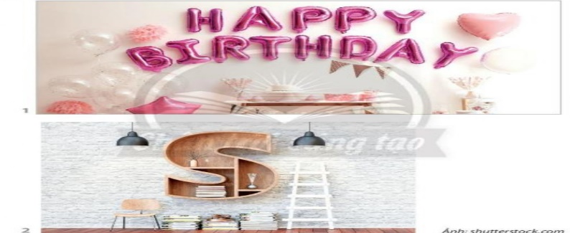
- Khuyến khích HS sưu tầm tư liệu về nghệ thuật sử dụng chữ ứng dụng trong đời sống để thực hiện bài tập tiếp theo.
- HS tiếp nhận nhiệm vụ, trả lời câu hỏi, đưa ra đáp án :
- GV nhận xét, đánh giá, chuẩn kiến thức bài học
- GV chốt : Ngoài chức năng truyền tải thông tin, chữ còn có nhiều kiểu dáng phong phú, được sử dụng trong mĩ thuật ứng dụng, là điểm nhấn thu hút thị giác làm tăng giá trị thẩm mĩ cho sản phẩm
*. Hồ sơ dạy học :

PHIẾU TIÊU CHÍ ĐÁNH GIÁ THỰC HIỆN SẢN PHẨM
Tiêu chí | Mức độ
Tiêu chí | A | B | C | D
1. Tạo bố cục trang trí bằng những chữ cái(8đ) | Bài vẽ có bố cục chữ hài hòa, sinh động; chi tiết, màu sắc phù hợp với nội dung (8đ). | Bài vẽ có bố cục chữ cân đối, sinh động nhưng màu sắc chưa hài hòa (6-7đ). | Bài vẽ có bố cục chữ cân đối, hình vẽ chưa sinh động, màu sắc hài hòa (4-5đ). | Bài vẽ có bố cục chữ chưa cân đối, hình vẽ chưa sinh động, màu sắc chưa hài hòa (0-3đ).
2. Trách nhiệm, chăm chỉ, trung thựclàm bài (2đ) | Có trách nhiệm, chăm chỉ và trung thực khi làm bài (2đ). | Có trách nhiệm, trung thực nhưng ít chăm chỉ khi làm bài (1,5đ) | Có trách nhiệm, chăm chỉ nhưng thiếu trung thực khi làm bài (1đ) | Không chăm chỉ, trách nhiệm và trung thực khi làm bài (0đ).
Thanh đánh giá xếp loại:
- Mức A: Từ 8,5 - 10 điểm
- Mức B: Từ 7 - 8 điểm
- Mức C: Từ 5 - 6,5 điểm
- Mức D: Dưới 5 điểm

Tuần 3 + 4
Ngày soạn: 17/09/2022
BÀI 2: LOGO DẠNG CHỮ
(Thời lượng thực hiện: 2 tiết)

I. MỤC TIÊU:
1. Yêu cầu cần đạt.
- Nêu được cách thức sáng tạo logo (lô-gô) dạng chữ, số.
- Vẽ được logo tên lớp.
- Phân tích được sự phù hợp giữa nội dụng và hình thức, tính biểu tượng của logo trong sản phẩm.
- Chia sẻ được cảm nhận về sự hấp dẫn của chữ trong thiết kế logo.
- Nêu được vai trò, giá trị tạo hình của logo ứng dụng trong đời sống, để tạo sản phẩm mĩ thuật.
- Phát triển trí tưởng tượng trong sáng tạo logo, có ý tưởng sử dụng trong mĩ thuật để học tập.
- Biết tôn trọng sự khác biệt hình thức trong logo của mỗi cá nhân.
2. Năng lực.
* Năng lực chung: Năng lực giao tiếp, hợp tác: trao đổi, thảo luận để thực hiện các nhiệm vụ học tập.
* Năng lực giải quyết vấn đề và sáng tạo: Sử dụng các kiến thức đã học ứng dụng vào thực tế.
* Năng lực chuyên biệt: Bước đầu hình thành một số tư duy về logo trong mĩ thuật.
- Vẽ được logo tên lớp.
3. Phẩm chất.
- Bồi dưỡng tình yêu thương sáng tạo của nhịp điệu và sắc màu.
- Biết tôn trọng sự khác biệt của mỗi cá nhân.
II. THIẾT BỊ DẠY HỌC VÀ HỌC LIỆU:
1. Đối với giáo viên.
- Kế hoạch dạy học, Giáo án, SGK, máy tính trình chiếu PowerPoint (nếu có).
- Giáo án, SGK, SGV, Tranh, ảnh
2. Đối với học sinh.
- SGK Mĩ thuật 7, giấy, bút chì, tẩy, màu vẽ.
III. TIẾN TRÌNH DẠY HỌC:
1. HOẠT ĐỘNG MỞ ĐẦU: “Khám phá hình thức logo dạng chữ”
a. Mục tiêu: HS quan sát và nhận biết được một số hình thức logo dạng chữ
b. Nội dung: HS thực hiện các hoạt động dưới sự hướng dẫn chi tiết, cụ thể của GV.
c. Sản phẩm học tập:
Câu trả lời và kết quả thảo luận.
d. Tổ chức thực hiện:
Bước 1: GV chuyển giao nhiệm vụ học tập
- GV hướng dẫn HS quan sát trang 10 SGK MT7, quan sát và thảo luận một số logo dạng chữ
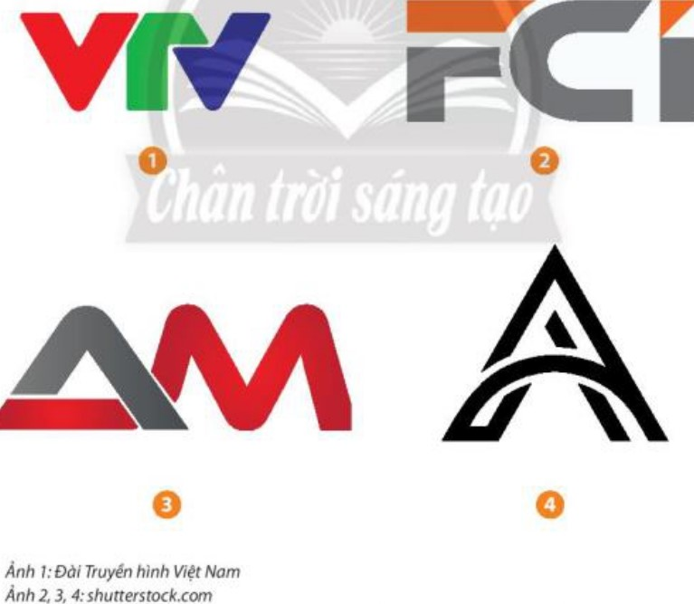
Sau đó, HS trả lời câu lệnh:
+Màu sắc và hình dáng chữ
+Vai trò của chữ trong các logo
Bước 2: HS thực hiện nhiệm vụ học tập
+ HS tiếp nhận nhiệm vụ, tìm cách trả lời câu hỏi.
+ GV quan sát, hỗ trợ HS khi cần
Bước 3: Báo cáo kết quả hoạt động và thảo luận
+ GV gọi đại diện nhóm hoặc một vài HS đứng lên chia sẻ.
+ GV gọi HS khác nhận xét, đánh giá.
Bước 4: Đánh giá kết quả, thực hiện nhiệm vụ học tập
+ GV đánh giá, nhận xét, chuẩn kiến thức
2. HOẠT ĐỘNG HÌNH THÀNH KIẾN THỨC MỚI: “Cách thiết kế logo tên lớp”
a. Mục tiêu: Giúp HS quan sát và thảo luận để nhận biết cách thiết kế logo tên lớp
b. Nội dung: GV hướng dẫn HS cách thiết kế logo tên lớp.
c. Sản phẩm học tập:
HS biết cách thiết kế logo tên lớp
d. Tổ chức thực hiện:
Bước 1: GV chuyển giao nhiệm vụ học tập
- GV yêu cầu HS quan sát hình ở trang 11 skg mĩ thuật 7 để nhận biết cách thiết kế logo tên lớp:
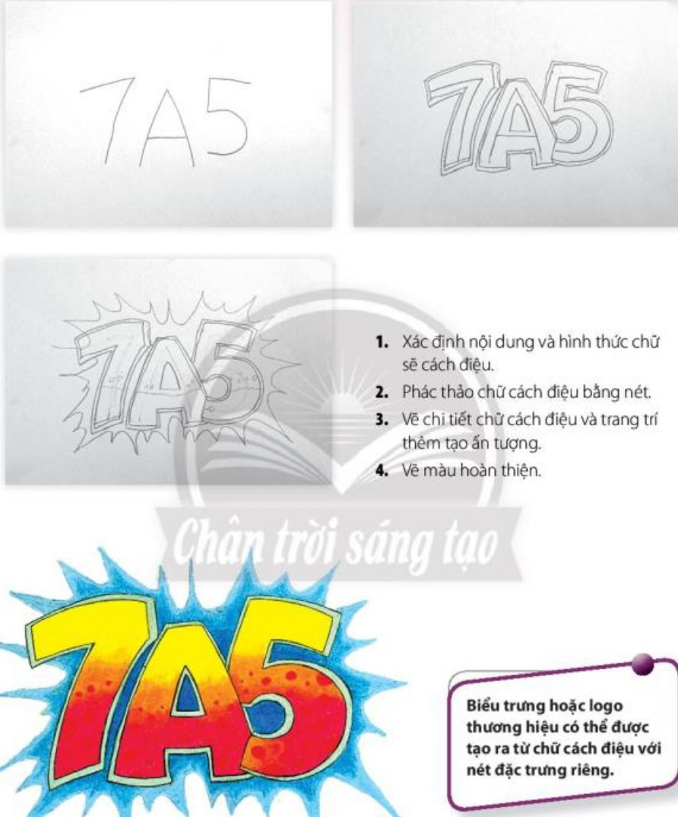
- Sau đó nêu câu lệnh để học sinh suy nghĩ thảo luân, và trả lời:
+Có thể cách điệu con chữ
+Tỉ lệ của các nét của con chữ
+Có thể sử dụng màu nền, màu chữ như thế nào để tạo hình logo tên lớp
- GV yêu cầu HS ghi nhớ các bước tạo hình và trang trí sản phẩm thời trang (SGK T.11)
Bước 2: HS thực hiện nhiệm vụ học tập
- HS đọc sgk và thực hiện yêu cầu.
- GV theo dõi, hỗ trợ HS nếu cần thiết.
Bước 3: Báo cáo kết quả hoạt động và thảo luận
- GV gọi một số HS đứng dậy trình bày câu trả lời của mình
- GV gọi HS khác nhận xét, đánh giá câu trả lời của bạn.
Bước 4: Đánh giá kết quả, thực hiện nhiệm vụ học tập
- GV đánh giá, nhận xét, chuẩn kiến thức, chuyển sang nội dung mới.
- GV chốt: Biểu trưng hoặc logo thương hiệu có thể được tạo ra từ những chữ cái cách điệu với những nét đặc trưng riêng.
3. HOẠT ĐỘNG LUYỆN TẬP: “Thiết kế logo tên lớp”
a. Mục tiêu: củng cố và khắc sâu kiến thức cho HS dựa trên kiến thức và kĩ năng đã học.
b. Nội dung:
- GV yêu cầu HS làm bài tập phần Luyện tập – sáng tạo trong SGK.
c. Sản phẩm học tập: sản phẩm mĩ thuật của HS.
d. Tổ chức thực hiện:
- Gv yêu cầu HS tham khảo một số logo để tìm ý tưởng
- GV hướng dẫn để HS:
+ Suy nghĩ cách thể hiện sáng tạo theo ý tưởng riêng, theo các câu lệnh :
- Ý tưởng của em để trang trí một logo tên lớp
- Ý tưởng sáng tạo cách điệu con chữ thể hiện tên lớp
- Em sẽ đặt hình vẽ đó ở vị trí nào trên sản phẩm?
- Sử dụng màu sắc như thế nào cho sản phẩm của mình
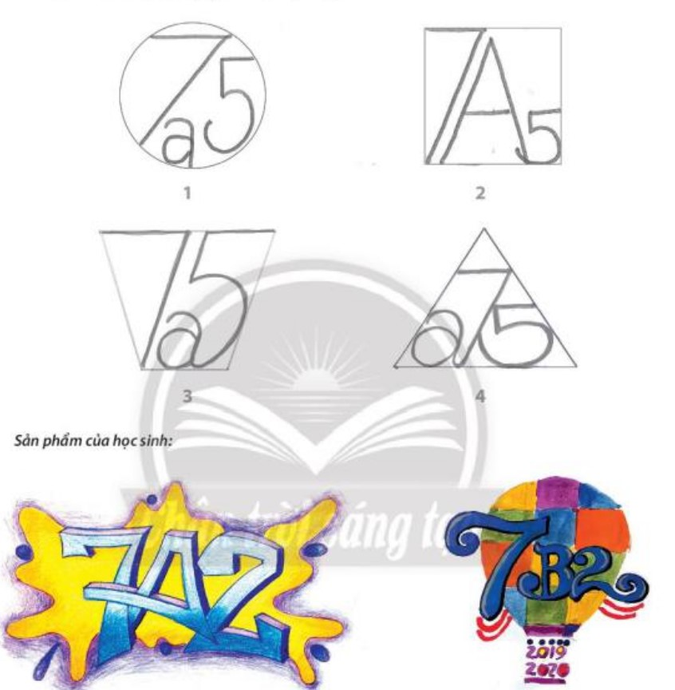
- HS suy nghĩ trả lời câu hỏi và thực hành luyện tập
- GV nhận xét, bổ sung.
4. HOẠT ĐỘNG VẬN DỤNG
Nhiệm vụ 1 : Phân tích – đánh giá : Trưng bày và chia sẻ
a. Mục tiêu: HS trưng bày sản phẩm và chia sẻ sản phẩm của mình.
b. Nội dung:
- GV yêu cầu HS trả lời câu hỏi ở hoạt động Phân tích – đánh giá trong SGK Mĩ thuật 6
- HS thảo luận và trả lời câu hỏi trong SGK Mĩ thuật 6
c. Sản phẩm học tập: sản phẩm mĩ thuật của HS
d. Tổ chức thực hiện:
- Tổ chức cho HS trưng bày sản phẩm, phân tích và chia sẻ cảm nhận về kiểu chữ, cách thể hiện, ý tưởng trên sản phẩm.
- Khuyến khích HS phân tích và chia sề cảm nhận về:
+ Mẫu logo yêu thích.
+ Tính phù hợp của kiểu chữ trên logo.
+ Ý tưởng thẩm mĩ
+ Những điều chỉnh để logo hợp lí hơn.
- HS tiếp nhận nhiệm vụ, trả lời câu hỏi, đưa ra đáp án.
- GV nhận xét, đánh giá, chuẩn kiến thức bài học
Nhiệm vụ 2: Vận dụng – phát triển: “Tìm hiểu một số hình thức logo”
a. Mục tiêu: HS hiểu thêm một số hình thức logo.
b. Nội dung:
- GV yêu cầu HS trả lời câu hỏi ở hoạt động Vận dụng – phát triển trong SGK Mĩ thuật 7
- HS thảo luận và trả lời câu hỏi trong SGK Mĩ thuật 7
c. Sản phẩm học tập: sản phẩm mĩ thuật của HS
d. Tổ chức thực hiện:
- Yêu cầu HS quan sát hình ở trang 13 SGK Mĩ thuật 7 để Tìm hiểu một số hình thức logo bằng cách trả lời các câu lệnh :
+ Logo em thích
+ Công năng của Logo
+ Cách thể hiện Logo
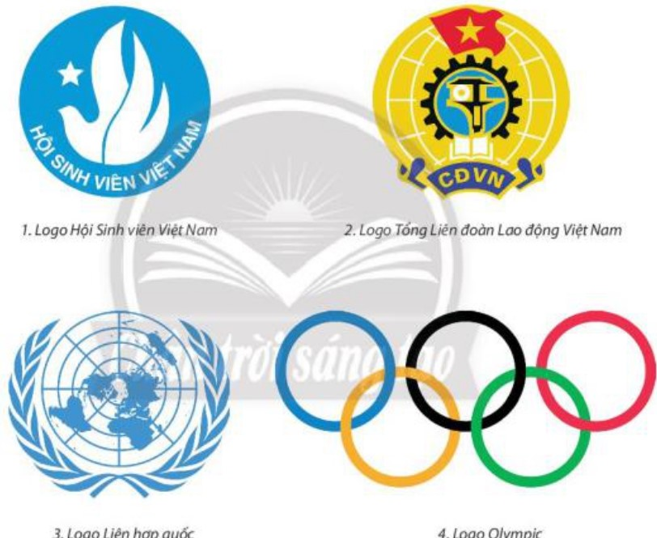
- HS tiếp nhận nhiệm vụ, trả lời câu hỏi, đưa ra đáp án.
- GV nhận xét, đánh giá, chuẩn kiến thức bài học
- GV chốt :Logo thường được thiết kế đơn giản , cô đọng dễ nhớ để nhận diện thương hiệu hoặc đối tượng cần thể hiện. Logo được thể hiện bằng nhiều cách khác nhau như : dạng chữ, dạng hình hay dạng chữ kết hợp với hình

*. Hồ sơ dạy học
PHIẾU TIÊU CHÍ ĐÁNH GIÁ THỰC HIỆN SẢN PHẨM
Tiêu chí | Mức độ
Tiêu chí | A | B | C | D
1. Thiết kế logo tên lớp (8đ) | Logo tên lớp, có bố cục chữ hài hòa, hình vẽ sinh động; chi tiết, màu sắc phù hợp với nội dung (8đ). | Logo tên lớp, có bố cục chữ cân đối, hình vẽ sinh động nhưng màu sắc chưa hài hòa (6-7đ). | Logo tên lớp, có bố cục chữ cân đối, hình vẽ chưa sinh động, màu sắc hài hòa (4-5đ). | Logo tên lớp, có bố cục chữ chưa cân đối, hình vẽ chưa sinh động, màu sắc chưa hài hòa (0-3đ).
2. Trách nhiệm, chăm chỉ, trung thựclàm bài (2đ) | Có trách nhiệm, chăm chỉ và trung thực khi làm bài (2đ). | Có trách nhiệm, trung thực nhưng ít chăm chỉ khi làm bài (1,5đ) | Có trách nhiệm, chăm chỉ nhưng thiếu trung thực khi làm bài (1đ) | Không chăm chỉ, trách nhiệm và trung thực khi làm bài (0đ).
Thanh đánh giá xếp loại:
- Mức A: Từ 8,5 - 10 điểm
- Mức B: Từ 7 - 8 điểm
- Mức C: Từ 5 - 6,5 điểm
- Mức D: Dưới 5 điểm

Tuần 5 + 6
Ngày soạn: 2/10/2022

CHỦ ĐỀ: NGHỆ THUẬT TRUNG ĐẠI VIỆT NAM
(Thời lượng thực hiện: 6 tiết)

Bài | Tên bài | Nội dung | Số tiết
3 | Đường diềm trang trí với hoạ tiết thời Lý | - Tạo được mẫu trang trí đường điềm với hoạ tiết thời Lý.  - Sản phẩm của HS  - Thể loại: hội họa  - Chủ đề: Văn hóa – xã hội | 2
4 | Trang phục áo dài với hoạ tiết dân tộc | - Mô phỏng được dáng áo dài với hoạ tiết trang trí dân tộc.  - Sản phẩm của HS  - Thể loại: thiết kế thời trang  - Chủ đề: Văn hóa – xã hội | 2
5 | Bìa sách với di sản kiến trúc Việt Nam | - Tạo được bìa sách giới thiệu công trình kiến trúc Trung đại Việt Nam  - Sản phẩm của HS  - Thể loại: thiết kế đồ họa  - Chủ đề: Văn hóa – xã hội | 2

BÀI 3: ĐƯỜNG DIỀM TRANG TRÍ VỚI HỌA TIẾT THỜI LÝ (2 tiết)
(Thời lượng thực hiện: 2 tiết)

I. MỤC TIÊU:
1. Yêu cầu cần đạt:
- Chỉ ra được vẻ đẹp tạo hình và cách trang trí đường diễm với hoa tiết thời Ly.
- Tạo được mẫu trang trí đường điềm với hoạ tiết thời Lý.
- Phân tích được sự lặp lại, nhịp điệu, hài hoà về đường nét, hoạ tiết, hình khối của hoạ tiết thời Lý trong sản phẩm mĩ thuật thời Lý.
- Có ý thức giữ gìn, phát huy nét đẹp di sản nghệ thuật của dân tộc.
- Phát triển trí tưởng tượng trong sáng tạo đường diềm, có ý tưởng sử dụng trong mĩ thuật để học tập.
- Biết tôn trọng sự khác biệt trong tạo hình đường diềm của mỗi cá nhân.
2. Năng lực:
* Năng lực chung: Năng lực giao tiếp, hợp tác: trao đổi, thảo luận để thực hiện các nhiệm vụ học tập.
* Năng lực giải quyết vấn đề và sáng tạo: Sử dụng các kiến thức đã học ứng dụng vào thực tế.
* Năng lực chuyên biệt: Bước đầu hình thành một số tư duy về chữ cái trong mĩ thuật.
3. Phẩm chất:
- Yêu nước: ý thức trân trọng văn hoá nghệ thuật của cha ông ta ngày xưa.
- Trách nhiệm:
HS ý thức bảo tổn và phát triển văn hoá nghệ thuật của cha ông ta ngày xưa.
HS tham gia chủ động, tích cực các hoạt động cá nhân, nhóm và thực hiện đầy đủ các bài tập.
- Chăm chỉ:
HS hoàn thành sản phẩm nhóm , cá nhân tích cực theo tiến trình yêu cầu của chủ đề.
- Nhân ái:
Biết chia sẻ, động viên các thành viên nhóm, đồng cảm, hình thành tình thương yêu,...
II. THIẾT BỊ DẠY HỌC VÀ HỌC LIỆU:
1.Đối với giáo viên:
- SGK và SGV Mĩ thuật 7 (Chân trời sáng tạo).
- Tranh ảnh họa tiết thời Lý, tranh ảnh về kiến trúc trung đại VN, tranh ảnh đường diềm
2. Đối với học sinh:
- SGK Mĩ thuật 6 (Chân trời sáng tạo).
- Tranh ảnh họa tiết thời Lý, tranh ảnh kiến trúc trung đại VN, giấy vẽ, giấy can, bút màu, bút chì, tẩy, màu vẽ,...
III. TIẾN TRÌNH DẠY HỌC:
1. HOẠT ĐỘNG MỞ ĐẦU: “Khám phá một số họa tiết đặc trưng của thời Lý”
a. Mục tiêu: HS quan sát chỉ ra được một số họa tiết đặc trưng của thời Lý
b. Nội dung: HS thực hiện các hoạt động dưới sự hướng dẫn chi tiết, cụ thể của GV.
c. Sản phẩm học tập:
- Câu trả lời và kết quả thảo luận.
d. Tổ chức thực hiện:
Bước 1: GV chuyển giao nhiệm vụ học tập
- GV hướng dẫn HS quan sát, thảo luận và tìm hiểu một số họa tiết đặc trưng của thời Lý
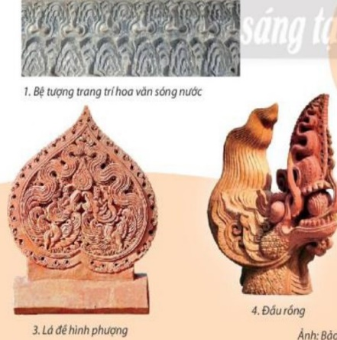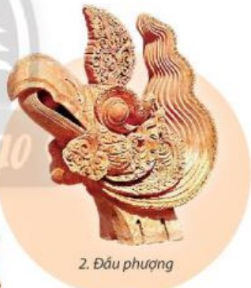
- GV khuyến khích HS chỉ ra nguyên lí tạo hình chất liệu của một số họa tiết của thời Lý
Sau đó, HS trả lời câu lệnh:
+ Công năng của họa tiết trang trí thời Lí
+ Nguyên lí tạo hình thường được sử dụng trong trang trí
+ Chất liệu và hình thức thể hiện
Bước 2: HS thực hiện nhiệm vụ học tập
+ HS tiếp nhận nhiệm vụ, quan sát, thảo luận và tìm cách trả lời câu hỏi.
+ GV quan sát, hỗ trợ HS khi cần
Bước 3: Báo cáo kết quả hoạt động và thảo luận
+ GV gọi vài HS đứng dậy trả lời, chia sẻ.
+ GV gọi HS khác nhận xét, đánh giá.
Bước 4: Đánh giá kết quả, thực hiện nhiệm vụ học tập
+ GV đánh giá, nhận xét, chuẩn kiến thức
2. HOẠT ĐỘNG HÌNH THÀNH KIẾN THỨC MỚI: “Cách vẽ trang trí đường diềm”
a. Mục tiêu: Giúp HS biết được cách vẽ trang trí đường diềm
b. Nội dung: GV hướng dẫn, HS trải nghiệm, thực hiện.
c. Sản phẩm học tập:
HS biết được cách vẽ tranh qua ảnh
d. Tổ chức thực hiện:
Bước 1: GV chuyển giao nhiệm vụ học tập
- GV hướng dẫn HS quan sát, tìm và lựa chọn hình ảnh đặc trưng để thể hiện
- GV yêu cầu HS quan sát hình minh họa ở trang 16 SGKMT7, thảo luận để nhận biết cách vẽ trang trí đường diềm theo ảnh gợi ý
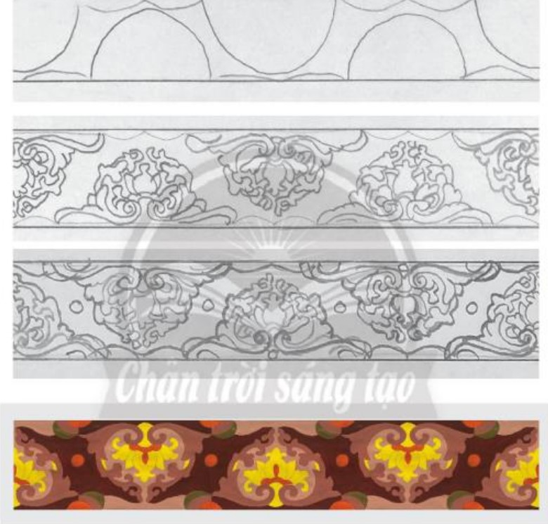
- GV yêu cầu HS ghi nhớ các bước thực hiện cách vẽ trang trí đường diềm
- Sau đó nêu câu lệnh gợi mở để học sinh suy nghĩ, và trả lời:
+ Quan sát mình minh họa và trình bày các bước vẽ trang trí đường diềm
+ Nguyên lí sử dụng trang trí đường diềm
Bước 2: HS thực hiện nhiệm vụ học tập
- HS đọc sgk và thực hiện yêu cầu.
- GV theo dõi, hỗ trợ HS nếu cần thiết.
Bước 3: Báo cáo kết quả hoạt động và thảo luận
- GV gọi một số HS đứng dậy trình bày sản phẩm của mình
- GV gọi HS khác nhận xét, đánh giá sản phẩm của bạn.
Bước 4: Đánh giá kết quả, thực hiện nhiệm vụ học tập
- GV đánh giá, nhận xét, chuẩn kiến thức, chuyển sang nội dung mới.
- GV chốt: Đường diềm là một dạng thức bố cục trang trí. Trong đó các họa tiết được sắp xếp nối tiếp nhau thheo nguyên lí lặp lại.
3. HOẠT ĐỘNG LUYỆN TẬP: “ Vẽ trang trí đường diềm với họa tiết thời Lý”
a. Mục tiêu: củng cố và khắc sâu kiến thức cho HS dựa trên kiến thức và kĩ năng đã học.
b. Nội dung:
- GV yêu cầu HS làm bài tập phần Luyện tập – sáng tạo trong SGK.
c. Sản phẩm học tập: sản phẩm mĩ thuật của HS.
d. Tổ chức thực hiện:
- GV yêu cầu HS , làm việc cá nhân thảo luận :
+ Lựa chọn họa tiết.
+ Cách sắp xếp họa tiết theo nguyên lí lặp lại ( có thể đảo chiều họa tiết).
+ Thực hiện trang trí một đường diềm theo ý thích.
- HS suy nghĩ trả lời câu hỏi và thực hành luyện tập
- GV nhận xét, bổ sung.
4. HOẠT ĐỘNG VẬN DỤNG
Nhiệm vụ 1 : Phân tích – đánh giá : Trưng bày và chia sẻ
a. Mục tiêu: HS trưng bày sản phẩm và chia sẻ sản phẩm của mình.
b. Nội dung:
- GV yêu cầu HS trả lời câu hỏi ở hoạt động Phân tích – đánh giá trong SGK Mĩ thuật 7
- HS thảo luận và trả lời câu hỏi trong SGK Mĩ thuật 7
c. Sản phẩm học tập: sản phẩm mĩ thuật của HS
d. Tổ chức thực hiện:
- Hướng dẫn HS trưng bày sản phẩm ở những vị trí thích hợp trong lớp học như trên
bảng/tường lớp học để thuận tiện quan sát.
- Yêu cầu HS nêu cảm nhận và phân tích :
+ Bài vẽ em ấn tượng
+ Hình, màu, nhịp điệu, sự cân bằng, tương phản trong bài
+ Nguyên lí bạn sử dụng trong bài vẽ
+ Giá trị thẩm mĩ của bài vẽ
+ Cách điều chỉnh để bức tranh đẹp và hoàn thiện hơn.
- HS tiếp nhận nhiệm vụ, thực hiện nhiệm vụ.
- GV nhận xét, đánh giá, chuẩn kiến thức bài học
Nhiệm vụ 2: Vận dụng – phát triển: “Tìm hiểu hình tượng rồng VN thời trung đại”
a. Mục tiêu: HS vận dụng kiến thức đã học vào thực tế.
b. Nội dung:
- GV yêu cầu HS trả lời câu hỏi ở hoạt động Vận dụng – phát triển trong SGK Mĩ thuật 7
- HS thảo luận và trả lời câu hỏi trong SGK Mĩ thuật 7
c. Sản phẩm học tập: sản phẩm mĩ thuật của HS
d. Tổ chức thực hiện:
- Yêu cầu HS quan sát, tìm hiểu hình tượng rồng VN thời trung đại:
- GV đặt câu lệnh gợi ý để HS thảo luận và trả lời :
+ Họa tiết trang trí thời Trung đại của VN
+ Đặc điểm hình tượng rồng trong chạm khắc thời Lý
+ Ý nghĩa của hình tượng rồng thời Trung đại
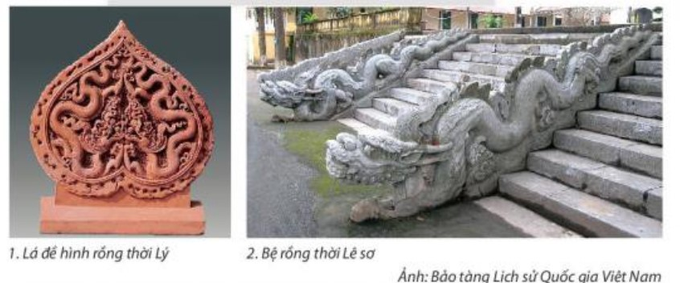
- HS tiếp nhận nhiệm vụ, trả lời câu hỏi, đưa ra đáp án :
- GV nhận xét, đánh giá, chuẩn kiến thức bài học :
- GV chốt : Họa tiết thời Trung đại rất phong phú, được lưu lại dưới nhiều hình thức mĩ thuật với chất liệu đa dạng như : gỗ, đá, gốm… trong các công trình kiến trúc

*. Hồ sơ dạy học :
PHIẾU TIÊU CHÍ ĐÁNH GIÁ THỰC HIỆN SẢN PHẨM
Tiêu chí | Mức độ
Tiêu chí | A | B | C | D
1. Sản phẩm trang trí đường diềm với họa tiết thời Lý (6đ) | Sản phẩm trang trí đường diềm có bố cục cân đối, họa tiết sinh động; chi tiết, màu sắc phù hợp với nội dung đề tài (6đ). | Sản phẩm trang trí đường diềm có bố cục cân đối, họa tiết sinh động; nhưng màu sắc còn hạn chế (4-5đ). | Sản phẩm trang trí đường diềm có bố cục cân đối, họa tiết chưa sinh động, màu sắc còn hạn chế (2-3đ). | Sản phẩm trang trí đường diềm có bố cục chưa cân đối, họa tiết chưa sinh động, màu sắc chưa hài hòa (0-1đ).
2. Trách nhiệm, chăm chỉ, trung thựclàm bài (2đ) | Có trách nhiệm, chăm chỉ và trung thực khi làm bài (2đ). | Có trách nhiệm, trung thực nhưng ít chăm chỉ khi làm bài (1,5đ) | Có trách nhiệm, chăm chỉ nhưng thiếu trung thực khi làm bài (1đ) | Không chăm chỉ, trách nhiệm và trung thực khi làm bài (0đ).
3. Trình bày, giới thiệu sản phẩm (2đ) | Trình bày đầy đủ thông tin về sản phẩm (2đ). | Trình bày thông tin về sản phẩm nhưng chưa đầy đủ (1,5đ). | Trình bày còn thiếu nhiều thông tin về sản phẩm (1đ). | Chưa trình bày thông tin về sản phẩm (0đ).
Thanh đánh giá xếp loại:
- Mức A: Từ 8,5 - 10 điểm
- Mức B: Từ 7 - 8 điểm
- Mức C: Từ 5 - 6,5 điểm
- Mức D: Dưới 5 điểm

Tuần 7 + 8
Ngày soạn: 16/10/2022

BÀI 4: TRANG PHỤC ÁO DÀI VỚI HỌA TIẾT DÂN TỘC
(Thời lượng thực hiện: 2 tiết)

I. MỤC TIÊU:
- Chỉ ra được cách lựa chọn và vận dụng hoa tiết dân tộc vào thiết kế trang phục.
- Mô phỏng được dáng áo dài với hoạ tiết trang trí dân tộc.
- Phân tích được nguyên lí cân bằng, nhịp điệu và điểm nhấn của hình trang trí trong sản phẩm
- Có ý thức giữ gin và phát huy giá trị của di sản nghệ thuật dân tộc.
1. Mức độ, yêu cầu HS cần đạt.
- Phân tích được nguyên lí cân bằng, nhịp điệu và điểm nhấn vơi hình trang trí trong sản phẩm.
- Mô phỏng được dáng áo dài với hoạ tiết trang trí dân tộc.
- Phát triển trí tưởng tượng trong sáng tạo áo dài, có ý tưởng sử dụng trong mĩ thuật để học tập.
- Biết tôn trọng sự khác biệt trong tạo hình áo dài của mỗi cá nhân.
2. Năng lực
* Năng lực chung: Năng lực giao tiếp, hợp tác: trao đổi, thảo luận để thực hiện các nhiệm vụ học tập.
* Năng lực giải quyết vấn đề và sáng tạo: Sử dụng các kiến thức đã học ứng dụng vào thực tế.
* Năng lực chuyên biệt: Bước đầu hình thành một số tư duy về áo dài trong mĩ thuật.
3. Phẩm chất
- Yêu nước: ý thức trân trọng văn hoá nghệ thuật của cha ông ta ngày xưa.
- Trách nhiệm:
HS ý thức bảo tổn và phát triển văn hoá nghệ thuật của cha ông ta ngày xưa.
HS tham gia chủ động, tích cực các hoạt động cá nhân, nhóm và thực hiện đầy đủ các bài tập.
- Chăm chỉ:
HS hoàn thành sản phẩm nhóm , cá nhân tích cực theo tiến trình yêu cầu của chủ đề.
- Nhân ái:
Biết chia sẻ, động viên các thành viên nhóm, đồng cảm, hình thành tình thương yêu,...
II. THIẾT BỊ DẠY HỌC VÀ HỌC LIỆU:
1.Đối với giáo viên:
- SGK và SGV Mĩ thuật 7 (Chân trời sáng tạo).
- Tranh ảnh họa tiết thời Lý, tranh ảnh về kiến trúc trung đại VN, tranh ảnh áo dài
2. Đối với học sinh:
- SGK Mĩ thuật 6 (Chân trời sáng tạo).
- Tranh ảnh họa tiết thời Lý, tranh ảnh kiến trúc trung đại VN, giấy vẽ, giấy can, bút màu, bút chì, tẩy, màu vẽ,...
III. TIẾN TRÌNH DẠY HỌC:
1. HOẠT ĐỘNG MỞ ĐẦU: “Tìm hiểu trang phục áo dài VN”
a. Mục tiêu: HS quan sát và tìm hiểu trang phục áo dài VN.
b. Nội dung: HS thực hiện các hoạt động dưới sự hướng dẫn chi tiết, cụ thể của GV.
c. Sản phẩm học tập: Câu trả lời và kết quả thảo luận.
d. Tổ chức thực hiện:
Bước 1: GV chuyển giao nhiệm vụ học tập
- GV cho HS quan sát trang 19 SGKMT 7 và tìm hiểu trang phục áo dài VN

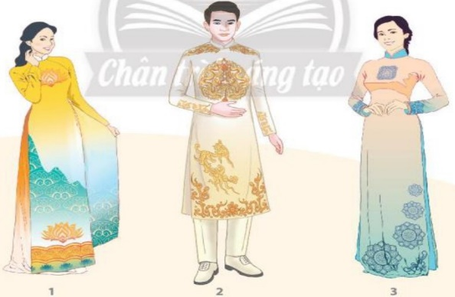
- Gv khuyến khích HS thảo luận, chia sẻ cảm nhận về trang phục áo dài VN Sau đó, HS trả lời câu lệnh:
+ Những bộ phận chính của áo dài
+ Các hình thức trang trí trên áo
+ Vị trí, màu sắc họa tiết
+ Tỉ lệ họa tiết trang trí trên áo
Bước 2: HS thực hiện nhiệm vụ học tập
+ HS tiếp nhận nhiệm vụ, tìm cách trả lời câu hỏi.
+ GV quan sát, hỗ trợ HS khi cần
Bước 3: Báo cáo kết quả hoạt động và thảo luận
+ GV gọi vài HS đứng dậy trả lời, chia sẻ.
+ GV gọi HS khác nhận xét, đánh giá.
Bước 4: Đánh giá kết quả, thực hiện nhiệm vụ học tập
+ GV đánh giá, nhận xét, chuẩn kiến thức
2. HOẠT ĐỘNG HÌNH THÀNH KIẾN THỨC MỚI: “Cách tạo hình và trang trí áo dài”
a. Mục tiêu: Giúp HS nhận biết được cách tạo hình và trang trí áo dài
b. Nội dung: GV hướng dẫn HS biết cách tạo hình và trang trí áo dài.
c. Sản phẩm học tập:
HS biết được cách tạo hình và trang trí áo dài
Trải nghiệm tạo hình và trang trí áo dài
d. Tổ chức thực hiện:
Bước 1: GV chuyển giao nhiệm vụ học tập
- GV yêu cầu HS quan sát hình trang 20 SGKMT 7, thảo luận để nhận biết cách tạo hình và trang trí áo dài
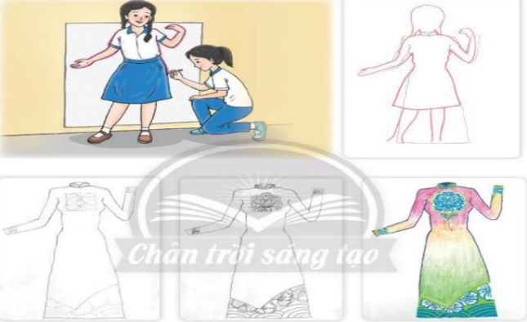
- GV hướng dẫn HS cách tạo hình và trang trí áo dài
- GV khuyến khích HS ghi nhớ các bước tạo hình và trang trí áo dài
- Sau đó nêu câu hỏi gợi mở để học sinh suy nghĩ thảo luân, và trả lời:
+ Cách tạo hình và trang trí áo dài?
+ Ý tưởng sắp xếp họa tiết trên áo
+ Hình thức trang trí áo
+ Màu sắc của áo
Bước 2: HS thực hiện nhiệm vụ học tập
- HS đọc sgk quan sát hình trong SGK và thực hiện yêu cầu.
- GV theo dõi, hỗ trợ HS nếu cần thiết.
Bước 3: Báo cáo kết quả hoạt động và thảo luận
- GV gọi một số HS đứng dậy trình bày câu trả lời của mình
- GV gọi HS khác nhận xét, đánh giá câu trả lời của bạn.
Bước 4: Đánh giá kết quả, thực hiện nhiệm vụ học tập
- GV đánh giá, nhận xét, chuẩn kiến thức, chuyển sang nội dung mới.
- GV chốt: Họa tiết trang trí trên áo dài là điểm nhấn làm tăng thêm giá trị thẩm mĩ của áo dài VN
3. HOẠT ĐỘNG LUYỆN TẬP: “Trang trí áo dài với họa tiết dân tộc”
a. Mục tiêu: củng cố và khắc sâu kiến thức cho HS dựa trên kiến thức và kĩ năng đã học.
b. Nội dung:
- GV yêu cầu HS làm bài tập phần Luyện tập – sáng tạo trong SGK.
c. Sản phẩm học tập: sản phẩm mĩ thuật của HS.
d. Tổ chức thực hiện:
- GV yêu cầu HS :
+ Yếu cầu 2 bạn cùng làm 1 sản phẩm
+ Lựa chọn hoạ tiết yêu thích để trang trí thân áo dài
- Khuyến khích HS tham khảo thêm các họa tiết thời Trung đại để có thêm ý tưởng sáng tạo cho sản phẩm của mình.
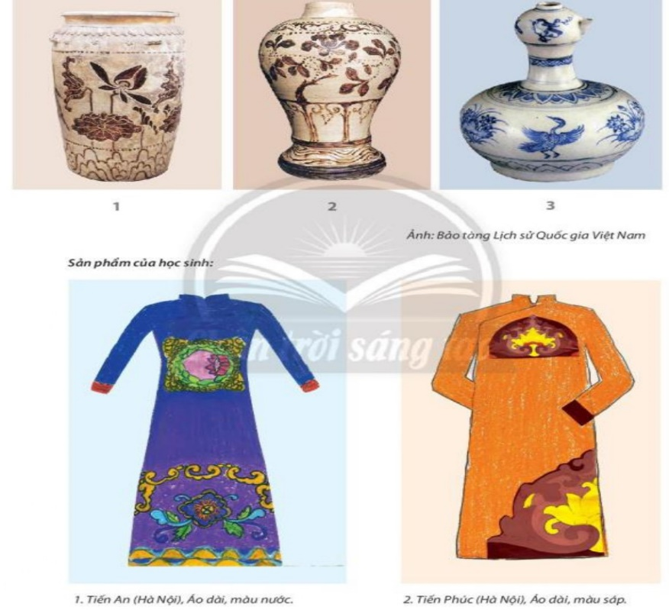
- HS suy nghĩ trả lời câu hỏi và thực hành luyện tập.
- GV nhận xét, bổ sung.
4. HOẠT ĐỘNG VẬN DỤNG
Nhiệm vụ 1 : Phân tích – đánh giá : Trưng bày và chia sẻ
a. Mục tiêu: HS trưng bày sản phẩm và chia sẻ sản phẩm của mình.
b. Nội dung:
- GV yêu cầu HS trả lời câu hỏi ở hoạt động Phân tích – đánh giá trong SGK Mĩ thuật 6
- HS thảo luận và trả lời câu hỏi trong SGK Mĩ thuật 6
c. Sản phẩm học tập: sản phẩm mĩ thuật của HS
d. Tổ chức thực hiện:
- Khuyến khích HS trưng bày sản phẩm phù hợp với vị trí.
- GV đặt câu hỏi để HS thảo luận và chia sẻ về:
+ Sản phẩm em yêu thích.
+ Sự phù hợp của trang phục với đối tượng sử dụng.
+ Cách sắp xếp, nhịp điệu, màu sắc của họa tiết trang trí áo
+ Ý tưởng để sản phẩm hoàn thiện
+ Kể tên thêm một số sản phẩm có sử dụng họa tiết trang trí thời Lý.
- HS tiếp nhận nhiệm vụ, trả lời câu hỏi, đưa ra đáp án :
- GV nhận xét, đánh giá, chuẩn kiến thức bài học
Nhiệm vụ 2: Vận dụng – phát triển: “Tìm hiểu ứng dụng của họa tiết dân tộc trong đời sống”
a. Mục tiêu: HS vận dụng kiến thức đã học vào thực tế.
b. Nội dung:
- GV yêu cầu HS trả lời câu hỏi ở hoạt động Vận dụng – phát triển trong SGK Mĩ thuật 7
- HS thảo luận và trả lời câu hỏi trong SGK Mĩ thuật 7
c. Sản phẩm học tập: sản phẩm mĩ thuật của HS
d. Tổ chức thực hiện:
- Hướng dẫn HS đọc nội dung ở trang 21 SGK Mĩ thuật 7, thảo luận để tìm hiểu ứng dụng của họa tiết dân tộc trong đời sống
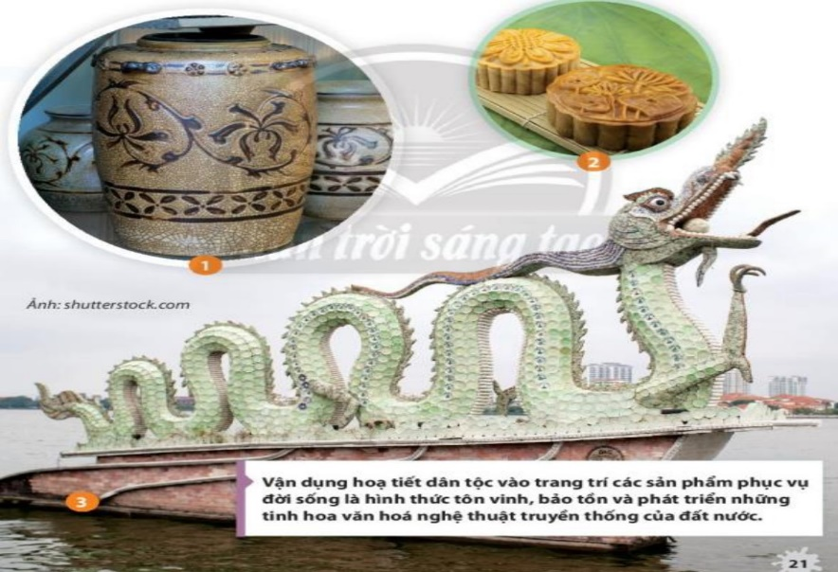
- Gợi ý để HS tư duy, trả lời câu lệnh :
+ Kể tên một số sản phẩm sử dụng họa tiết dân tộc
+ Bản thân sẽ làm gì để gìn giữ, bảo tồn những tinh hoa truyền thống của dân tộc
- HS tiếp nhận nhiệm vụ, trả lời câu lệnh, đưa ra đáp án :
- GV nhận xét, đánh giá, chuẩn kiến thức bài học :
- GV chốt: Vận dụng các họa tiết dân tộc trong trang trí các sản phẩm phục vụ đời sống là hình thức tôn vinh, bảo tồn và phát huy những tinh hoa truyền thống của đất nước

*. Hồ sơ dạy học
PHIẾU TIÊU CHÍ ĐÁNH GIÁ THỰC HIỆN SẢN PHẨM
Tiêu chí | Mức độ
Tiêu chí | A | B | C | D
1. Sản phẩm áo dài với họa tiết dân tộc (6đ) | Sản phẩm áo dài với họa tiết dân tộc đồng có bố cục cân đối, họa tiết sinh động; chi tiết, màu sắc hài hòa, (6đ). | Sản phẩm áo dài với họa tiết dân tộc đồng có bố cục cân đối, họa tiết sinh động nhưng màu sắc chưa hài hòa (4-5đ). | Sản phẩm áo dài với họa tiết dân tộc đồng có bố cục cân đối, họa tiết chưa sinh động, màu sắc còn hạn chế (2-3đ). | Sản phẩm áo dài với họa tiết dân tộc đồng có bố cục chưa cân đối, họa tiết chưa sinh động, màu sắc còn hạn chế (0-1đ).
2. Trách nhiệm, chăm chỉ, trung thựclàm bài (2đ) | Có trách nhiệm, chăm chỉ và trung thực khi làm bài (2đ). | Có trách nhiệm, trung thực nhưng ít chăm chỉ khi làm bài (1,5đ) | Có trách nhiệm, chăm chỉ nhưng thiếu trung thực khi làm bài (1đ) | Không chăm chỉ, trách nhiệm và trung thực khi làm bài (0đ).
3. Trình bày, giới thiệu sản phẩm (2đ) | Trình bày đầy đủ thông tin về sản phẩm (2đ). | Trình bày thông tin về sản phẩm nhưng chưa đầy đủ (1,5đ). | Trình bày còn thiếu nhiều thông tin về sản phẩm (1đ). | Chưa trình bày thông tin về sản phẩm (0đ).
Thanh đánh giá xếp loại:
- Mức A: Từ 8,5 - 10 điểm
- Mức B: Từ 7 - 8 điểm
- Mức C: Từ 5 - 6,5 điểm
- Mức D: Dưới 5 điểm

Tuần 9 + 10
Ngày soạn: 30/10/2022

BÀI 5: BÌA SÁCH VỚI DI SẢN KIẾN TRÚC VIỆT NAM
(Thời lượng thực hiện: 2 tiết)

I. MỤC TIÊU:
- Nêu được cách kết hợp chữ, hình, màu tạo bìa sách
- Tạo được bìa sách giới thiệu công trình kiến trúc Trung đại Việt Nam.
- Phân tích được sự hài hoà về màu sắc, tỉ lệ hình và chữ
trên bìa sách.
- Có ÿ thức bảo tồn và quảng bả giá trị của di sản văn hoá
dân tộc.
1. Mức độ, yêu cầu HS cần đạt.
- Phân tích được sự hài hoà về màu sắc, tỉ lệ hình và chữ trên bìa sách.
- Tạo được bìa sách giới thiệu công trình kiến trúc Trung đại Việt Nam.
- Phát triển trí tưởng tượng trong sáng tạo bìa sách, có ý tưởng sử dụng trong mĩ thuật để học tập.
- Biết tôn trọng sự khác biệt trong tạo hình bìa sách của mỗi cá nhân.
2. Năng lực
* Năng lực chung: Năng lực giao tiếp, hợp tác: trao đổi, thảo luận để thực hiện các nhiệm vụ học tập.
* Năng lực giải quyết vấn đề và sáng tạo: Sử dụng các kiến thức đã học ứng dụng vào thực tế.
* Năng lực chuyên biệt: Bước đầu hình thành một số tư duy về bìa sách trong mĩ thuật.
3. Phẩm chất
- Yêu nước: ý thức trân trọng văn hoá nghệ thuật của cha ông ta ngày xưa.
- Trách nhiệm:
HS ý thức bảo tổn và phát triển văn hoá nghệ thuật của cha ông ta ngày xưa.
HS tham gia chủ động, tích cực các hoạt động cá nhân, nhóm và thực hiện đầy đủ các bài tập.
- Chăm chỉ:
HS hoàn thành sản phẩm nhóm , cá nhân tích cực theo tiến trình yêu cầu của chủ đề.
- Nhân ái:
Biết chia sẻ, động viên các thành viên nhóm, đồng cảm, hình thành tình thương yêu,...
II. THIẾT BỊ DẠY HỌC VÀ HỌC LIỆU:
1.Đối với giáo viên:
- SGK và SGV Mĩ thuật 7 (Chân trời sáng tạo).
- Tranh ảnh di sản Việt Nam, tranh ảnh bìa sách
2. Đối với học sinh:
- SGK Mĩ thuật 6 (Chân trời sáng tạo).
- Tranh ảnh di sản Việt Nam, giấy vẽ, giấy can, bút màu, bút chì, tẩy, màu vẽ,...
III. TIẾN TRÌNH DẠY HỌC:
1. HOẠT ĐỘNG KHỞI ĐỘNG: “Khám phá nội dung và hình thức của bìa sách”
a. Mục tiêu: HS nhận biết hình thức nội dung của bìa sách
b. Nội dung: HS thực hiện các hoạt động dưới sự hướng dẫn chi tiết, cụ thể của GV.
c. Sản phẩm học tập:
Câu trả lời và kết quả thảo luận.
d. Tổ chức thực hiện:
Bước 1: GV chuyển giao nhiệm vụ học tập
- GV hướng dẫn HS quan sát một số hình ảnh thảm trong SGKMT 7 trang 22, thảo luận và chia sẻ cảm nhận về hình thức nội dung và màu sắc của bìa sách
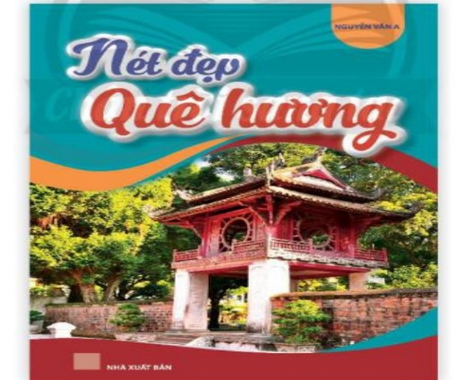
Sau đó, HS trả lời câu lệnh:
+ Nội dung và thông tin trên bìa sách
+ Cách sắp xếp tỉ lệ hình, chữ trên bìa sách
+ Màu sắc của bìa sách
+ Vai trò của bìa sách
Bước 2: HS thực hiện nhiệm vụ học tập
+ HS tiếp nhận nhiệm vụ, thực hiện theo yêu cầu của GV và tìm cách trả lời câu hỏi.
+ GV quan sát, hỗ trợ HS khi cần
Bước 3: Báo cáo kết quả hoạt động và thảo luận
+ GV gọi vài HS đứng dậy trả lời, chia sẻ.
+ GV gọi HS khác nhận xét, đánh giá.
Bước 4: Đánh giá kết quả, thực hiện nhiệm vụ học tập
+ GV đánh giá, nhận xét, chuẩn kiến thức
+ GV chốt: Nguyên lí sắp xếp họa tiết trong trang trí thảm là lặp lại, xen kẽ, đối xứng hoặc không đối xứng. Các họa tiết giống nhau thường được vẽ cùng màu, cùng độ đậm nhạt
2. HOẠT ĐỘNG HÌNH THÀNH KIẾN THỨC MỚI: “Cách thiết kế bìa sách giới thiệu di sản kiến trúc”
a. Mục tiêu: Giúp HS nhận biết cách thiết kế bìa sách giới thiệu di sản kiến trúc
b. Nội dung: GV hướng dẫn HS vận dụng lí thuyết đã học để thiết kế bìa sách giới thiệu di sản kiến trúc
c. Sản phẩm học tập:
HS biết được cách thiết kế bìa sách giới thiệu di sản kiến trúc
d. Tổ chức thực hiện:
Bước 1: GV chuyển giao nhiệm vụ học tập
- GV yêu cầu HS quan sát hình trang 23 SGKMT7 để nhận biết cách thiết kế bìa sách giới thiệu di sản kiến trúc
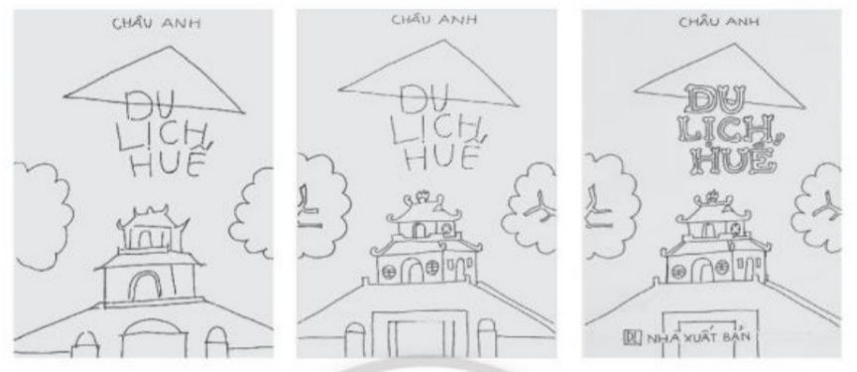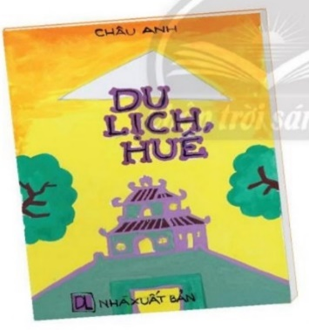
- GV minh họa một số cách bố cục hình mảng khái quát để HS hiểu rõ hơn về các nguyên lí sắp xếp trong trang trí thảm hình vuông
- Sau đó nêu câu lệnh gợi mở để học sinh suy nghĩ thảo luân, và trả lời:
+ Các bước tiến hành thiết kế bìa sách giới thiệu di sản kiến trúc
+ Tên bìa sách
+ Hình minh họa cho bìa sách
+ Kiểu chữ
+Màu sắc của bìa sách
-GV khuyến khích HS ghi nhớ các bước thực hiện
Bước 2: HS thực hiện nhiệm vụ học tập
- HS xem hình sgk và thực hiện thảo luận theo yêu cầu.
- GV theo dõi, hỗ trợ HS nếu cần thiết.
Bước 3: Báo cáo kết quả hoạt động và thảo luận
- GV gọi một số HS đứng dậy chia sẻ trình bày câu trả lời của mình
- GV gọi HS khác nhận xét, đánh giá câu trả lời của bạn.
Bước 4: Đánh giá kết quả, thực hiện nhiệm vụ học tập
- GV đánh giá, nhận xét, chuẩn kiến thức, chuyển sang nội dung mới.
- GV chốt: Kết hợp hình đặc trưng với kiểu chữ và màu sắc phù hợp, ấn tượng có thể tạo được bìa để giới thiệu nội dung sách.
3. HOẠT ĐỘNG LUYỆN TẬP: “Thiết kế bìa sách giới thiệu di sản kiến trúc VN thời trung đại”
a. Mục tiêu: củng cố và khắc sâu kiến thức cho HS dựa trên kiến thức và kĩ năng đã học.
b. Nội dung:
- GV yêu cầu HS làm bài tập phần Luyện tập – sáng tạo trong SGK.
c. Sản phẩm học tập: sản phẩm mĩ thuật của HS.
d. Tổ chức thực hiện:
- GV cho HS quan sát hình mẫu để xác định nội dung lựa chọn hình ảnh thiết kế bìa sách
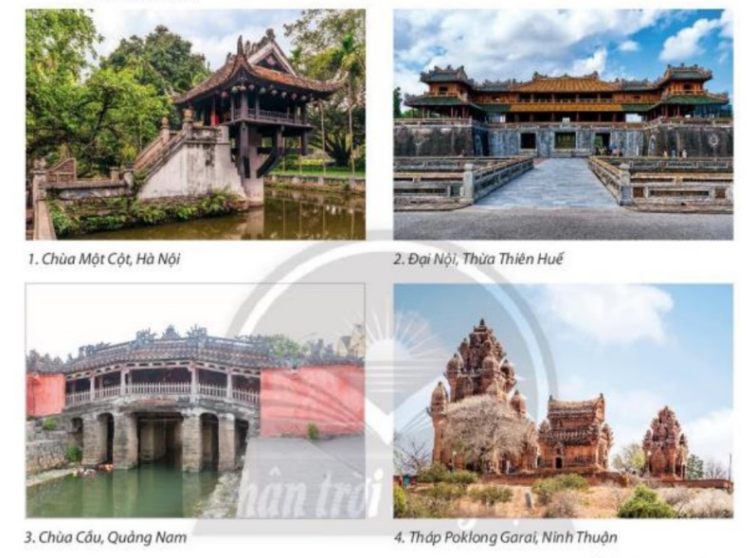
- Hướng dẫn HS quan sát, lựa chọn hình ảnh và chỉa sẻ ý tưởng về cách thiết kế bìa sách
- HS suy nghĩ và có ý tưởng lựa chọn cách thể hiện, bằng cách trả lời các câu lệnh :
+ Tên bìa sách, kiểu chữ
+ Hình minh họa
+ Cuốn sách em muốn giới thiệu
- HS suy nghĩ trả lời câu hỏi và thực hành luyện tập
- GV nhận xét, bổ sung.
D. HOẠT ĐỘNG VẬN DỤNG
Nhiệm vụ 1 : Phân tích – đánh giá : Trưng bày và chia sẻ
a. Mục tiêu: HS trưng bày sản phẩm và chia sẻ sản phẩm của mình.
b. Nội dung:
- GV yêu cầu HS trả lời câu hỏi ở hoạt động Phân tích – đánh giá trong SGK Mĩ thuật 7
- HS thảo luận và trả lời câu hỏi trong SGK Mĩ thuật 7
c. Sản phẩm học tập: sản phẩm mĩ thuật của HS
d. Tổ chức thực hiện:
- Hướng dẫn HS trưng bày, giới thiệu sản phẩm và phân tích, chia sẻ cảm nhận về:
+ Sản phẩm em yêu thích.
+ Cách sắp xếp tỉ lệ hình chữ trong bìa sách,
+ Sự phù hợp giữa hình minh họa, tên bìa sách và kiểu chữ.
+ Ý tưởng thể hiện để sản phẩm hoàn thiện hơn
+ Chia sẻ về một bìa sách thực tế có cách thiết kế mà em thích
- HS tiếp nhận nhiệm vụ, trả lời câu hỏi, đưa ra đáp án.
- GV nhận xét, đánh giá, chuẩn kiến thức bài học
Nhiệm vụ 2: Vận dụng – phát triển: “Tìm hiểu các hình thức bìa sách”
a. Mục tiêu: HS vận dụng kiến thức đã học vào thực tế.
b. Nội dung:
- GV yêu cầu HS trả lời câu hỏi ở hoạt động Vận dụng – phát triển trong SGK Mĩ thuật 7
- HS thảo luận và trả lời câu hỏi trong SGK Mĩ thuật 7
c. Sản phẩm học tập: sản phẩm mĩ thuật của HS
d. Tổ chức thực hiện:
- Yêu cầu HS quan sát hình ở trang 25 SGK Mĩ thuật 7 để tìm hiểu các hình thức bìa sách bằng cách trả lời các câu lệnh sau :
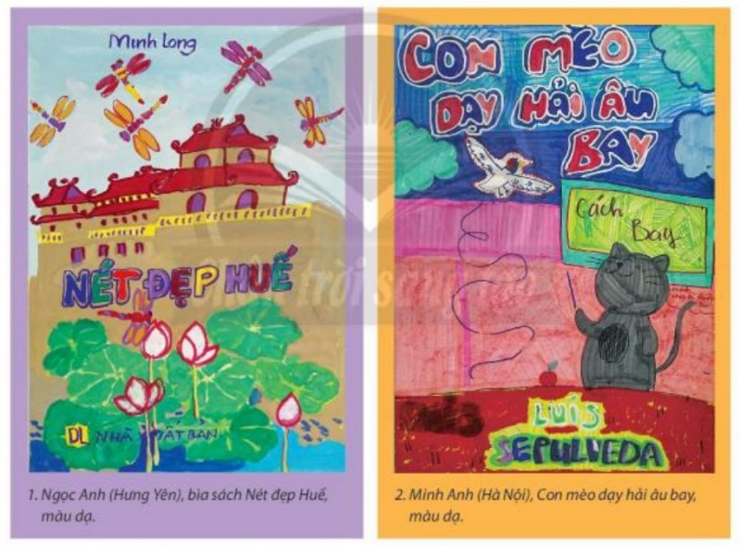
+ Công năng của sách
+ Cách thức thể hiện hình minh họa, kiểu chữ và màu sắc khi thiết kế bìa sách
- HS tiếp nhận nhiệm vụ, trả lời câu hỏi, đưa ra đáp án :
+ Các dạng thức trang trí cân bằng, đối xứng: Hình ảnh được chia ra một cách đối xứng dọc, bố cục theo một cách thống nhất, cân bằng đối xứng.
+ Dạng thức trang trí cân bằng, đối xứng trong cuộc sống mà em biết: Trang trí nền gạch hoa.
- GV nhận xét, đánh giá, chuẩn kiến thức bài học.
- GV chốt : Bìa sách là một sản phẩm của thiết kế đồ họa được sử dụng để giới thiệu và quảng bá cuốn sách. Hình minh họa trên cuốn sách thường cô đọng, dễ hiểu, chữ rõ ràng. Màu sắc gây ấn tượng và thu hút thị giác
*. Hồ sơ dạy học
PHIẾU TIÊU CHÍ ĐÁNH GIÁ THỰC HIỆN SẢN PHẨM
Tiêu chí | Mức độ
Tiêu chí | A | B | C | D
1. Sản phẩm bìa sách giới thiệu di sản kiến trúc VN thời trung đại (6đ) | Sản phẩm bìa sách có bố cục cân đối, kiểu chữ phù hợp, hình minh họa sinh động; chi tiết, màu sắc hài hòa phù hợp với nội dung (6đ). | Sản phẩm bìa sách có bố cục cân đối, kiểu chữ phù hợp, hình minh họa sinh động; chi tiết, nhưng màu sắc chưa hài hòa (4-5đ). | Sản phẩm bìa sách có bố cục cân đối, kiểu chữ phù hợp, hình minh họa chưa sinh động, màu sắc chưa hài hòa (2-3đ). | Sản phẩm bìa sách có bố cục cân đối, kiểu chữ chưa phù hợp, hình minh chưa sinh động, màu sắc chưa hài hòa (0-1đ).
2. Trách nhiệm, chăm chỉ, trung thựclàm bài (2đ) | Có trách nhiệm, chăm chỉ và trung thực khi làm bài (2đ). | Có trách nhiệm, trung thực nhưng ít chăm chỉ khi làm bài (1,5đ) | Có trách nhiệm, chăm chỉ nhưng thiếu trung thực khi làm bài (1đ) | Không chăm chỉ, trách nhiệm và trung thực khi làm bài (0đ).
3. Trình bày, giới thiệu sản phẩm (2đ) | Trình bày đầy đủ thông tin về sản phẩm (2đ). | Trình bày thông tin về sản phẩm nhưng chưa đầy đủ (1,5đ). | Trình bày còn thiếu nhiều thông tin về sản phẩm (1đ). | Chưa trình bày thông tin về sản phẩm (0đ).
Thanh đánh giá xếp loại:
- Mức A: Từ 8,5 - 10 điểm
- Mức B: Từ 7 - 8 điểm
- Mức C: Từ 5 - 6,5 điểm
- Mức D: Dưới 5 điểm

Ngày soạn: 12/11/2022

CHỦ ĐỀ: HÌNH KHỐI TRONG KHÔNG GIAN
(Thời lượng thực hiện: 6 tiết)

Bài | Tên bài | Nội dung | Số tiết
6 | Mẫu vật dạng khối trụ và khối cầu | - Vẽ và diễn tả được hình khối và không gian của vật mẫu trên mặt phẳng.  - Sản phẩm của HS  - Thể loại: hội họa  - Chủ đề: Văn hóa – xã hội | 2
7 | Ngôi nhà trong tranh | - Vẽ được bức tranh ngôi nhà có hình khối và không gian xa gần.  - Sản phẩm của HS  - Thể loại: hội họa  - Chủ đề: Văn hóa – xã hội | 2
8 | Chao đèn trang trí kiến trúc | - Tạo được chao đèn trong trang trí kiển trúc bằng bìa các-tông.  - Sản phẩm của HS  - Thể loại: thiết kế công nghiệp  - Chủ đề: Văn hóa – xã hội | 2

BÀI 6: MẪU VẬT DẠNG KHỐI TRỤ VÀ KHỐI CẦU
(Thời gian thực hiện: 2 tiết)

I. MỤC TIÊU:
1. Yêu cầu cần đạt:
- Chỉ ra được cách vẽ vật mẫu có dạng khối trụ, khối cầu trên mặt phẳng.
- Vẽ và diễn tả được hình khối và không gian của vật mẫu trên mặt phẳng.
- Phân tích được đậm nhạt diễn tả hướng ánh sáng trong bài vẽ.
- Nhận biết được vẻ đẹp của không gian, ảnh sáng tác động lên hinh khối trang tự nhiên
2. Năng lực
* Năng lực chung: Năng lực giao tiếp, hợp tác: trao đổi, thảo luận để thực hiện các nhiệm vụ học tập.
* Năng lực giải quyết vấn đề và sáng tạo: Sử dụng các kiến thức đã học ứng dụng vào thực tế.
* Năng lực chuyên biệt: Bước đầu hình thành một số tư duy về các khối trụ, khối cầu cơ bản.
3. Phẩm chất
- Trách nhiệm:
HS tham gia chủ động, tích cực các hoạt động cá nhân, nhóm và thực hiện đầy đủ các bài tập.
- Chăm chỉ: HS hoàn thành sản phẩm nhóm , cá nhân tích cực tham gia đóng góp ý kiến theo tiến trình yêu cầu của chủ đề.
- Trung thực: HS có ý thức trong học tập, chia sẻ đóng góp ý kiến một cách chân thành
- Nhân ái: Biết chia sẻ, động viên các thành viên nhóm, đồng cảm, hình thành tình thương yêu, ...
II. THIẾT BỊ DẠY HỌC VÀ HỌC LIỆU
1.Đối với giáo viên:
- SGK và SGV Mĩ thuật 7 (Chân trời sáng tạo).
- Mẫu vật khối hình trụ và hình cầu. Bài vẽ mẫu vật khối cầu, khối trụ.
2. Đối với học sinh:
- SGK Mĩ thuật 7 (Chân trời sáng tạo).
- Giấy vẽ, bút chì, tẩy, que đo,..
III. TIẾN TRÌNH DẠY HỌC
1.HOẠT ĐỘNG MỞ ĐẦU: "Khám phá đậm nhạt của hình khối”
a. Mục tiêu: HS nhận biết vẻ đẹp tạo hình và khám phá đậm nhạt của hình khối
b. Nội dung: HS thực hiện các hoạt động dưới sự hướng dẫn chi tiết, cụ thể của GV.
c. Sản phẩm học tập:
- Câu trả lời và kết quả thảo luận.
d. Tổ chức thực hiện:
Bước 1: GV chuyển giao nhiệm vụ học tập
- GV yêu cầu HS quan sát và khám phá đậm nhạt của hình khối thông qua hình, vật mẫu
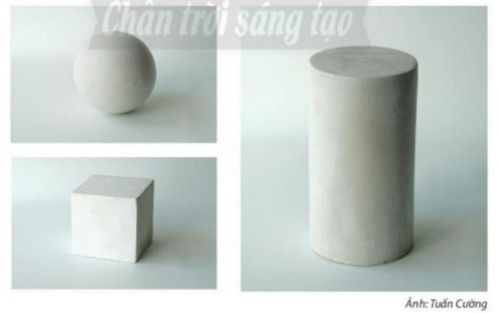
Sau đó, HS quan sát và trả lời các câu lệnh:
+ Hướng ánh sáng chiếu lên vật mẫu
+ Các độ đậm nhạt trên vật mẫu
+ Độ chuyển của đậm nhạt trên hình khối
+ Các sắc độ đậm nhạt giữa vật mẫu và nền
Bước 2: HS thực hiện nhiệm vụ học tập
+ HS tiếp nhận nhiệm vụ và tìm cách trả lời câu hỏi.
+ GV quan sát, hỗ trợ HS khi cần
Bước 3: Báo cáo kết quả hoạt động và thảo luận
+ GV gọi vài HS đứng dậy trả lời, chia sẻ.
+ GV gọi HS khác nhận xét, đánh giá.
Bước 4: Đánh giá kết quả, thực hiện nhiệm vụ học tập
+ GV đánh giá, nhận xét, chuẩn kiến thức
2. HOẠT ĐỘNG HÌNH THÀNH KIẾN THỨC MỚI:“Cách vẽ mẫu dạng khối trụ và khối cầu”
a. Mục tiêu: Giúp HS biết cách vẽ mẫu dạng khối trụ và khối cầu
b. Nội dung: GV hướng dẫn HS cách vẽ mẫu dạng khối trụ và khối cầu
c. Sản phẩm học tập:
HS biết được cách vẽ mẫu dạng khối trụ và khối cầu
d. Tổ chức thực hiện:
Bước 1: GV chuyển giao nhiệm vụ học tập
- GV yêu cầu HS quan sát hình minh họa ở trang 27 SGKMT7 để nhận biết cách vẽ mẫu dạng khối trụ và khối cầu
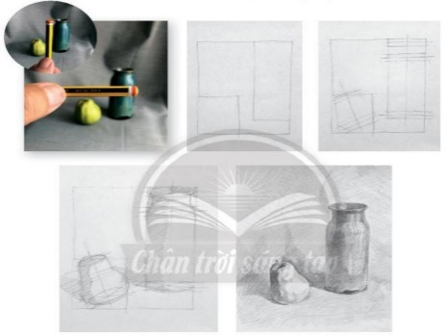
- GV khuyến khích HS thảo luận, trải nghiệm đo tỉ lệ vật mẫu
- GV yêu cầu HS ghi nhớ các bước tiến hành vẽ mẫu dạng khối trụ và khối cầu
- Sau đó nêu câu lệnh gợi mở để học sinh suy nghĩ, và trả lời:
+ Cách đo vật mẫu. Tìm tỉ lệ của khung hình .
+ So sánh đối chiếu tỉ lệ giữa hai vật mẫu.
+ Tìm các mảng đậm nhạt trên vật mẫu
Bước 2: HS thực hiện nhiệm vụ học tập
- HS đọc sgk và thực hiện yêu cầu.
- GV theo dõi, hỗ trợ HS nếu cần thiết.
Bước 3: Báo cáo kết quả hoạt động và thảo luận
- GV gọi một số HS đứng dậy trình bày kết quả thảo luận
- GV gọi HS khác nhận xét, đánh giá.
Bước 4: Đánh giá kết quả, thực hiện nhiệm vụ học tập
- GV đánh giá, nhận xét, chuẩn kiến thức, chuyển sang nội dung mới.
- GV chốt: Độ đậm nhạt có thể diễn tả được hình khối, không gian, hướng chiếu sáng của vật mẫu trên mặt phẳng
3. HOẠT ĐỘNG LUYỆN TẬP: “Vẽ mẫu vật dạng khối trụ và khối cầu”
a. Mục tiêu: HS vẽ được mẫu vật dạng khối trụ và khối cầu dựa trên kiến thức và kĩ năng đã học.
b. Nội dung:
- GV yêu cầu HS làm bài tập phần Luyện tập – sáng tạo trong SGK.
c. Sản phẩm học tập: Ý tưởng để tạo ra sản phẩm, sản phẩm hoàn thiện của HS .
d. Tổ chức thực hiện:
- GV hướng dẫn HS :
+ Lựa chọn sắp xếp vật mẫu theo nhóm hoặc lớp.
+ Tìm vị trí quan sát và vẽ bài theo hướng dẫn
- GV đưa ra một số câu lệnh gợi ý cho HS:
+ Tỉ lệ giữa chiều cao và chiều ngang của toàn bộ vật mẫu
+ Tỉ lệ giữa các vật mẫu
+ Dạng hình của vật mẫu
+ Độ đậm nhạt trên vật mẫu
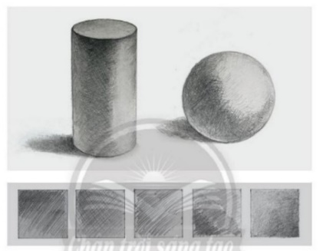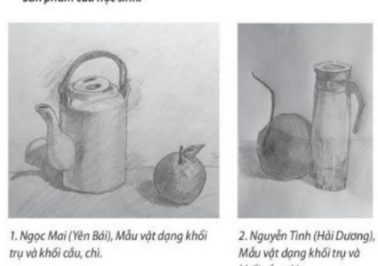
- GV Hỗ trợ và hướng dẫn HS luyện tập:
+ Thực hiện đo vật mẫu để tìm tỉ lệ.
+ Vẽ bài theo các bước tiến hành đã học.
- HS thực hành luyện tập.
- GV nhận xét, bổ sung.
4. HOẠT ĐỘNG VẬN DỤNG
Nhiệm vụ 1 : Phân tích – đánh giá : Trưng bày và chia sẻ
a. Mục tiêu: HS trưng bày sản phẩm và chia sẻ sản phẩm của mình.
b. Nội dung:
- GV yêu cầu HS trả lời câu hỏi ở hoạt động Phân tích – đánh giá trong SGK Mĩ thuật 7
- HS thảo luận và trả lời câu hỏi trong SGK Mĩ thuật 7
c. Sản phẩm học tập: sản phẩm hoàn thiện của HS
d. Tổ chức thực hiện:
- Hướng dẫn HS trưng bày sản phẩm theo nhóm hoặc trưng bày chung cả lớp.
- Các nhóm giới thiệu, phân tích, chia sẻ cảm nhận về bài vẽ của mình, của bạn và của các nhóm, theo các gợi ý :
+ Bài vẽ em yêu thích
+ Bố cục của hình mẫu
+ Tỉ lệ, đậm nhạt giữa các vật mẫu
+ Cách diễn tả hình khối.
+ Y tưởng để bài vẽ hoàn thiện
+Chia sẻ thêm bài vẽ tĩnh vật em đã học ở lớp dưới
- HS tiếp nhận nhiệm vụ, trả lời câu hỏi, đưa ra đáp án :
- GV nhận xét, đánh giá, chuẩn kiến thức bài học
Nhiệm vụ 2: Vận dụng – phát triển: “Tìm hiểu cách diễn tả hình khối trong tranh tĩnh vật”
a. Mục tiêu: HS vận dụng kiến thức đã học vào thực tế.
b. Nội dung:
- GV yêu cầu HS trả lời câu hỏi ở hoạt động Vận dụng – phát triển trong SGK Mĩ thuật 7
- HS thảo luận và trả lời câu hỏi trong SGK Mĩ thuật 7
c. Sản phẩm học tập: Phần trả lời của HS về cách diễn tả hình khối trong tranh tĩnh vật.
d. Tổ chức thực hiện:
- GV chiếu cho HS xem hình ảnh về cách diễn tả hình khối trong tranh tĩnh vật
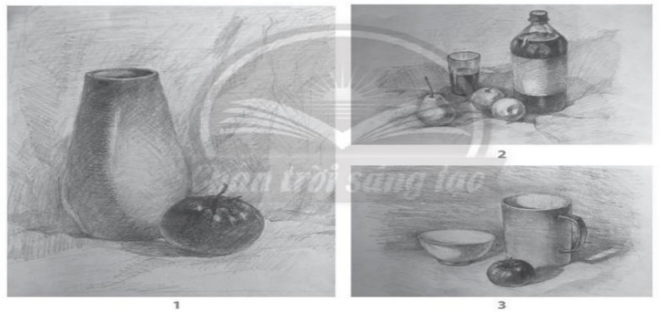
- GV đặt câu lệnh :
+ Ấn tượng với các bài vẽ
+ Cách diễn tả hình khối, các sắc độ đậm nhạt
- HS tiếp nhận nhiệm vụ, trả lời câu hỏi, đưa ra đáp án.
- GV nhận xét, đánh giá, chuẩn kiến thức bài học
- GV chốt : Để diễn tả hình khối trên mặt phẳng cần thể hiện nguồn sáng, độ đậm nhạt và bóng đổ, bóng phản quang trên vật mẫu
*. Hồ sơ dạy học

PHIẾU TIÊU CHÍ ĐÁNH GIÁ THỰC HIỆN SẢN PHẨM
Tiêu chí | Mức độ
Tiêu chí | A | B | C | D
1. Vẽ mẫu vật dạng khối trụ và khối cầu (6đ) | Vẽ mẫu vật dạng khối trụ và khối cầu khối hình, tỉ lệ cân đối, diễn tả được các sắc độ đậm nhạt (6đ). | Vẽ mẫu vật dạng khối trụ và khối cầu khối hình, tỉ lệ cân đối, còn hạn chế về sắc độ đạm nhạt (4-5đ). | Vẽ mẫu vật dạng khối trụ và khối cầu, tỉ lệ cân đối, còn hạn chế về khối hình, sắc độ đậm nhạt (2-3đ). | Vẽ mẫu vật dạng khối trụ và khối cầu, tỉ lệ chưa cân đối, còn hạn chế về khối hình, sắc độ đậm nhạt (0-1đ).
2. Trách nhiệm, chăm chỉ, trung thựclàm bài (2đ) | Có trách nhiệm, chăm chỉ và trung thực khi làm bài (2đ). | Có trách nhiệm, trung thực nhưng ít chăm chỉ khi làm bài (1,5đ) | Có trách nhiệm, chăm chỉ nhưng thiếu trung thực khi làm bài (1đ) | Không chăm chỉ, trách nhiệm và trung thực khi làm bài (0đ).
3. Trình bày, giới thiệu sản phẩm (2đ) | Trình bày đầy đủ thông tin về sản phẩm (2đ). | Trình bày thông tin về sản phẩm nhưng chưa đầy đủ (1,5đ). | Trình bày còn thiếu nhiều thông tin về sản phẩm (1đ). | Chưa trình bày thông tin về sản phẩm (0đ).
Thanh đánh giá xếp loại:
- Mức A: Từ 8,5 - 10 điểm
- Mức B: Từ 7 - 8 điểm
- Mức C: Từ 5 - 6,5 điểm
- Mức D: Dưới 5 điểm

Tuần 13 + 14
Ngày soạn: 13/11/2022

BÀI 7: NGÔI NHÀ TRONG TRANH
(Thời lượng thực hiện: 2 tiết)

I. MỤC TIÊU:
1. Yêu cầu cần đạt:
- Chỉ ra được cách vẽ phối cảnh xa gần của ngôi nhà và cảnh vật trong tranh
- Vẽ được bức tranh ngôi nhà có hình khối và không gian xa gần.
- Phân tích được màu sắc, đậm nhạt của ngôi nhà và cảnh vật trong bài vẽ.
- Chia sẻ được cảm nhận về vai trò của môi trường với cuộc sống của con người
2. Năng lực
* Năng lực chung: Năng lực giao tiếp, hợp tác: trao đổi, thảo luận để thực hiện các nhiệm vụ học tập.
* Năng lực giải quyết vấn đề và sáng tạo: Sử dụng các kiến thức đã học ứng dụng vào thực tế.
* Năng lực chuyên biệt: Bước đầu hình thành một số tư duy phối cảnh xa gần của ngôi nhà và cảnh vật
3. Phẩm chất
- Trách nhiệm:
HS ý thức giữ gìn và bảo vệ môi trường.
HS tham gia chủ động, tích cực các hoạt động cá nhân, nhóm và thực hiện đầy đủ các bài tập.
- Chăm chỉ: HS hoàn thành sản phẩm nhóm , cá nhân tích cực tham gia đóng góp ý kiến theo tiến trình yêu cầu của chủ đề.
- Trung thực: HS có ý thức trong học tập, chia sẻ đóng góp ý kiến một cách chân thành
- Nhân ái: Biết chia sẻ, động viên các thành viên nhóm, đồng cảm, hình thành tình thương yêu, ...
II. THIẾT BỊ DẠY HỌC VÀ HỌC LIỆU
1.Đối với giáo viên:
- SGK và SGV Mĩ thuật 7 (Chân trời sáng tạo).
- Tranh ảnh về ngôi nhà, hình minh hoạ các bước vẽ..
- Máy tính, máy chiếu (nếu có)
2. Đối với học sinh:
- SGK Mĩ thuật 7 (Chân trời sáng tạo).
- Giấy vẽ, bút chì, tẩy, màu vẽ,..
III. TIẾN TRÌNH DẠY HỌC
1. HOẠT ĐỘNG MỞ ĐẦU: “Khám phá ngôi nhà trong tự nhiên”
a. Mục tiêu: Giúp HS tìm hiểu và khám phá ngôi nhà trong tự nhiên
b. Nội dung: Hướng dẫn HS quan sát, thảo luận về các hình khối, đặc điểm cấu trúc của ngôi nhà trong tự nhiên
c. Sản phẩm học tập:
- Câu trả lời và kết quả thảo luận.
d. Tổ chức thực hiện:
Bước 1: GV chuyển giao nhiệm vụ học tập
- GV cho Hs quan sát các ngôi nhà trong tự nhiên trong SGK MT 7
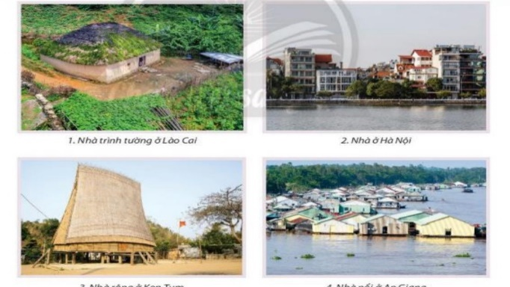
- Gv khuyến khích HS chia sẻ cảm nhận về hình khối, cấu trúc, màu sắc của các trong tự nhiên Sau đó, HS trả lời câu lệnh:
+ Hình khối và các bộ phận chính của ngôi nhà
+ Màu sắc đậm nhạt tạo nên bởi ánh sáng
+ Cảnh quan xung quanh
Bước 2: HS thực hiện nhiệm vụ học tập
+ HS tiếp nhận nhiệm vụ,trải ngiệm và tìm cách trả lời câu hỏi.
+ GV quan sát, hỗ trợ HS khi cần
Bước 3: Báo cáo kết quả hoạt động và thảo luận
+ GV gọi vài HS đứng dậy trả lời, chia sẻ.
+ GV gọi HS khác nhận xét, đánh giá.
Bước 4: Đánh giá kết quả, thực hiện nhiệm vụ học tập
+ GV đánh giá, nhận xét, chuẩn kiến thức
2. HOẠT ĐỘNG HÌNH THÀNH KIẾN THỨC MỚI: “Cách vẽ ngôi nhà hình khối và cảnh vật xung quanh”
a. Mục tiêu: Giúp HS nhận biết cách vẽ ngôi nhà hình khối và cảnh vật xung quanh
b. Nội dung: GV hướng dẫn, HS vẽ ngôi nhà hình khối và cảnh vật xung quanh.
c. Sản phẩm học tập:
HS biết được cách vẽ ngôi nhà hình khối và cảnh vật xung quanh
d. Tổ chức thực hiện:
Bước 1: GV chuyển giao nhiệm vụ học tập
- GV yêu cầu HS quan sát hình minh họa ở trang 31 SGKMT7 để nhận biết cách vẽ ngôi nhà hình khối và cảnh vật xung quanh
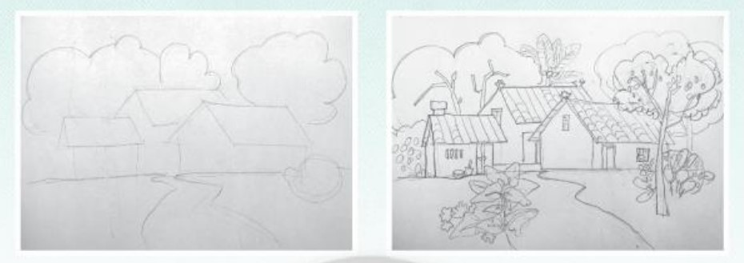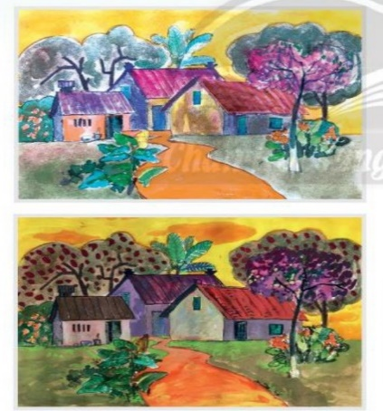
- GV yêu cầu HS ghi nhớ các bước thực hiện cách vẽ ngôi nhà hình khối và cảnh vật xung quanh
- Sau đó nêu câu lệnh gợi mở để học sinh suy nghĩ, và trả lời:
+ Các bước tiến hành vẽ ngôi nhà và những cảnh vật xung quanh
+ Hình khối của ngôi nhà
+ Cách sắp xếp các ngôi nhà
+ Màu sắc tổng thể giữa ngôi nhà và cảnh quan xung quanh
Bước 2: HS thực hiện nhiệm vụ học tập
- HS đọc sgk và thực hiện yêu cầu.
- GV theo dõi, hỗ trợ HS nếu cần thiết.
Bước 3: Báo cáo kết quả hoạt động và thảo luận
- GV gọi một số HS đứng dậy trình bày sản phẩm của mình
- GV gọi HS khác nhận xét, đánh giá sản phẩm của bạn.
Bước 4: Đánh giá kết quả, thực hiện nhiệm vụ học tập
- GV đánh giá, nhận xét, chuẩn kiến thức, chuyển sang nội dung mới.
- GV chốt: Hình khối, không của ngôi nhà trong tranh có thể được diễn tả với cảnh vật ở gần thường có tỉ lệ lớn và sắc độ đậm nhạt rõ, cảnh vật ở xa nhỏ và mờ hơn.
3. HOẠT ĐỘNG LUYỆN TẬP: “Vẽ tranh về ngôi nhà yêu thích”
a. Mục tiêu: củng cố và khắc sâu kiến thức cho HS dựa trên kiến thức và kĩ năng đã học.
b. Nội dung:
- GV yêu cầu HS làm bài tập phần Luyện tập – sáng tạo trong SGK.
c. Sản phẩm học tập: sản phẩm mĩ thuật của HS.
d. Tổ chức thực hiện:
- GV yêu cầu học sinh quan sát hoặc hình dung ngôi nhà mả mình từng thấy
- HS có thể vẽ theo trí nhớ ngôi nhà mình yêu thích.
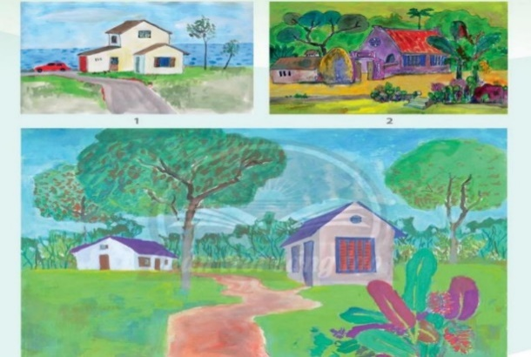
- Gợi ý HS hình dung về các bộ phận của ngôi nhà từ những vật liệu đã chọn, bằng cách trả lời các câu hỏi :
+ Suy nghĩ về hình dáng ngôi nhà
+ Góc độ thể hiện
+ Tương quan tỉ lệ giữa các ngôi nhà
+ Ý tưởng thể hiện cảnh quan xung quanh
- HS thực hành luyện tập.
- GV nhận xét, bổ sung.
4. HOẠT ĐỘNG VẬN DỤNG
Nhiệm vụ 1 : Phân tích – đánh giá : Trưng bày và chia sẻ
a. Mục tiêu: HS trưng bày sản phẩm và chia sẻ sản phẩm của mình.
b. Nội dung:
- GV yêu cầu HS trả lời câu hỏi ở hoạt động Phân tích – đánh giá trong SGK Mĩ thuật 7
- HS thảo luận và trả lời câu hỏi trong SGK Mĩ thuật 7
c. Sản phẩm học tập: sản phẩm mĩ thuật của HS
d. Tổ chức thực hiện:
- Khuyến khích HS trưng bày sản phẩm đánh giá sản phẩm với các nội dung như: sản phẩm yêu thích; hình khối, tỉ lệ, màu sắc và không gian xa gần giữa các ngôi nhà trong tranh.
- GV đặt câu lệnh gợi mở để các em giới thiệu, chia sẻ cảm nhận, phân tích và đưa ra những đánh giá của mình hoặc của nhóm, như :
+ Bài vẽ em yêu thích
+ Cảnh vật và hòa sắc của bài vẽ
+ Hình khối, độ đậm nhạt tạo nên không gian
+ Y tưởng để bài vẽ hoàn thiện
+Chia sẻ thêm những bức tranh ngôi nhà mà em biết
- HS tiếp nhận nhiệm vụ, chia sẻ ý tưởng về tranh vẽ ngôi nhà của mình.
- GV nhận xét, đánh giá, chuẩn kiến thức bài học
Nhiệm vụ 2: Vận dụng – phát triển: “Tìm hiểu cách diễn tả ngôi nhà trong tranh họa sĩ”
a. Mục tiêu: HS vận dụng kiến thức đã học vào thực tế.
b. Nội dung:
- GV yêu cầu HS trả lời câu hỏi ở hoạt động Vận dụng – phát triển trong SGK Mĩ thuật 7
- HS thảo luận và trả lời câu hỏi trong SGK Mĩ thuật 7
c. Sản phẩm học tập: sản phẩm mĩ thuật của HS
d. Tổ chức thực hiện:
- GV cho HS xem hình ảnh ngôi nhà trang tranh họa sĩ.
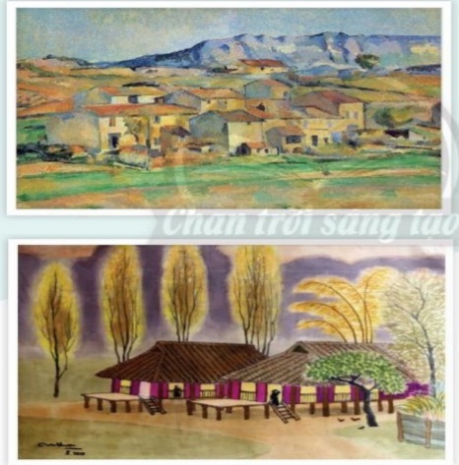
- GV đặt câu hỏi gợi ý để HS suy nghĩ, thảo luận :
+ Vẻ đẹp tạo hình các ngôi nhà trong tranh họa sĩ
+ Nét đặc trưng vùng miền được các họa sĩ thể hiện
- HS tiếp nhận nhiệm vụ, trả lời câu hỏi, đưa ra đáp án : Theo em, nhà ở của mỗi người dân các vùng miền lại có sự khác nhau về kiểu dáng vì:
- Văn hóa mỗi vùng miền khác nhau
- Đặc điểm khí hậu, địa hình khác nhau
- Sự phát triển kinh tế khác nhau
- GV nhận xét, đánh giá, chuẩn kiến thức bài học
- GV chốt : Vẻ đẹp tạo hình của những ngôi nhà ở các vùng địa lí khác nhau tạo nên những tác phẩm mĩ thuật phông phú đa dạng

*. Hồ sơ dạy học
PHIẾU TIÊU CHÍ ĐÁNH GIÁ THỰC HIỆN SẢN PHẨM
Tiêu chí | Mức độ
Tiêu chí | A | B | C | D
1. Tranh vẽ ngôi nhà với cảnh vật xung quanh(6đ) | Tranh vẽ ngôi nhà mang tính sáng tạo, khối hình, tỉ lệ cân đối, có không gian xa gần ,màu sắc hài hòa (6đ). | Tranh vẽ ngôi nhà mang tính sáng tạo, khối hình, tỉ lệ cân đối, có không gian xa gần, còn hạn về màu sắc (4-5đ). | Tranh vẽ ngôi nhà mang tính sáng tạo, có không gian xa gần, còn hạn chế về khối hình, tỉ lệ màu sắc (2-3đ). | Tranh vẽ ngôi nhà mang tính sáng tạo, còn hạn chế về khối hình, tỉ lệ, màu sắc(0-1đ).
2. Trách nhiệm, chăm chỉ, trung thựclàm bài (2đ) | Có trách nhiệm, chăm chỉ và trung thực khi làm bài (2đ). | Có trách nhiệm, trung thực nhưng ít chăm chỉ khi làm bài (1,5đ) | Có trách nhiệm, chăm chỉ nhưng thiếu trung thực khi làm bài (1đ) | Không chăm chỉ, trách nhiệm và trung thực khi làm bài (0đ).
3. Trình bày, giới thiệu sản phẩm (2đ) | Trình bày đầy đủ thông tin về sản phẩm (2đ). | Trình bày thông tin về sản phẩm nhưng chưa đầy đủ (1,5đ). | Trình bày còn thiếu nhiều thông tin về sản phẩm (1đ). | Chưa trình bày thông tin về sản phẩm (0đ).
Thanh đánh giá xếp loại:
- Mức A: Từ 8,5 - 10 điểm
- Mức B: Từ 7 - 8 điểm
- Mức C: Từ 5 - 6,5 điểm
- Mức D: Dưới 5 điểm

Tuần 15 + 16
Ngày soạn: 11/12/2022

BÀI 8: CHAO ĐÈN TRANG TRÍ KIẾN TRÚC
(Thời lượng thực hiện: 2 tiết)

I. MỤC TIÊU:
1. Yêu cầu cần đạt:
- Chỉ ra được vẻ đẹp và kĩ thuật thiết kế tạo dáng sản phẩm với nguyên lí lặp lại, cân bằng.
- Tạo được chao đèn trong trang trí kiển trúc bằng bìa các-tông.
- Trình bày ý tưởng và phân tích được các nguyên lí tạo hình vận dụng trong sản phẩm.
- Nêu được vai trò, ý nghĩa, công năng của sản phẩm thiết kế phục vụ đời sống.
2. Năng lực
* Năng lực chung: Năng lực giao tiếp, hợp tác: trao đổi, thảo luận để thực hiện các nhiệm vụ học tập.
* Năng lực giải quyết vấn đề và sáng tạo: Sử dụng các kiến thức đã học ứng dụng vào thực tế.
* Năng lực chuyên biệt: Bước đầu hình thành một số tư duy về kĩ thuật thiết kế tạo dáng sản phẩm với nguyên lí lặp lại, cân bằng.
3. Phẩm chất
- Trách nhiệm:
HS tham gia chủ động, tích cực các hoạt động cá nhân, nhóm và thực hiện đầy đủ các bài tập.
- Chăm chỉ: HS hoàn thành sản phẩm nhóm , cá nhân tích cực tham gia đóng góp ý kiến theo tiến trình yêu cầu của chủ đề.
- Trung thực: HS có ý thức trong học tập, chia sẻ đóng góp ý kiến một cách chân thành
- Nhân ái: Biết chia sẻ, động viên các thành viên nhóm, đồng cảm, hình thành tình thương yêu, ...
II. THIẾT BỊ DẠY HỌC VÀ HỌC LIỆU
1.Đối với giáo viên:
- SGK và SGV Mĩ thuật 7 (Chân trời sáng tạo).
- Tranh ảnh về chao đèn trang trí, hình minh hoạ các bước làm chao đèn.
- Bìa các – tông, kéo, giấy màu, keo dán,...
- Máy tính, máy chiếu (nếu có)
2. Đối với học sinh:
- SGK Mĩ thuật 7 (Chân trời sáng tạo).
- Giấy vẽ, bút chì, tẩy, màu vẽ, bìa các – tông, kéo, giấy màu, keo dán,...
III. TIẾN TRÌNH DẠY HỌC
1. HOẠT ĐỘNG MỞ ĐẦU: “Khám phá chao đèn trong trang trí kiến trúc”
a. Mục tiêu: Giúp HS quan sát, thảo luận tìm ra nguyên lí tạo hình của sản phẩm.
b. Nội dung: HS thực hiện các hoạt động dưới sự hướng dẫn chi tiết, cụ thể của GV.
c. Sản phẩm học tập:
- Câu trả lời và kết quả thảo luận.
d. Tổ chức thực hiện:
Bước 1: GV chuyển giao nhiệm vụ học tập
- GV cho HS quan sát một số chao đèn trong thực tế
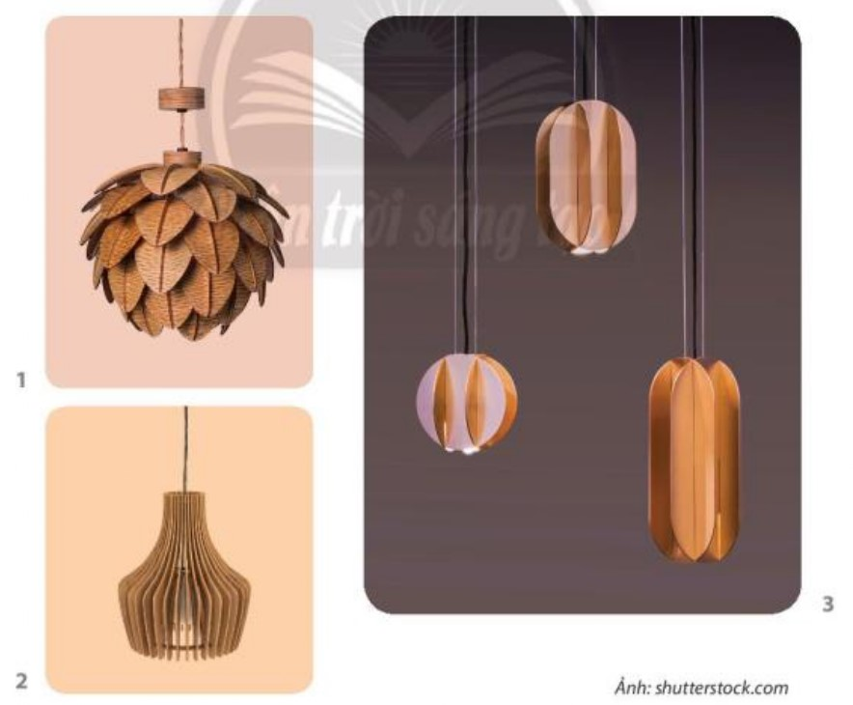
- Gv khuyến khích HS quan sát, thảo luận và tìm ra nguyên lí tạo hình của sản phẩm Sau đó, HS trả lời câu lệnh:
+ Hình dáng của chao đèn?
+ Hình thức và vật liệu đẻ tạo nên chao đèn
+ Nguyên lí tạo hình trong sản phẩm
Bước 2: HS thực hiện nhiệm vụ học tập
+ HS tiếp nhận nhiệm vụ,trải ngiệm và tìm cách trả lời câu hỏi.
+ GV quan sát, hỗ trợ HS khi cần
Bước 3: Báo cáo kết quả hoạt động và thảo luận
+ GV gọi vài HS đứng dậy trả lời, chia sẻ.
+ GV gọi HS khác nhận xét, đánh giá.
Bước 4: Đánh giá kết quả, thực hiện nhiệm vụ học tập
+ GV đánh giá, nhận xét, chuẩn kiến thức
2. HOẠT ĐỘNG HÌNH THÀNH KIẾN THỨC MỚI: “Cách thiết kế tạo dáng chao đèn bằng bìa các-tông”
a. Mục tiêu: Giúp HS nhận biết quy trình cách thiết kế tạo dáng chao đèn bằng bìa các-tông
b. Nội dung: GV hướng dẫn, HS trải nghiệm, thực hiện.
c. Sản phẩm học tập:
HS biết được quy trình thiết kế tạo dáng chao đèn bằng bìa các-tông
d. Tổ chức thực hiện:
Bước 1: GV chuyển giao nhiệm vụ học tập
- GV yêu cầu HS quan sát hình minh họa ở trang 35 SGKMT7 để nhận biết cách thiết kế tạo dáng chao đèn bằng bìa các-tông
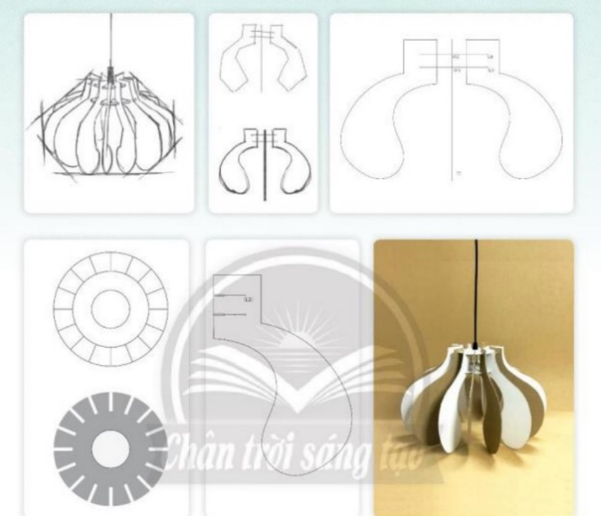
- GV yêu cầu HS ghi nhớ các bước thiết kế tạo dáng chao đèn bằng bìa các-tông
- Sau đó GV hướng dẫn cụ thể cách làm và HS trải nghiệm :
+ Chao đèn thường có được làm bằng những vật liệu gì
+ Nguyên lí sắp xếp các mảnh ghép tạo chao đèn
+ Em cần làm gì để sản phẩm đẹp và bắt mắt hơn
Bước 2: HS thực hiện nhiệm vụ học tập
- HS đọc sgk và thực hiện yêu cầu.
- GV theo dõi, hỗ trợ HS nếu cần thiết.
Bước 3: Báo cáo kết quả hoạt động và thảo luận
- GV gọi một số HS đứng dậy trình bày sản phẩm của mình
- GV gọi HS khác nhận xét, đánh giá sản phẩm của bạn.
Bước 4: Đánh giá kết quả, thực hiện nhiệm vụ học tập
- GV đánh giá, nhận xét, chuẩn kiến thức, chuyển sang nội dung mới.
- GV chốt: Thiết kế những mảng hình lặp lại và sử dụng kĩ thuật cắt ghép, đan cài có thể tạo dáng được sản phẩm nghệ thuật.
3. HOẠT ĐỘNG LUYỆN TẬP: “Thiết kế tạo dáng và trang trí chao đèn”
a. Mục tiêu: củng cố và khắc sâu kiến thức cho HS dựa trên kiến thức và kĩ năng đã học.
b. Nội dung:
- GV yêu cầu HS làm bài tập phần Luyện tập – sáng tạo trong SGK.
c. Sản phẩm học tập: sản phẩm mĩ thuật của HS.
d. Tổ chức thực hiện:
- Khuyến khích HS làm việc theo nhóm tạo sản phẩm
- Yêu cầu các nhóm HS suy nghĩ, thảo luận và phân tích về:
+ Công năng của sản phẩm
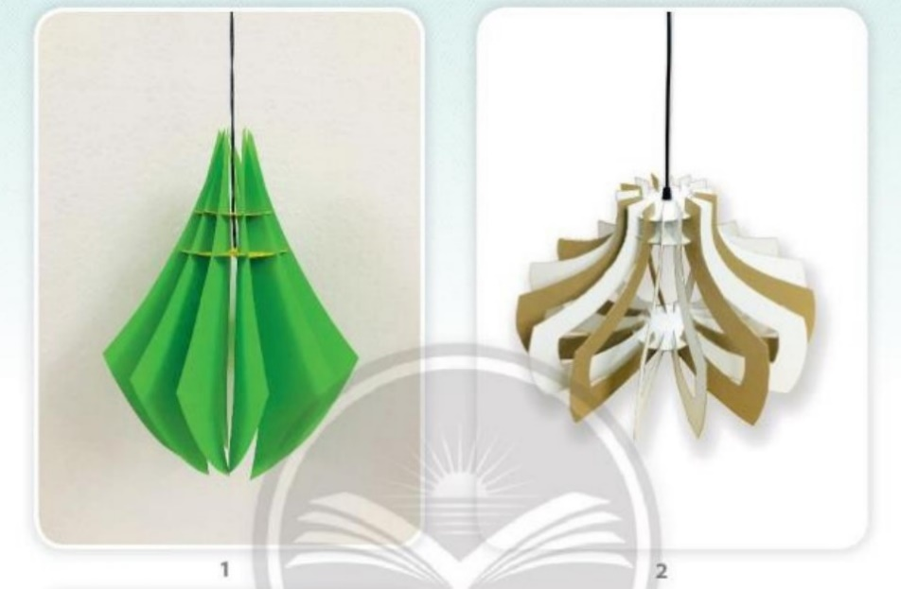
- HS suy nghĩ trả lời câu lệnh và thực hành luyện tập :
Học sinh tạo dáng và trang trí chao đèn theo hướng dẫn:
- Tham khảo hình ảnh các chao đèn trong thực tế.
- Xây dựng ý tưởng thiết kế sản phẩm.
- Lựa chọn vật liệu để thiết kế.
- Thực hiện theo ý thích.
- GV nhận xét, bổ sung.
4. HOẠT ĐỘNG VẬN DỤNG
Nhiệm vụ 1 : Phân tích – đánh giá : Trưng bày và chia sẻ
a. Mục tiêu: HS trưng bày sản phẩm và chia sẻ sản phẩm của mình.
b. Nội dung:
- GV yêu cầu HS trả lời câu hỏi ở hoạt động Phân tích – đánh giá trong SGK Mĩ thuật 7
- HS thảo luận và trả lời câu hỏi trong SGK Mĩ thuật 7
c. Sản phẩm học tập: sản phẩm mĩ thuật của HS
d. Tổ chức thực hiện:
- GV yêu cầu các nhóm xây dựng ý tưởng về những chao đèn trong kiến trúc dựa trên những tài liệu, hình ảnh tham khảo sưu tầm được hoặc từ những trải nghiệm thực tế của chính các em.
+ Hãy chỉ ra những nguyên lí tạo hình được sử dụng trong sản phẩm của nhóm
+ Hình dáng sản phẩm em ấn tượng
+ Cấu trúc tỉ lệ của sản phẩm
+ Kĩ thuật tạo sản phẩm
+ Nếu có thêm thời gian và nguyên vật liệu, nhóm em muốn chỉnh sửa, bổ sung gì để sản phẩm của hóm hoàn thiện hơn
- HS tiếp nhận nhiệm vụ, trả lời câu hỏi, đưa ra đáp án :
Học sinh thực hiện, trưng bày, nêu cảm nhận và phân tích:
- GV nhận xét, đánh giá, chuẩn kiến thức bài học
Nhiệm vụ 2: Vận dụng – phát triển: “Tìm hiểu vai trò của đèn trang trí trong không gian nội thất”
a. Mục tiêu: HS vận dụng kiến thức đã học vào thực tế.
b. Nội dung:
- GV yêu cầu HS trả lời câu hỏi ở hoạt động Vận dụng – phát triển trong SGK Mĩ thuật 7
- HS thảo luận và trả lời câu hỏi trong SGK Mĩ thuật 7
c. Sản phẩm học tập: sản phẩm mĩ thuật của HS
d. Tổ chức thực hiện:
- GV giới thiệu thêm một số chao đèn trong trang trí nội thất HS khác lắng nghe, quan sát và phản hồi.
- Nêu câu lệnh để HS liên hệ với các kiến thức
+ Vai trò của sản phẩm.
+ Giá trị của sản phẩm
+ Thông qua sản phẩm, nhóm em muốn nhắn gửi thông điệp gì?
- Các nhóm khác đặt câu hỏi và tích cực phản hồi về các sản phẩm của mỗi nhóm,
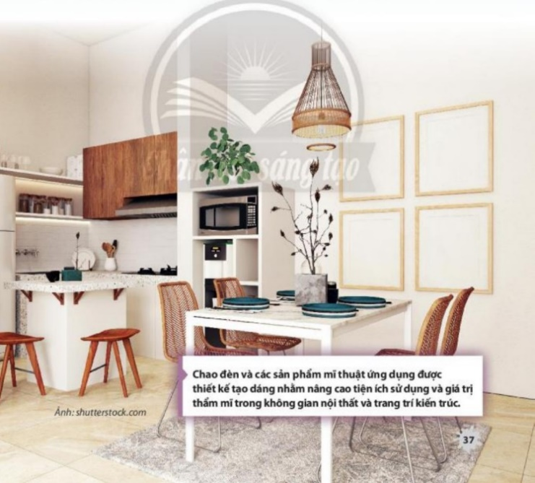
- GV nhận xét, đánh giá, chuẩn kiến thức bài học
- GV chốt : Chao đèn và các sản phẩm mĩ thuật ứng dụng được thiết kế tạo dáng nhằm nâng cao tiện ích sử dụng và giá trị thẩm mĩ trong không gian nội thất và trang trí kiến trúc
*. Hồ sơ dạy học
PHIẾU TIÊU CHÍ ĐÁNH GIÁ THỰC HIỆN SẢN PHẨM
Tiêu chí | Mức độ
Tiêu chí | A | B | C | D
1. Sản phẩm Chao đèn (6đ) | Sản phẩm mang tính sáng tạo, ứng, có tính ứng dụng cao, tỉ lệ cân đối, màu sắc hài hòa bắt mắt(6đ). | Sản phẩm mang tính sáng tạo, ứng, có tính ứng dụng, tỉ lệ cân đối, còn hạn về màu sắc (4-5đ). | Sản phẩm mang tính sáng tạo, ứng, có tính ứng dụng cao, còn hạn chế, tỉ lệ màu sắc (2-3đ). | Sản phẩm chưa mang tính sáng tạo, ứng, tính ứng dụng chưa cao, còn hạn chế về tỉ lệ, màu sắc(0-1đ).
2. Trách nhiệm, chăm chỉ, trung thựclàm bài (2đ) | Có trách nhiệm, chăm chỉ và trung thực khi làm bài (2đ). | Có trách nhiệm, trung thực nhưng ít chăm chỉ khi làm bài (1,5đ) | Có trách nhiệm, chăm chỉ nhưng thiếu trung thực khi làm bài (1đ) | Không chăm chỉ, trách nhiệm và trung thực khi làm bài (0đ).
3. Trình bày, giới thiệu sản phẩm (2đ) | Trình bày đầy đủ thông tin về sản phẩm (2đ). | Trình bày thông tin về sản phẩm nhưng chưa đầy đủ (1,5đ). | Trình bày còn thiếu nhiều thông tin về sản phẩm (1đ). | Chưa trình bày thông tin về sản phẩm (0đ).
Thanh đánh giá xếp loại:
- Mức A: Từ 8,5 - 10 điểm
- Mức B: Từ 7 - 8 điểm
- Mức C: Từ 5 - 6,5 điểm
- Mức D: Dưới 5 điểm

Tuần 17
Ngày soạn: 25/08/2022
Ngày giảng:05/09/2022

TỔNG KẾT HỌC KỲ 1
(Thời lượng thực hiện: 1 tiết)

I. MỤC TIÊU:
1. Yêu cầu cần đạt.
- Nêu được các hình thức mĩ thuật của mỗi bài học.
- Lựa chọn và trưng bày được các sản phẩm mĩ thuật.
- Chỉ ra được các yếu tố và nguyên lí mĩ thuật được sử dụng trong sản phẩm.
- Tự đánh giá được kết quả học tập môn Mĩ thuật của bản thân và tham gia đánh giá kết quả học tập của bạn.
2. Năng lực.
* Năng lực chung: Năng lực giao tiếp, hợp tác: trao đổi, thảo luận để thực hiện các nhiệm vụ học tập.
* Năng lực giải quyết vấn đề và sáng tạo: Sử dụng các kiến thức đã học ứng dụng vào thực tế.
* Năng lực chuyên biệt: Bước đầu hình thành một số tư duy về trưng bày (triển lãm) trong mĩ thuật.
3. Phẩm chất.
- Bồi dưỡng tình yêu thích các hình thức mĩ thuật.
- Biết tôn trọng sự khác biệt của mỗi cá nhân.
II. THIẾT BỊ DẠY HỌC VÀ HỌC LIỆU:
1. Đối với giáo viên.
- Kế hoạch dạy học, Giáo án, SGK, máy tính trình chiếu PowerPoint (nếu có).
- Giấy A0, kéo, keo dán, nam châm…
2. Đối với học sinh.
- SGK Mĩ thuật 7, giấy, bút chì, tẩy, màu vẽ.
- Các sản phẩm mĩ thuật của mình, của nhóm, kéo, keo dán, băng dính,…
III. TIẾN TRÌNH DẠY HỌC:
1. HOẠT ĐỘNG 1: Lựa chọn sản phẩm mĩ thuật.
a. Mục tiêu: HS lựa chọn được sản phẩm có chất lượng để trưng bày
b. Nội dung: HS tập hợp tất cả các sản phẩm mĩ thuật đã thực hiện và lựa chọn sản phẩm có chất lượng để trưng bày
c. Sản phẩm học tập: Các sản phẩm mĩ thuật có chất lượng HS đã chọn
d. Tổ chức thực hiện:
- GV hướng dẫn HS tập hợp tất cả các sản phẩm mĩ thuật đã thực hiện của cá nhân và của nhóm
- HS các nhóm lựa chọn sản phẩm có chất lượng theo từng chủ đề đã học để trưng bày
- GV hướng dẫn HS lựa chọn hình thức và vật liệu làm bo viền hay khung để trưng bày sản phẩm
- GV yêu câu các nhóm thống kê số lượng sản phẩm mà nhóm mình lựa chọn được, mỗi hình thức mĩ thuật gồm mấy bài
- HS tiếp nhận nhiệm vụ, thảo luận và lựa chọn sản phẩm có chất lượng để trưng bày
- GV quan sát, hỗ trợ HS khi cần
- GV gọi các nhóm HS báo cáo kết quả nhiệm vụ được giao.
- GV đánh giá, nhận xét.
2. HOẠT ĐỘNG 2: Trưng bày sản phẩm
a. Mục tiêu: Trưng bày được các sản phẩm mĩ thuật.
b. Nội dung: GV hướng dẫn HS trưng bày các sản phẩm mĩ thuật.
c. Sản phẩm học tập: Các sản phẩm mĩ thuật được trưng bày của HS
d. Tổ chức thực hiện:
- Yêu cầu HS tìm hiểu và làm quen với công tác trưng bày triển lãm để thảo luận, xác định không gian và hình thức trưng bày sản phẩm mĩ thuật
- GV hướng dẫn HS sắp xếp, dán các sản phẩm mĩ thuật lên giấy A0 hoặc trưng bày ở vị trí dễ quan sát (đối với sản phẩm 3D)
- GV hướng dẫn HS sắp xếp trưng bày theo chủ đề hoặc theo hình thức mĩ thuật
- GV hướng dẫn các nhóm trưng bày sản phẩm mĩ thuật
- Khơi gợi để HS chuẩn bị nội dung giới thiệu sản phẩm mĩ thuật của mình, của bạn trong không gian trưng bày đặc biệt là kiến thức mĩ thuật các em đã được học và thể hiện qua thực hành làm sản phẩm mĩ thuật:
+ Các em sẽ trưng bày những sản phẩm nào?
+ Sản phẩm đó thuộc thể loại mĩ thuật tạo hình hay mĩ thuật ứng dụng?
+ Không gian trưng bày cho mỗi nhóm sản phẩm mĩ thuật như thế nào?
+ Các em sẽ giới thiệu như thế nào về không gian trưng bày sản phẩm mĩ thuật của lớp mình?
+ Em sẽ đề cập đến kiến thức mĩ thuật nào khi giới thiệu về không gian trưng bày sản phẩm?
- Các nhóm báo cáo kết quả trưng bày của nhóm mình
- GV nhận xét và chuyển sang hoạt động tiếp theo.
3. HOẠT ĐỘNG 3: Thuyết trình và toạ đàm.
a. Mục tiêu: Chỉ ra được các yếu tố và nguyên lí mĩ thuật được sử dụng trong sản phẩm.
b. Nội dung: Tổ chức cho HS thảo luận về nguyên lý lặp lại, nguồn sáng, trường phái nghệ thuật, logo, không gian trong tranh và trong nghệ thuật kiến trúc,... để củng cố và ôn tập lại những kiến thức mĩ thuật đã học qua các sản phẩm đượ trưng bày.
c. Sản phẩm học tập: sản phẩm mĩ thuật của HS.
d. Tổ chức thực hiện:
- Khuyến khích HS chia nhóm theo tưng nội dung trưng bày.
- GV yêu cầu HS tham quan không gian trưng bày và thảo luận về:
+ Các hình thức mĩ thuật đượn thể hiện trong khu trưng bày.
+ Các yếu tố và nguyên lý mĩ thuật được sử dụng trong sản phẩm
+ Vai trò và cách ứng dụng sản phẩm vào cuộc sống
+ Tính thẩm mĩ trong không gian trưng bày
- HS quan sát các sản phẩm được trưng bày, thảo luận các nội dung GV gợi ý
- GV hướng dẫn các nhóm trình bày, nhận xét và tổng kết thảo luận.
4. HOẠT ĐỘNG 4: Đánh giá kết quả học tập.
a. Mục tiêu: - Tự đánh giá được kết quả học tập môn Mĩ thuật của bản thân và tham gia đánh giá kết quả học tập của bạn.
b. Nội dung: GV yêu cầu HS tự đánh giá kết quả học tập của bản thân và của các bạn.
d. Tổ chức thực hiện:
- Khuyến khích HS dựa vào những kiến thức, kỹ năng đạt được và sản phẩm thực hành để thấy được sự tiến bộ của bản thân và xác định kết quả học tập sau khi học xong các bài ở học kì 1.
- Khơi gợi để HS tham gia nhận xét, đánh giá năng lực mĩ thuật của bạn:
+ Em ấn tượng với nội dung nào trong các chủ đề đã học?
+ Qua thảo luận em thấy mĩnh đã phát triển được năng lực mĩ thuật nào?
+ Em học tập được gì ở bạn mình trong quá trình học tập và thực hành làm sản phẩm mĩ thuật?
+ Em đánh giá kết quả học tập của mình và bạn đạt hay chưa đạt?
- HS tiếp nhận nhiệm vụ, thực hiện nhiệm vụ.
- GV nhận xét, đánh giá, chuẩn kiến thức bài học

*. Hồ sơ dạy học :
PHIẾU TIÊU CHÍ ĐÁNH GIÁ THỰC HIỆN SẢN PHẨM
Tiêu chí | Mức độ
Tiêu chí | A | B | C | D
1. Trưng bày các sản phẩm mĩ thuật. (6đ) | Sản phẩm mĩ thuật được sắp xếp cân đối; có tính thẩm mĩ trong không gian, hình thức trưng bày phù hợp (6đ). | Sản phẩm mĩ thuật được sắp xếp cân đối; có tính thẩm mĩ trong không gian, hình thức trưng bày chưa phù hợp (4-5đ). | Sản phẩm mĩ thuật được sắp xếp cân đối; chưa có tính thẩm mĩ trong không gian, hình thức trưng bày chưa phù hợp (2-3đ). | Sản phẩm mĩ thuật được sắp xếp chưa cân đối; thiếu tính thẩm mĩ trong không gian, hình thức trưng bày chưa phù hợp (0-1đ).
2. Trách nhiệm, chăm chỉ, trung thựclàm bài (2đ) | Có trách nhiệm, chăm chỉ và trung thực khi làm bài (2đ). | Có trách nhiệm, trung thực nhưng ít chăm chỉ khi làm bài (1,5đ) | Có trách nhiệm, chăm chỉ nhưng thiếu trung thực khi làm bài (1đ) | Không chăm chỉ, trách nhiệm và trung thực khi làm bài (0đ).
3. Trình bày, giới thiệu sản phẩm (2đ) | Trình bày đầy đủ thông tin về sản phẩm (2đ). | Trình bày thông tin về sản phẩm nhưng chưa đầy đủ (1,5đ). | Trình bày còn thiếu nhiều thông tin về sản phẩm (1đ). | Chưa trình bày thông tin về sản phẩm (0đ).
Thanh đánh giá xếp loại:
- Mức A: Từ 8,5 - 10 điểm
- Mức B: Từ 7 - 8 điểm
- Mức C: Từ 5 - 6,5 điểm
- Mức D: Dưới 5 điểm

HỌC KÌ II
CHỦ ĐỀ: NGHỆ THUẬT TRUNG ĐẠI THẾ GIỚI
(Thời lượng thực hiện: 8 tiết)

Bài | Tên bài | Nội dung | Số tiết
9 | Cân bằng đối xứng trong kiến trúc gothic | - Vẽ mô phỏng được cửa số theo kiến trúc Gothic.  - Sản phẩm của HS  - Thể loại: hội họa  - Chủ đề: Văn hóa – xã hội | 2
10 | Hình khối của nhân vật trong điêu khắc | - Mô phỏng được hình dáng nhân vật theo tỉ lệ đầu người  bằng dây thép và đất nặn.  - Sản phẩm của HS  - Thể loại: điêu khắc  - Chủ đề: Văn hóa – xã hội | 2
11 | Vẻ đẹp của nhân vật trong tranh thời phục hưng | - Vẽ mô phỏng được chân dung nhân vật trong tranh thời Phục hưng.  - Sản phẩm của HS  - Thể loại: hội hoạ- Chủ đề: Văn hóa – xã hội | 2
12 | Những mảnh ghép thú vị  (KTGHKII) | - Vẽ mô phỏng được chân dung nhân vật trong tranh thời Phục hưng.  - Sản phẩm của HS  - Thể loại: hội họa  - Chủ đề: Văn hóa – xã hội | 2

BÀI 9: CÂN BẰNG ĐỐI XỨNG TRONG KIẾN TRÚC GOTHIC
(Thời lượng thực hiện: 2 tiết)
Ngày soạn: 12 /01/2023
Ngày giảng tiết 1: /01/2023
Ngày giảng tiết 2: /01/2023

I. MỤC TIÊU:
1. Yêu cầu cần đạt.
- Chỉ ra được nét đặc trưng và cách vẽ mô phỏng cửa số theo kiến trúc Gothic (Go-tich).
- Vẽ mô phỏng được cửa sổ theo kiến trúc Gothic.
- Phân tích được nguyên lí cân bằng đối xứng, lặp lại trong cấu trúc cửa sổ theo kiến trúc Gothic.
- Nêu được cảm nhận về vẻ đẹp và phong cách chủ đạo trong trang trí kiến trúc thời kì Trung đại.
- Phát triển trí tưởng tượng trong sáng tạo, HS phát huy lĩnh hội có ý tưởng sử dụng trong mĩ thuật để học tập.
- Biết tôn trọng sự khác biệt màu sắc trong chữ của mỗi cá nhân.
2. Năng lực.
* Năng lực chung: Năng lực giao tiếp, hợp tác: trao đổi, thảo luận để thực hiện các nhiệm vụ học tập.
* Năng lực giải quyết vấn đề và sáng tạo: Sử dụng các kiến thức đã học ứng dụng vào thực tế.
* Năng lực chuyên biệt: Bước đầu hình thành một số tư duy về chữ cái trong mĩ thuật.
- Tạo được một bố cục trang trí kiến trúc thời kì Trung đại.
3. Phẩm chất.
- Bồi dưỡng tình yêu thương sáng tạo HS phát huy lĩnh hội có ý tưởng sử dụng trong mĩ thuật để học tập.
- Biết tôn trọng sự khác biệt của mỗi cá nhân.
II. THIẾT BỊ DẠY HỌC VÀ HỌC LIỆU:
1. Đối với giáo viên.
- Kế hoạch dạy học, Giáo án, SGK, máy tính trình chiếu PowerPoint (nếu có).
- Giáo án, SGK, SGV, Tranh cửa sổ theo kiến trúc Gothic, hình ảnh, video có liên quan đến chủ đề.
2. Đối với học sinh.
- SGK Mĩ thuật 7, giấy, bút chì, tẩy, màu vẽ.
III. TIẾN TRÌNH DẠY HỌC:
1. HOẠT ĐỘNG MỞ ĐẦU:
Khám phá đặc điểm của cửa số trong kiến trúc Gothic( Tiết 1)
a. Mục tiêu: HS quan sát hình ảnh về công trình kiến trúc Gothic.
b. Nội dung: HS thảo luận để nhận biết hình dạng, hoạ tiết, màu sắc, chất liệu, các nguyên lí mĩ thuật được sử dụng để trang trí cửa số theo kiến trúc Gothic.
c. Sản phẩm học tập: Câu trả lời và kết quả thảo luận.
d. Tổ chức thực hiện:
Bước 1: GV chuyển giao nhiệm vụ học tập
HS xem hình ảnh trong SGK Mĩ Thuật 7, và video, clip, do GV chuẩn bị
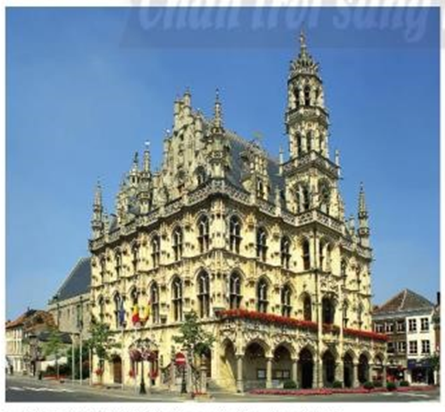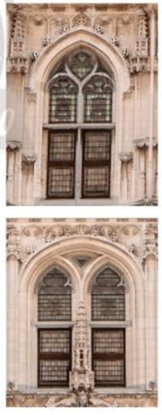
Sau đó đặt câu hỏi để HS thảo luận để nhận biết hình dạng, hoạ tiết, màu sắc, chất liệu, các nguyên lí mĩ thuật được sử dụng để trang trí cửa số theo kiến trúc Gothic:
+ Cửa sổ trong kiến trức Gothic thường có hình dạng như thế nào?
+ Họa tiết, màu sắc, để trang trí cửa số như thế nào?
+ Những nuyên lí nào được sử dụng để trang trí của sổ?
+ Chất liệu trang trí trên cửa sổ là gì?
Bước 2: HS thực hiện nhiệm vụ học tập
+ HS tiếp nhận nhiệm vụ, tìm cách trả lời câu hỏi.
+ GV quan sát, hỗ trợ HS khi cần
Bước 3: Báo cáo kết quả hoạt động và thảo luận
+ GV gọi một vài HS đứng dậy chia sẻ.
+ GV gọi HS khác nhận xét, đánh giá.
Bước 4: Đánh giá kết quả, thực hiện nhiệm vụ học tập
+ GV đánh giá, nhận xét, chuẩn kiến thức
2. HOẠT ĐỘNG HÌNH THÀNH KIẾN THỨC MỚI: Cách vẽ mô phỏng cửa số trong kiến trúc Gothic.
a. Mục tiêu: Quan sát hình ảnh để nhận biết cách mô phỏng cửa số theo kiến trúc Gothic.
b. Nội dung: GV hướng dẫn HS nhận biết cách mô phỏng cửa số theo kiến trúc Gothic.
c. Sản phẩm học tập:
Kết quả thảo luận nhóm của học sinh
d. Tổ chức thực hiện:
Bước 1: GV chuyển giao nhiệm vụ học tập
- Yêu cầu HS quan sát hình ảnh ở trang 41 trong SGK Mĩ Thuật 7,
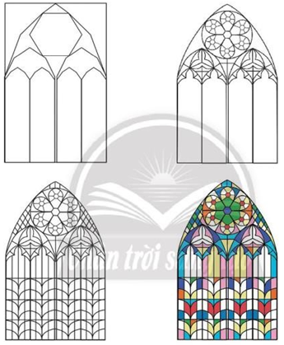
- Gợi ý cho HS thảo luận và trả lời câu hỏi để HS nhận biết và ghi nhớ các bước tạo hình, trang trí cửa số theo kiến trúc Gothic.
- Sau đó nêu câu lệnh gợi mở để học sinh suy nghĩ thảo luân, và trả lời:
+ Các bước tạo hình và vẽ mô phỏng cửa sổ được thực hiện như thế nào?
+ Có thể trang trí cho hình vẽ cửa sổ bằng hình thức nào?
+ Chất liệu, kỉ thuật vẽ màu nào cho phù hợp để mô phỏng cửa sổ đó,…?
Bước 2: HS thực hiện nhiệm vụ học tập
- HS đọc sgk và thực hiện yêu cầu.
- GV theo dõi, hỗ trợ HS nếu cần thiết.
Bước 3: Báo cáo kết quả hoạt động và thảo luận
- GV gọi một vài đại diện nhóm đứng dậy trình bày kết quả thoả luận của nhóm mình
- GV gọi các nhóm khác nhận xét, đánh giá câu trả lời của nhóm bạn.
Bước 4: Đánh giá kết quả, thực hiện nhiệm vụ học tập
- GV đánh giá, nhận xét, chuẩn kiến thức, chuyển sang nội dung mới.
- GV chốt: Cửa sổ theo phong cách kiến trúc Gothic thường được thiết kế dạng vòm chóp, chiều ngang nhỏ hơn so với chiều cao, được trang trí theo nguyên lí cân bằng đối xứng, lặp lại với họa tiết, màu sắc đa dạng phong phú.
3. HOẠT ĐỘNG LUYỆN TẬP: Vẽ mô phỏng và trang trí cửa sổ theo kiến thức Gothic.
a. Mục tiêu: củng cố và khắc sâu kiến thức cho HS dựa trên kiến thức và kĩ năng đã học. Vẽ mô phỏng được cửa sổ theo kiến trúc Gothic.
b. Nội dung:
- GV yêu cầu HS làm bài tập phần Luyện tập – sáng tạo trong SGK: Vẽ mô phỏng và trang trí cửa sổ theo kiến thức Gothic.
c. Sản phẩm học tập: sản phẩm mĩ thuật của HS.
d. Tổ chức thực hiện:
- GV yêu cầu HS vẽ mô phỏng và trang trí cửa sổ theo kiến thức Gothic theo các gợi ý:
+ Lựa chọn hình cửa sổ theo kiến trúc Gothic mà em thích
+ Xác định khuôn khổ của bài vẽ
+ Vẽ theo đúng các trình tự
+Vận dụng các nguyên lý trang trí phù hợp với ý tưởng hình cửa sổ em đã chọn
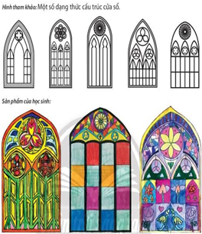
- Tạo cơ hội cho HS chia sẻ thảo luận về ý tưởng sáng tạo và thực hiện bài vẽ.
- Gợi ý để HS nhận biết cách vận dụng các nguyên lí khi mô phỏng hình cửa sổ.
- Khuyến khích HS chủ động sáng tạo họa tiết và màu sắc theo ý thích dựa trên cấu trúc của hình mẫu.
- Hướng dẫn, hỗ trợ HS kĩ thuật và các thao tác trong quá trình thực hiện.
- GV đưa ra một số gợi ý HS:
+ Có thể sáng tạo cửa sổ theo cách nghĩ hoặc sưu tầm tư liệu qua tạp chí sách báo.
+ Có thể sáng tạo thêm về chất liệu cho sản phẩm thêm sinh động
- HS thực hành luyện tập
- GV nhận xét, bổ sung.
4. HOẠT ĐỘNG VẬN DỤNG
Nhiệm vụ 1 : Phân tích – đánh giá : Trưng bày sản phẩm và chia sẻ( Tiết 2)
a. Mục tiêu: HS trưng bày sản phẩm và chia sẻ sản phẩm của mình.
b. Nội dung: tổ chức trưng bày sản phẩm, nêu cảm nhận và phân tích về cách sắp xếp họa tiết, màu sắc, nguyên lí tạo hình được vận dụng trong trang trí và kĩ thuật thể hiện bài vẽ.
c. Sản phẩm học tập: sản phẩm mĩ thuật của HS
d. Tổ chức thực hiện:
- Tổ chức cho HS trưng bày các bài vẽ và phân tích, chia sẻ cảm nhận về các bài vẽ.
- Hướng dẫn HS trưng bày bài vẽ, có thể treo/dán lên bảng hoặc tường.
- Khuyến khích HS sắm vai nhà phê bình mĩ thuật để giới thiệu/phân tích/bình luận về:
+ Bài vẽ em thích.
+ Biểu cảm của màu sắc trong bài vẽ.
+ Phân tích cách sắp xếp hoạ tiết, màu sắc, đậm nhạt trong bài.
+ ý tưởng để bài vẽ hoàn thiện hơn.
- HS tiếp nhận nhiệm vụ, trả lời câu hỏi, đưa ra đáp án .
- GV đánh giá các sản phẩm của HS, Chỉ ra cho HS những sản phẩm có tính sáng tạo. hình thức độc đáo, hình thức kĩ thuật tốt.
- GV nhận xét, đánh giá, chuẩn kiến thức bài học
Nhiệm vụ 2: Vận dụng – phát triển: Tìm hiểu ứng dụng của hình thức trang trí cửa sổ theo kiến trúc Gothic trong cuộc sống.
a. Mục tiêu: HS vận dụng kiến thức đã học vào thực tế. HS chỉ ra được những hình thức trang trí vận dụng nguyên lí cân bằng đối xứng, lặp lại trong cuộc sống.
b. Nội dung:
- HS quan sát hình và chỉ ra những hình thức trang trí vận dụng nguyên lí cân bằng đối xứng, lặp lại trong cuộc sống.
- HS thảo luận và trả lời câu hỏi trong SGK Mĩ thuật 7
c. Sản phẩm học tập: sản phẩm mĩ thuật của HS
d. Tổ chức thực hiện:
- HD HS quan sát hình ở trang 43 trong SGK Mĩ Thuật 7, và video, clip do GV chuẩn bị.
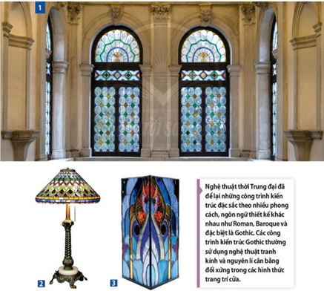
- Nêu câu hỏi để HS thảo luận và cùng chia sẻ về những ứng dụng của hình thức trang trí cửa sổ theo kiến trúc Gothic trong cuộc sống:
+ Theo em, có thể vận dụng hình thức trang trí cửa sổ theo kiến trúc Gothic vào sản phẩm nào trong đời sống?
+ Kể tên một số sản phẩm trong cuộc sống có vận dụng nguyên lí cân bằng đối xứng, lặp lại trong trang trí cửa sổ theo kiến trúc Gothic,…?
- HS tiếp nhận nhiệm vụ, trả lời câu hỏi, đưa ra đáp án
- GV nhận xét, đánh giá, chuẩn kiến thức bài học
- GV chốt : Nghệ thuật thời Trung đại đã để lại những công trình kiến trúc đặc sắc theo nhiều phong cách, ngôn ngữ thiết kế khác nhau Roman, Baroque và đặc biệt là Gothic.
- Các công trình kiến trúc Gothic thường sử dụng nghệ thuật tranh kính và nguyên lí cân bằng đối xứng trong các hình thức trang trí cửa.

* Hồ sơ dạy học :
PHIẾU TIÊU CHÍ ĐÁNH GIÁ THỰC HIỆN SẢN PHẨM
Tiêu chí | Mức độ
Tiêu chí | A | B | C | D
1. Vẽ mô phỏng và trang trí cửa sổ theo kiến thức Gothic. (8đ) | Bài vẽ có bố cục hài hòa, sinh động; hoạ tiết, màu sắc phù hợp với nội dung (8đ). | Bài vẽ có bố cục cân đối, sinh động nhưng màu sắc chưa hài hòa (6-7đ). | Bài vẽ có bố cục cân đối, hoạ tiết chưa sinh động, màu sắc chưa hài hòa (4-5đ). | Bài vẽ có bố cục chưa cân đối, hoạ tiết chưa sinh động, màu sắc chưa hài hòa (0-3đ).
2. Trách nhiệm, chăm chỉ, trung thực làm bài (2đ) | Có trách nhiệm, chăm chỉ và trung thực khi làm bài (2đ). | Có trách nhiệm, trung thực nhưng ít chăm chỉ khi làm bài (1,5đ) | Có trách nhiệm, chăm chỉ nhưng thiếu trung thực khi làm bài (1đ) | Không chăm chỉ, trách nhiệm và trung thực khi làm bài (0đ).
Thanh đánh giá xếp loại:
- Mức A: Từ 8,5 - 10 điểm.
- Mức B: Từ 7 - 8 điểm.
- Mức C: Từ 5 - 6,5 điểm.
- Mức D: Dưới 5 điểm.

BÀI 10: HÌNH KHỐI CỦA NHÂN VẬT TRONG ĐIÊU KHẮC
(Thời lượng thực hiện: 2 tiết)
Ngày soạn: 25/01/2023
Ngày giảng tiết 1: /01/2023
Ngày giảng tiết 2: /01/2023

I. MỤC TIÊU:
1. Yêu cầu cần đạt.
- Nêu được cách tạo hình nhân vật 3D theo tỉ lệ đầu người.
- Mô phỏng được hình dáng nhân vật theo tỉ lệ đầu người bằng dây thép và đất nặn.
- Phân tích được tỉ lệ, sự cân đối về hình khối trong sản phẩm, tác phẩm mĩ thuật.
- Chia sẻ được cảm nhận về vẻ đẹp của hình thể con người trong tác phẩm điêu khắc thời Trung đại.
- Nêu được vai trò, giá trị tạo hình nhân vật 3D theo tỉ lệ đầu người để tạo sản phẩm mĩ thuật.
- Phát triển trí tưởng tượng trong sáng tạo mô phỏng 3D, có ý tưởng sử dụng trong mĩ thuật để học tập.
- Biết tôn trọng sự khác biệt tạo hình nhận vâth 3D của mỗi cá nhân.
2. Năng lực.
* Năng lực chung: Năng lực giao tiếp, hợp tác: trao đổi, thảo luận để thực hiện các nhiệm vụ học tập.
* Năng lực giải quyết vấn đề và sáng tạo: Sử dụng các kiến thức đã học ứng dụng vào thực tế.
* Năng lực chuyên biệt: Bước đầu hình thành một số tư duy về điêu khắc trong mĩ thuật.
- Tạo được một hình dáng nhân vật theo tỉ lệ đầu người.
3. Phẩm chất.
- Bồi dưỡng tình yêu thương sáng tạo mô phỏng 3D.
- Biết tôn trọng sự khác biệt của mỗi cá nhân.
II. THIẾT BỊ DẠY HỌC VÀ HỌC LIỆU:
1. Đối với giáo viên.
- Kế hoạch dạy học, Giáo án, SGK, máy tính trình chiếu PowerPoint (nếu có).
- Giáo án, SGK, SGV, Tranh, ảnh về điêu khắc nhân vật thời Phục hưng và sản phẩm minh họa.
2. Đối với học sinh.
- SGK Mĩ thuật 7, giấy, bút chì, tẩy, màu vẽ, dây thép, vật liệu dẻo.
III. TIẾN TRÌNH DẠY HỌC:
1. HOẠT ĐỘNG MỞ ĐẦU: Khám phá hình khối, tỉ lệ của tượng David (Tiết 1)
a. Mục tiêu: HS quan sát hình ảnh tượng David tìm hiểu về tư thế, hình khối, chất liệu, tỉ lệ của tượng
b. Nội dung: HS quan sát hình ảnh tượng David của nhà điêu khắc Michelangelo (Mi-ken-lăng-giơ-lô) thời Phục hưng để nhận biết về tư thế, hình khối, tỉ lệ cơ thể nhân vật và chất liệu tạo hình tác phẩm.
c. Sản phẩm học tập: Câu trả lời và kết quả thảo luận.
d. Tổ chức thực hiện:
Bước 1: GV chuyển giao nhiệm vụ học tập
- Cho HS xem hình ảnh trong SGK Mĩ Thuật 7, và hình ảnh/ video, clip về tượng David:
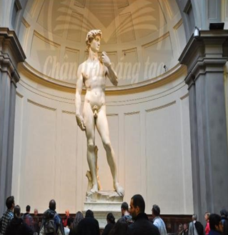
+ Tư thế và hình khối của tượng David được thể hiện như thế nào?
+ Tác phẩm điêu khắc tượng David được tạo hình bằng chất liệu gì?
+ Tỉ lệ chiều cao của cơ thể nhân vật được tính bằng mấy lần so với phần đầu,..?
Bước 2: HS thực hiện nhiệm vụ học tập
+ HS tiếp nhận nhiệm vụ, thảo luận trả lời câu hỏi.
+ GV quan sát, hỗ trợ HS khi cần
Bước 3: Báo cáo kết quả hoạt động và thảo luận
+ GV gọi đại diện một vài nhóm đứng dậy chia sẻ kết quả thảo luận
+ GV gọi các nhóm khác nhận xét, đánh giá.
Bước 4: Đánh giá kết quả, thực hiện nhiệm vụ học tập
+ GV đánh giá, nhận xét, chuẩn kiến thức
2. HOẠT ĐỘNG HÌNH THÀNH KIẾN THỨC MỚI: Cách mô phỏng hình khối, nhân vật theo mẫu.
a. Mục tiêu: Nêu được cách tạo hình nhân vật 3D theo tỉ lệ đầu người
b. Nội dung: Quan sát để nhận biết và chỉ ra cách mô phỏng hình khối, nhân vật theo mẫu bằng dây thép và đất nặn.
c. Sản phẩm học tập:
Kết quả thảo luận nhóm của học sinh
d. Tổ chức thực hiện:
Bước 1: GV chuyển giao nhiệm vụ học tập
- Yêu cầu HS quan sát hình ở trang 45 trong SGK Mĩ Thuật 7, để nhận biết và chỉ ra cách mô phỏng nhân vật theo hình mẫu bằng dây thép và đất nặn.
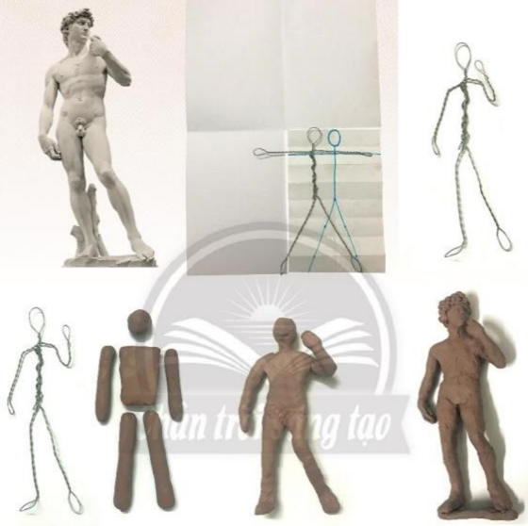
- Nêu câu hỏi gợi ý để HS suy nghĩ, thảo luận:
+ Những vật liệu nào được sử dụng để mô phỏng tượng nhân vật?
+ Mô phỏng nhân vật theo hình mẫu gồm những bước nào?
+ Kĩ thuật sử dụng dây thép có tác dụng gì khi tạo hình nhân vật,..?
Bước 2: HS thực hiện nhiệm vụ học tập
- HS quan sát SGK và thực hiện yêu cầu.
- GV theo dõi, hỗ trợ HS nếu cần thiết.
Bước 3: Báo cáo kết quả hoạt động và thảo luận
- GV gọi một vài đại diện nhóm đứng dậy trình bày kết quả thoả luận của nhóm mình
- GV gọi các nhóm khác nhận xét, đánh giá câu trả lời của nhóm bạn.
Bước 4: Đánh giá kết quả, thực hiện nhiệm vụ học tập
- GV đánh giá, nhận xét, chuẩn kiến thức, chuyển sang nội dung mới.
- GV chốt: Tạo hình dáng người tỉ lệ tám đầu có thể mô phỏng được hình khối nhân vật gắn với tỉ lệ lệ của tượng David.
3. HOẠT ĐỘNG LUYỆN TẬP: Tạo mô hình nhân vật bằng dây thép và đất nặn.
a. Mục tiêu: HS mô phỏng được hình dáng nhân vật theo tỉ lệ đầu người bằng dây thép và đất nặn.
b. Nội dung: Tạo mô hình nhân vật bằng dây thép và đất nặn
c. Sản phẩm học tập: sản phẩm mĩ thuật của HS.
d. Tổ chức thực hiện:
- GV yêu cầu HS Tạo mô hình nhân vật bằng dây thép và đất nặn
- Tạo cơ hội cho HS chia sẻ, thảo luận về tỉ lệ, hình khối nhân vật các em sẽ thể hiện và cách thực hiện sản phẩm.
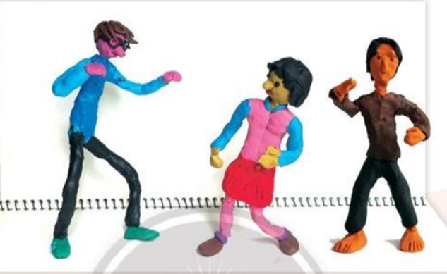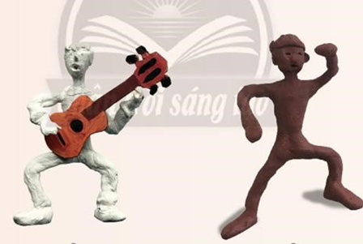

- Gợi mở thêm một vài cách thức thể hiện sản phẩm để HS tham khảo.
- Hướng dẫn, hỗ trợ HS kĩ thuật và các thao tác trong quá trình thực hiện.
- GV đưa ra một số gợi ý HS:
+ Có thể sáng tạo nhân vật với các tư thế vận động khác nhau.
+ Có thể sáng tạo thêm các đồ vật đi kèm để sản phẩm thêm sinh động
- GV có thể đặt câu hỏi gợi mở:
+ Nhân vật 3D mà em sẽ thể hiện có đặc điểm tỉ lệ, hình khối, thể dáng như thế nào?
+ Em sẽ sử dụng hình khối nào để thể hiện hoạt động và cá tính của nhân vật.
+ Em chọn loại vật liệu nào để tạo hình 3D nhân vật đó?
+ Tỉ lệ chiều cao so với chiều ngang của hình thể nhân vật như thế nào?
+ Em có thể phối hợp thêm màu sắc, chất liệu nào để nhân vật 3D sinh động và hấp dẫn hơn,…?
- HS thực hành luyện tập
- GV nhận xét, gợi mở, hướng dẫn.
4. HOẠT ĐỘNG VẬN DỤNG
Nhiệm vụ 1 : Phân tích – đánh giá : Trưng bày sản phẩm và chia sẻ( Tiết 2)
a. Mục tiêu: HS trưng bày sản phẩm và chia sẻ sản phẩm của mình.
b. Nội dung:
- Trưng bày sản phẩm
- Phân tích được tỉ lệ, sự cân đối về hình khối trong sản phẩm, tác phẩm mĩ thuật.
- Chia sẻ được cảm nhận về vẻ đẹp của hình thể con người trong tác phẩm điêu khắc thời Trung đại.
c. Sản phẩm học tập: sản phẩm mĩ thuật của HS
d. Tổ chức thực hiện:
- Hướng dẫn HS tổ chức trưng bày sản phẩm ở vị trí thuận tiện quan sát.
- Khơi gợi HS nêu cảm nhận và cảm nhận về:
+ Sản phẩm ấn tượng.
+ Hình khối, tư thế của nhân vật tong sản phẩm.
+ Kĩ thuật thể hiện.
+ Ý tưởng điều chỉnh để sản phẩm sinh động và hoàn chỉnh hơn.
- GV có thể nêu một số câu hỏi gợi mở:
+ Em thích sản phẩm nào? Vì sao?
+ Theo em, điểm nào ấn tượng và sự hấp dẫn cho sản phẩm đó?
+ Kĩ thuật thể hiện sản phẩm đó như thế nào?
+ Em có ý tưởng điều chỉnh gì để sản phẩm sinh động và hoàn chỉnh hơn?
+Em hãy kể tên tác phẩm điêu khắc của thời kì Trung đại thế giới mà em biết,…?
- GV nhận xét, đánh giá các sản phẩm của HS.
Nhiệm vụ 2: Vận dụng – phát triển: Tìm hiểu nghệ thuật điêu khắc Trung đại thế giới.
a. Mục tiêu: HS nhận biết thêm một số tác phẩm điêu khắc Trung đại thế giới tiêu biểu.
b. Nội dung:
- Tổ chức cho HS quan sát hình ảnh để nhận biết thêm một số tác phẩm điêu khắc Trung đại thế giới tiêu biểu.
- HS thảo luận và trả lời câu hỏi trong SGK Mĩ thuật 7
c. Sản phẩm học tập: sản phẩm mĩ thuật của HS
d. Tổ chức thực hiện:
- Hướng dẫn HS quan sát ở hình trang 47 SGK Mĩ Thuật 7, và hình ảnh/ video, clip do GV chuẩn bị.
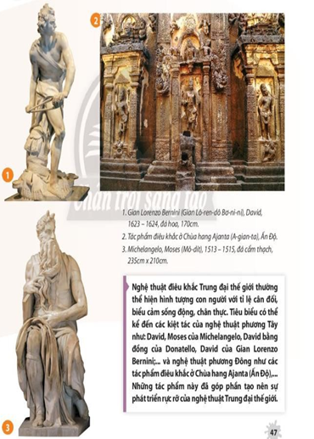
- Khơi gợi để HS thảo luận và nhận biết thêm một số tác phẩm điêu khắc Trung đại thế giới tiêu biểu:
+ Vẻ đẹp về tỉ lệ, thể dáng, hình khối, chất liệu của những tác phẩm điêu khắc thời Trung đại thế giới được thể hiện như thế nào?
+ Theo em, đặc điểm chung của tả phẩm điêu khắc thời Trung đại thế giới là gì?
+ Các tác phẩm điêu khắc thời Trung đại thường thể hiện đặc trưng nào khi diễn tả vẻ đẹp của con người,…?
- HS tiếp nhận nhiệm vụ, trả lời câu hỏi, đưa ra đáp án
- GV nhận xét, đánh giá, chuẩn kiến thức bài học
- GV chốt : Nghệ thuật điêu khắc Trung đại thế giới thường thể hiện hình tượng con người với tỉ lệ cân đối, biểu cảm sống động, chân thực, Tiêu biểu có thể kể đến các kiệt tác của nghệ thuật phương Tây như: Davit, Moses của Michelangelo, Davit bằng đồng của Donatello, Davit của Gian Lorenzo Bemini;,…và nghệ thuật phương Đông như các tác điêu khắc ở Chùa hang Ajanta (Ấn độ),…Những tác phẩm này đã góp phần tạo nên sự phát triển rực rỡ của nghệ thuật Trung đại thế giới.

* Hồ sơ dạy học :
PHIẾU TIÊU CHÍ ĐÁNH GIÁ THỰC HIỆN SẢN PHẨM
Tiêu chí | Mức độ
Tiêu chí | A | B | C | D
1. Tạo mô hình nhân vật bằng dây thép và đất nặn (8đ) | Sản phâm có hình khối hài hòa, sinh động; tỉ lệ, kích thước phù hợp với nội dung (8đ). | Sản phẩm có hình khối cân đối, sinh động nhưng kích thước tỉ lệ chưa hợp lý (6-7đ). | Sản phẩm có hình khối cân đối, tỉ lệ chưa đúng, kích thước chưa phù hợp (4-5đ). | Sản phẩm có hình khối chưa cân đối, tỉ lệ chưa đúng, kích thước chưa phù hợp (0-3đ).
2. Trách nhiệm, chăm chỉ, trung thực làm bài (2đ) | Có trách nhiệm, chăm chỉ và trung thực khi làm bài (2đ). | Có trách nhiệm, trung thực nhưng ít chăm chỉ khi làm bài (1,5đ) | Có trách nhiệm, chăm chỉ nhưng thiếu trung thực khi làm bài (1đ) | Không chăm chỉ, trách nhiệm và trung thực khi làm bài (0đ).
Thanh đánh giá xếp loại:
- Mức A: Từ 8,5 - 10 điểm.
- Mức B: Từ 7 - 8 điểm.
- Mức C: Từ 5 - 6,5 điểm.
- Mức D: Dưới 5 điểm

BÀI 11: VẺ ĐẸP CỦA NHÂN VẬT TRONG TRANH THỜI PHỤC HƯNG
(Thời lượng thực hiện: 2 tiết)
Ngày soạn: 25/08/2022
Ngày giảng:05/09/2022

I. MỤC TIÊU:
1. Yêu cầu cần đạt.
- Nêu được cách mô phỏng hình chân dung trong tranh thời Phục hưng.
- Vẽ mô phỏng được chân dung nhân vật trong tranh thời Phục hưng.
- Phân tích được nét đẹp đặc trưng của chân dung nhân vật trong tranh Phục hưng và trong bài vẽ.
- Có ý thức phát huy giá trị thẩm mĩ của nghệ thuật Phục hưng trong học tập và sáng tạo.
- Cảm nhận được vẻ đẹp và sắc màu mô phỏng hình chân dung trong tranh thời Phục hưng trong sản phẩm mĩ thuật.
- Phát triển trí tưởng tượng trong sáng tạo thẩm mĩ, có ý tưởng sử dụng trong mĩ thuật để học tập.
- Biết tôn trọng sự khác biệt trong mô phỏng chân dung nhân vật của mỗi cá nhân.
2. Năng lực.
* Năng lực chung: Năng lực giao tiếp, hợp tác: trao đổi, thảo luận để thực hiện các nhiệm vụ học tập.
* Năng lực giải quyết vấn đề và sáng tạo: Sử dụng các kiến thức đã học ứng dụng vào thực tế.
* Năng lực chuyên biệt: Bước đầu hình thành một số tư duy về vẽ chân dung trong mĩ thuật.
- Tạo được một bố cục bức tranh vẽ mô phỏng đựoc chân dung nhân vật trong tranh thời Phục hưng.
3. Phẩm chất.
- Bồi dưỡng tình yêu thương sáng tạo, có ý thức phát huy giá trị thẩm mĩ của nghệ thuật Phục hưng trong học tập.
- Biết tôn trọng sự khác biệt của mỗi cá nhân.
II. THIẾT BỊ DẠY HỌC VÀ HỌC LIỆU:
1. Đối với giáo viên.
- Kế hoạch dạy học, Giáo án, SGK, máy tính trình chiếu PowerPoint (nếu có).
- Giáo án, SGK, SGV, Tranh, ảnh, sản phẩm minh họa, và tranh chân dung thời Phục hưng.
2. Đối với học sinh.
- SGK Mĩ thuật 7, giấy, bút chì, tẩy, màu vẽ.
III. TIẾN TRÌNH DẠY HỌC:
1. HOẠT ĐỘNG MỞ ĐẦU: Khám phá nhân vật trong tranh thời Phục hưng.
a. Mục tiêu: Nhận biết hoà sắc, biểu cảm, cách diễn tả hình dáng, trang phục của nhân vật trong tranh thời Phục bưng
b. Nội dung: HS quan sát tranh, thảo luận nhóm để tìm hiểu về hoà sắc, biểu cảm, cách diễn tả hình dáng, trang phục của nhân vật trong tranh thời Phục bưng
c. Sản phẩm học tập: Câu trả lời và kết quả thảo luận.
d. Tổ chức thực hiện:
Bước 1: GV chuyển giao nhiệm vụ học tập
- Cho HS xem tranh chân dung thời Phục hưng trong SGK Mĩ Thuật 7, và do GV chuẩn bị:
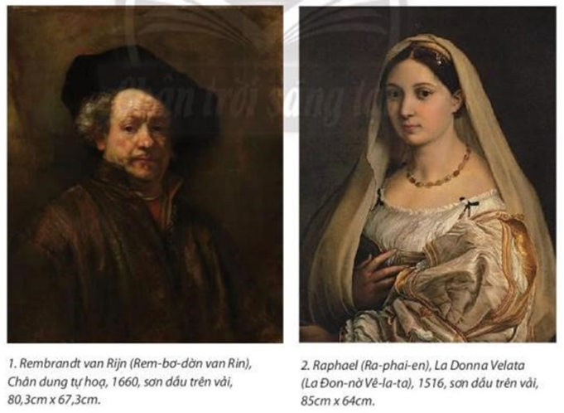
- Nêu câu hỏi gợi ý để HS thảo luận và chia sẻ:
+ Hoà sắc, cách phối nàu của mỗi bức tranh như thế nào?
+ Cách diễn tả hình thể và không gian các bức tranh chân dung đó như thế nào?
+ Biểu cảm của nhân vật trong tranh chân dung thời Phục hưng được thể hiện như thế nào?
+ Cách diễn tả hình hình dáng, trang phục của nhân vật trong tranh như thế nào?
Bước 2: HS thực hiện nhiệm vụ học tập
+ HS tiếp nhận nhiệm vụ, thảo luận trả lời câu hỏi.
+ GV quan sát, hỗ trợ HS khi cần
Bước 3: Báo cáo kết quả hoạt động và thảo luận
+ GV gọi đại diện một vài nhóm đứng dậy chia sẻ kết quả thảo luận
+ GV gọi các nhóm khác nhận xét, đánh giá.
Bước 4: Đánh giá kết quả, thực hiện nhiệm vụ học tập
+ GV đánh giá, nhận xét, chuẩn kiến thức
2. HOẠT ĐỘNG HÌNH THÀNH KIẾN THỨC MỚI: Cách mô phỏng chân dung nhân vật trong tranh.
a. Mục tiêu: Nêu được cách mô phỏng chân dung nhân vật trong tranh
b. Nội dung Hướng dẫn HS quan sát hình để nhận biết và chỉ ra cách mô phỏng chân dung nhân vật trong tranh.
c. Sản phẩm học tập:
Kết quả thảo luận nhóm của học sinh
d. Tổ chức thực hiện:
Bước 1: GV chuyển giao nhiệm vụ học tập
- Yêu cầu HS quan sát hình ở trang 49 trong SGK Mĩ Thuật 7, để nhận biết và chỉ ra cách vẽ mô phỏng chân dung nhân vật trong tranh.
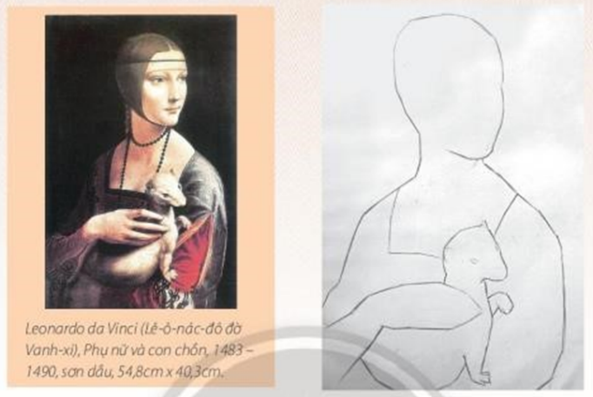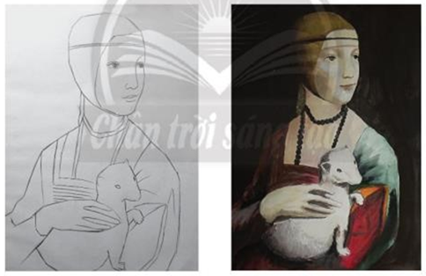
- Nêu câu hỏi gợi ý để HS suy nghĩ, thảo luận.
+ Chân dung nhân vật nào được lựa chọn làm hình mẫu để vẽ mô phỏng?
+ Chất liệu được sử dụng để vẽ mô phỏng chân dung đó là gì?
+ Vẽ mô phỏng tranh chân dung được thực hiện theo các bước như thế nào?
+ Vẽ mô phỏng tranh chân dung nhân vật có phải là ghép trang không? Vì sao?
Bước 2: HS thực hiện nhiệm vụ học tập
- HS quan sát SGK và thực hiện yêu cầu.
- GV theo dõi, hỗ trợ HS nếu cần thiết.
Bước 3: Báo cáo kết quả hoạt động và thảo luận
- GV gọi một vài đại diện nhóm đứng dậy trình bày kết quả thoả luận của nhóm mình
- GV gọi các nhóm khác nhận xét, đánh giá câu trả lời của nhóm bạn.
Bước 4: Đánh giá kết quả, thực hiện nhiệm vụ học tập
- GV đánh giá, nhận xét, chuẩn kiến thức, chuyển sang nội dung mới.
- GV chốt: Tranh chân dung thời Phục hưng thường chú trọng diễn tả hình khối và sự cân đối của cơ thể con người một cách chân thực, sống động.
3. HOẠT ĐỘNG LUYỆN TẬP: Vẽ mô phỏng chân dung nhân vật trong tranh thời Phục hưng.
a. Mục tiêu: HS vẽ mô phỏng được chân dung nhân vật trong tranh thời kỳ Phục hưng.
b. Nội dung: Tổ chức cho HS thảo luận, lựa chọn bức tranh chân dung thời Phục hưng và các em thích để thực hành vẽ mô phỏng theo gợi ý.
c. Sản phẩm học tập: sản phẩm mĩ thuật của HS.
d. Tổ chức thực hiện:
- Tạo cơ hội cho HS chia sẻ, thảo luận về bức tranh chân dung thời Phục hưng mà các em ấn tượng và cách thực hiện bài vẽ.
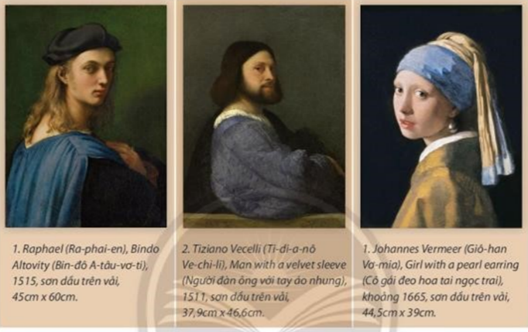
- Gợi mở thêm một vài cách thức thể hiện bài vẽ để HS tham khảo.
- Hướng dẫn, hỗ trợ HS trong quá trình thực hành.
- GV có thể đặt câu hỏi gợi mở:
+ Em lựa chọ bức tranh chân dung thời Phục hưng nào để thực hành vẽ mô phỏng? Vì sao?
+ Em sẽ chọn chất liệu nào để thực hiện bài vẽ ?
+ Em sẽ bắt đầu vẽ từ hình chi tiết hay hình tổng thể trước?
+ Các bộ phận, chi tiết trên khuôn mặt và cơ thể nhân vật tỉ lệ với nhau như thế nào?
+ Em sử dụng kĩ thuật gì để diễn tả hình thể, màu sắc và không gian cho bài vẽ để phù hợp với chất liệu đã chọn,…?
- HS thực hành luyện tập
- GV nhận xét, gợi mở, hướng dẫn.

4. HOẠT ĐỘNG VẬN DỤNG
Nhiệm vụ 1 : Phân tích – đánh giá : Trưng bày sản phẩm và chia sẻ.
a. Mục tiêu: HS trưng bày sản phẩm và chia sẻ sản phẩm của mình.
b. Nội dung:
- Hướng dẫn HS tổ chức trưng bày sản phẩm, nêu cảm nhận và phân tích về bài vẽ yêu thích, về điểm ấn tượng, hấp dẫn của bài vẽ và kĩ thuật thể hiện bài vẽ.
c. Sản phẩm học tập: sản phẩm mĩ thuật của HS
d. Tổ chức thực hiện:
- Hướng dẫn HS tổ chức trưng bày sản phẩm ở vị trí thuận tiện quan sát.
- Khơi gợi để HS nêu cảm nhận và phân tích về:
+ Bài vẽ yêu thích.
+ Điểm ấn tượng, hấp dẫn của bài vẽ.
+ Sự khác biệt của bài vẽ so với hình mẫu.
+ Kĩ thuật thể hiện bài vẽ.
+ Ý tưởng điều chỉnh để bài vẽ đẹp và hoàn thiện hơn.
- GV có thể nêu một số câu hỏi gợi mở:
+ Em thích bài vẽ nào? Vì sao?
+ Theo em, điểm ấn tượng và hấp dẫn của bài vẽ là gì?
+ Em có ý tưởng điều chỉnh gì để bài vẽ đẹp và hoàn thiện hơn?
+ Hãy chia sẻ thê về chân dung nhân vật trong tranh thời Tung đại mà em biết,…?
- GV Nhận xét, đánh giá các sản phẩm của học sinh.
Nhiệm vụ 2: Vận dụng – phát triển: : Tìm hiểu cách diễn tả nhân vật của hội họa Trung quốc thời Trung đại.
a. Mục tiêu: HS nhận biết thêm cách diễn tả nhân vật của hội họa Trung quốc thời Trung đại.
b. Nội dung:
- Tạo điều kiện cho HS quan sát hình ảnh để tìm hiểu vẻ đẹp về đường nét, màu sắc, chất liệu, cách diễn tả nhân vật của hội họa Trung quốc thời Trung đại.
c. Sản phẩm học tập: sản phẩm mĩ thuật của HS
d. Tổ chức thực hiện:
- Yêu cầu HS quan sát ở hình 51 trong SGK Mĩ Thuật 7, và hình ảnh/ video, clip do GV chuẩn bị:

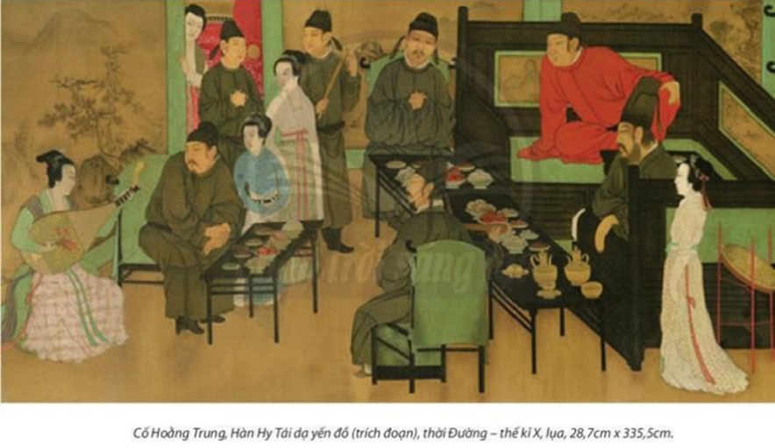
- Khơi gợi để thảo luận:
+ Em hãy chỉ ra vẻ đẹp của đường nét, màu sắc, chất liệu, cách diễn tả nhân vật của hội họa Trung Quốc thời Trung đại?
+ Điểm khác biệt trong cách diễn tả nhân vật của hội họa Trung Quốc thời Trung đại với hội họa Phục hưng ở phương Tây là gì?
+ Em thích lối diễn tả nhân vật nào hơn? Vì sao?
+ Theo em, có thể vận dụng cách diễn tả nhân vật của của thời Trung đại ở phương Đông và phương Tây vào một sản phẩm mĩ thuật không? Nếu có hãy nêu ví dụ cụ thể,…?
- HS tiếp nhận nhiệm vụ, trả lời câu hỏi, đưa ra đáp án
- GV nhận xét, đánh giá, chuẩn kiến thức bài học
- GV chốt :
+ Nghệ thuật Trung đại thế giới có nhiều cách diễn tả chân dung con người khác nhau.
+ Nghệ thuật Trung đại phương Tây, tiêu biểu là nghệ thuật Phục hưng Ý thường niên về cách diễn tả vẻ đẹp hoàn thiện của hình thể con người.
+ Nghệ thuật Trung đại phương Đông, tiêu biểu là hội họa Trung quốc lại chú trọng nhiều hơn về cách biểu đạt hình thể, không gian mang tính ước lệ để thể hiện tư tưởng, tinh thần bên trong của con người.

* Hồ sơ dạy học :
PHIẾU TIÊU CHÍ ĐÁNH GIÁ THỰC HIỆN SẢN PHẨM
Tiêu chí | Mức độ
Tiêu chí | A | B | C | D
1. Vẽ mô phỏng chân dung nhân vật trong tranh thời Phục hưng.  (8đ) | Bài vẽ có bố cục hài hòa, sinh động;hình vẽ cân đối, màu sắc phù hợp với nội dung (8đ). | Bài vẽ có bố cục cân đối, sinh động nhưng màu sắc chưa hài hòa (6-7đ). | Bài vẽ có bố cục cân đối, hình vẽ chưa sinh động, màu sắc chưa hài hòa (4-5đ). | Bài vẽ có bố cục chưa cân đối, hình vẽ chưa sinh động, màu sắc chưa hài hòa (0-3đ).
2. Trách nhiệm, chăm chỉ, trung thự clàm bài (2đ) | Có trách nhiệm, chăm chỉ và trung thực khi làm bài (2đ). | Có trách nhiệm, trung thực nhưng ít chăm chỉ khi làm bài (1,5đ) | Có trách nhiệm, chăm chỉ nhưng thiếu trung thực khi làm bài (1đ) | Không chăm chỉ, trách nhiệm và trung thực khi làm bài (0đ).
Thanh đánh giá xếp loại:
- Mức A: Từ 8,5 - 10 điểm.
- Mức B: Từ 7 - 8 điểm.
- Mức C: Từ 5 - 6,5 điểm.
- Mức D: Dưới 5 điểm

Tuần 24 + 25
Ngày soạn: 25/08/2022
Ngày giảng:05/09/2022

BÀI 12: NHỮNG MẢNH GHÉP THÚ VỊ
(Thời lượng thực hiện: 2 tiết)

I. MỤC TIÊU:
1. Yêu cầu cần đạt.
- Chi ra được vẻ đẹp tạo hình và cách và cách làm tranh ghép mảnh bằng giấy màu.
- Tạo được bức tranh ghép mảnh bằng giấy màu.
- Phân tích được vẻ đẹp tạo hình của tranh ghép mảnh qua sản phẩm mĩ thuật.
- Nêu được vai trò và giá trị của việc ứng dụng hình thức tranh Mosaic trong cuộc sống.
- Phát triển trí tưởng tượng trong sáng tạo được bức tranh ghép mảnh bằng giấy màu, có ý tưởng sử dụng trong mĩ thuật để học tập.
- Biết tôn trọng sự khác biệt màu sắc trong sản phẩm tranh ghép mảnh của mỗi cá nhân.
2. Năng lực.
* Năng lực chung: Năng lực giao tiếp, hợp tác: trao đổi, thảo luận để thực hiện các nhiệm vụ học tập.
* Năng lực giải quyết vấn đề và sáng tạo: Sử dụng các kiến thức đã học ứng dụng vào thực tế.
* Năng lực chuyên biệt: Bước đầu hình thành một số tư duy về chữ cái trong mĩ thuật.
3. Phẩm chất.
- Bồi dưỡng tình yêu thương sáng tạo hình ảnh của tranh ghép mảnh qua sản phẩm mĩ thuật.
- Biết tôn trọng sự khác biệt của mỗi cá nhân.
II. THIẾT BỊ DẠY HỌC VÀ HỌC LIỆU:
1. Đối với giáo viên.
- Kế hoạch dạy học, Giáo án, SGK, máy tính trình chiếu PowerPoint (nếu có).
- Giáo án, SGK, SGV, Tranh, ảnh, sản phẩm minh hoạ tranh ghép gốm Mosaic.
2. Đối với học sinh.
- SGK Mĩ thuật 7, giấy, bút chì, tẩy, màu vẽ.
III. TIẾN TRÌNH DẠY HỌC:
1. HOẠT ĐỘNG MỞ ĐẦU: Tạo kho vật liệu làm tranh ghép.
a. Mục tiêu: HS tạo được kho vật liệu từ giấy để chuẩn bị cho hoạt động tạo tranh ghép từ các mảnh
b. Nội dung: HS được trải nghiệm với hoạt động tạo kho vật liệu bằng cách cắt giấy, bìa màu (hoặc giấy thủ công, tạp chí cũ) thành những mảnh nhỏ có kích thước khoảng 1,5cm + 1,5cm để làm vật liệu ghép tranh.
c. Sản phẩm học tập: Kho vật liệu bằng giấy và kết quả thảo luận của học sinh.
d. Tổ chức thực hiện:
Bước 1: GV chuyển giao nhiệm vụ học tập
- Cho HS xem một số hình ảnh hoặc video, clip về tranh ghép gốm
- Nêu câu hỏi gợi ý để HS trả lời nhanh:
+ Tranh ghép mảnh trong thực tế thường được làm từ những vật liệu nào?
+ Các mảnh ghép có hình dạng và kích thước như thế nào với nhau?
+ Kho vật liệu của nhóm em gồm những màu sắc gì?
+ Có thể sử dụng những vật liệu nào khác để tạo những mảnh ghép cho bài tập.
- GV yêu cầu các nhóm tiền hành tạo kho vật liệu bằng cách cắt giấy, bìa màu (hoặc giấy thủ công, tạp chí cũ) thành những mảnh nhỏ có kích thước khoảng 1,5cm + 1,5cm để làm vật liệu ghép tranh.
Bước 2: HS thực hiện nhiệm vụ học tập
- HS trả lời nhanh các câu hỏi
- HS tiếp nhận nhiệm vụ tạo kho vật liệu làm tranh ghép
- GV quan sát, hỗ trợ HS khi cần
Bước 3: Báo cáo kết quả hoạt động:
- GV gọi một vài HS trả lời nhanh ccas câu hỏi
- GV yêu cầu các nhóm báo cáo kết quả tạo kho vật liệu của nhóm mình
Bước 4: Đánh giá kết quả, thực hiện nhiệm vụ học tập
- GV đánh giá, nhận xét
- GV chốt: Bức tranh được ghép từ những mảnh giấy màu có kích thước tương tự nhau là mô phỏng hình thức của tranh ghép mảng.
2. HOẠT ĐỘNG HÌNH THÀNH KIẾN THỨC MỚI: Cách tạo tranh ghép từ các mảnh giấy màu.
a. Mục tiêu: Nêu được cách tạo tranh ghép từ các mảnh giấy màu.
b. Nội dung: Hướng dẫn HS quan sát hình và thảo luận để nhận biết cách tạo hình và thể hiện tranh ghép từ các mảnh giấy màu.
c. Sản phẩm học tập:
Kết quả thảo luận nhóm của học sinh
d. Tổ chức thực hiện:
Bước 1: GV chuyển giao nhiệm vụ học tập
- Yêu cầu HS quan sát hình ở trang 53 tong SGK Mĩ Thuật 7 để nhận biết cách tạo tranh ghép từ các mảnh giấy màu:
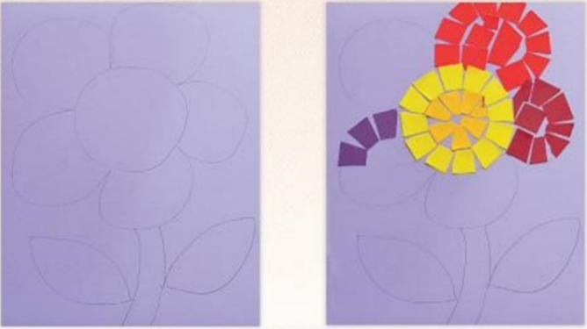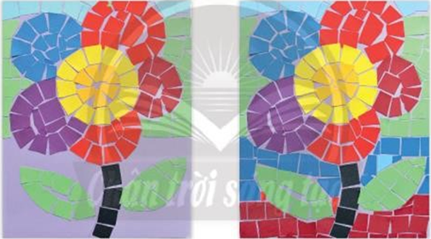
- Khơi gợi cho HS thảo luận và chỉ ra các bước tạo bức tranh ghép từ các mảnh giấy màu:
+ Để tạo bức tranh ghép từ các mảnh giấy màu cần bao nhiêu bước?
+ Trình tự của các bước thực hiện đó như thế nào?
+ Vì sao các mảnh giấy màu cần có kích thước tương tự nhau,…?
Bước 2: HS thực hiện nhiệm vụ học tập
- HS quan sát SGK và thực hiện yêu cầu.
- GV theo dõi, hỗ trợ HS nếu cần thiết.
Bước 3: Báo cáo kết quả hoạt động và thảo luận
- GV gọi một vài đại diện nhóm đứng dậy trình bày kết quả thoả luận của nhóm mình
- GV gọi các nhóm khác nhận xét, đánh giá câu trả lời của nhóm bạn.
Bước 4: Đánh giá kết quả, thực hiện nhiệm vụ học tập
- GV đánh giá, nhận xét, chuẩn kiến thức, chuyển sang nội dung mới.
- GV chốt: Giữ khe hở giữa các mảnh ghép bằng cách không dán chồng các mảnh giấy lên nhau.
3. HOẠT ĐỘNG LUYỆN TẬP: Tạo bức tranh bằng cách cắt, ghép giấy màu.
a. Mục tiêu: HS tạo được bức tranh bằng cách cắt, ghép giấy màu.
b. Nội dung: HS xác định nội dung bức tranh sẽ thể hiện, lựa chọn vật liệu phù hợp và thực hành tạo bức tranh bằng cách cắt, ghép giấy màu theo hướng dẫn.
c. Sản phẩm học tập: sản phẩm tranh ghép giấy màu của HS.
d. Tổ chức thực hiện:
- Yêu cầu HS lựa chọn nội dung chủ đề, vật liệu, màu sắc phù hợp để tạo bức tranh ghép từ giấy màu.
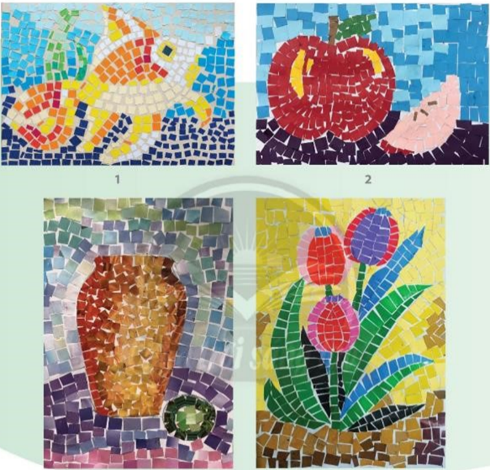
- Nêu câu hỏi gợi ý để HS hình dung được cách thực hiện phù hợp khi tạo sản phẩm.
+ Em sẽ tạo bức tranh với nội dung chủ đề gì?
+ Cách sắp xếp mảng chính, mảng phụ của bức tranh như thế nào?
+ Em dự định sắp xếp các mảnh ghép và màu sắc nào trước cho bức tranh,…?
- Gợi mở thêm một vài cách thức thể hiện bài vẽ để HS tham khảo.
- Hướng dẫn, hỗ trợ HS trong quá trình thực hành.
- HS thực hành luyện tập
- GV nhận xét, gợi mở, hướng dẫn.
4. HOẠT ĐỘNG VẬN DỤNG
Nhiệm vụ 1 : Phân tích – đánh giá : Trưng bày sản phẩm và chia sẻ.
a. Mục tiêu:
- HS trưng bày sản phẩm và chia sẻ sản phẩm của mình.
- Phân tích được vẻ đẹp tạo hình của tranh ghép mảnh qua sản phẩm mĩ thuật.
b. Nội dung: Hướng dẫn HS tổ chức trưng bày sản phẩm, chia sẻ cảm nhận và phân tích về hình, màu, và kĩ thuật cắt, ghép tranh.
c. Sản phẩm học tập: sản phẩm mĩ thuật của HS
d. Tổ chức thực hiện:
- Hướng dẫn HS trưng bày sản và trình bày về ý tưởng, cách thể hiện bức tranh ghép của mình.
- Nêu câu hỏi gợi ý để HS chia sẻ cảm nhận, phân tích về hình, màu, kĩ thuật ghép mảnh, nhip điệu chuyển động của các mảnh ghép,…
+ Em ấn tượng với sả phẩm nào?Vì sao?
+ Cách thể hiện sản phẩm độc đáo ở những điểm nào?
+ Nhịp điệu chuyển động của các mảnh ghép được thể hiện như thế nào?
+ Em có ý tưởng điều chỉnh gì để sản phẩm của em hoặc của bạn hoàn thiện hơn,…
- Nhận xét phần thực hành của HS; chỉ ra sản phẩm có kĩ thuật tách mảng hợp lí và đẹp, có cách thể hiện độc đáo; gợi mở cách điều chỉnh với sản phẩm chưa tốt.
- GV Nhận xét, đánh giá các sản phẩm của học sinh.
Nhiệm vụ 2: Vận dụng – phát triển: Tìm hiểu ứng dụng của tranh ghép gốm (Mosaic)
trong đời sống.
a. Mục tiêu: Nêu được vai trò và giá trị của việc ứng dụng hình thức tranh Mosaic trong cuộc sống.
b. Nội dung: Tạo cơ hội cho HS quan sát hình ảnh, video, clip, do GV chuẩn bị để nhận biết thêm về nét đẹp, vai trò và ứng dụng của tranh ghép gốm trong đời sống.
c. Sản phẩm học tập: sản phẩm mĩ thuật của HS
d. Tổ chức thực hiện:
- Cho HS quan sát hình ở trang 55 trong SGK Mĩ Thuật 7, và hình ảnh, video, clip, do GV chuẩn bị về sản phẩm tranh ghép gốm trong đời sống.
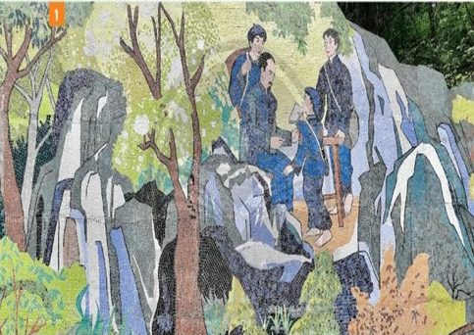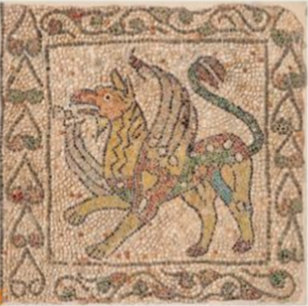
- Nêu câu hỏi gợi ý:
+ Kể tên công tình tranh ghép gốm của Việt Nam mà em biết.
+ Tác phẩm tranh ghép gốm thường được sử dụng ở đâu trong đời sống.
+ Tác phẩm trranh ghép gốm mang lại giá trị gì cho các công trình kiến trúc, nội thất và người sử dụng?
+ Em có ý tưởng gì về việc ứng dụng kĩ thuật tranh ghép gốm vào một sản phẩm mĩ thuật,…?
- HS tiếp nhận nhiệm vụ, trả lời câu hỏi, đưa ra đáp án
- GV nhận xét, đánh giá chuẩn kiến thức bài học
- GV chốt : Nghệ thuật tranh ghép gốm Mosaic xuất hiện trong thời kì nghệ thuật Trung đại phương Tây, thường được sử dụng để trang trí trong các công trình kiến trúc, Ngày nay nghệ thuật Mosaic được sử dụng rộng rãi trong kiến trúc, không gian công cộng để tạo vẻ đẹp cho công trình và phục vụ nhu cầu thưởng thức thẩm mĩ của công chúng.

* Hồ sơ dạy học :
PHIẾU TIÊU CHÍ ĐÁNH GIÁ THỰC HIỆN SẢN PHẨM
Tiêu chí | Mức độ
Tiêu chí | A | B | C | D
1. Tạo bức tranh bằng cách cắt, ghép giấy màu (8đ) | Tranh Tranh có bố cục hài hòa, hình sinh động; màu sắc và đậm nhạt phù hợp với nội dung (8đ). | Tranh có bố cục hài hòa, hình sinh động; nhưng màu sắc và đậm nhạt chưa hài hòa (6-7đ). | Tranh có bố cục hài hòa, hình chưa sinh động, màu sắc, đậm nhạt chưa hài hòa (4-5đ). | Tranh có bố cục chưa hài hòa, hình chưa sinh động; màu sắc và đậm nhạt chưa hài hoà (0-3đ).
2. Trách nhiệm, chăm chỉ, trung thực làm bài (2đ) | Có trách nhiệm, chăm chỉ và trung thực khi làm bài (2đ). | Có trách nhiệm, trung thực nhưng ít chăm chỉ khi làm bài (1,5đ) | Có trách nhiệm, chăm chỉ nhưng thiếu trung thực khi làm bài (1đ) | Không chăm chỉ, trách nhiệm và trung thực khi làm bài (0đ).
Thanh đánh giá xếp loại:
- Mức A: Từ 8,5 - 10 điểm.
- Mức B: Từ 7 - 8 điểm.
- Mức C: Từ 5 - 6,5 điểm.
- Mức D: Dưới 5 điểm

Tuần 26 + 27
Ngày soạn: 25/08/2022
Ngày giảng:05/09/2022

CHỦ ĐỀ: CUỘC SỐNG XƯA VÀ NAY
(Thời lượng thực hiện: 8 tiết)
Bài | Tên bài | Nội dung | Số tiết
13 | Chạm khắc đình làng | - Mô phỏng được một hình ảnh chạm khắc đình làng bằng  đất nặn hoặc vật liệu dẻo.  - Sản phẩm của HS  - Thể loại: điêu khắc  - Chủ đề: Văn hóa – xã hội | 2
14 | Nét màu trong tranh dân gian Hàng Trống | - Vẽ mô phỏng được một bức tranh dân gian Hàng Trống.  - Sản phẩm của HS  - Thể loại: hội hoạ  - Chủ đề: Văn hóa – xã hội | 2
15 | Tranh vẽ theo hình thức ước lệ | - Vẽ được bức tranh thế hiện hoạt động ngày hè theo hình thức ước lệ.  - Sản phẩm của HS  - Thể loại: hội hoạ  - Chủ đề: Văn hóa – xã hội | 2
16 | Sắc màu của tranh in  (KTC HKII) | - Tạo được tranh in từ mica  - Sản phẩm của HS  - Thể loại: đồ họa (trang in)  - Chủ đề: Văn hóa – xã hội | 2

BÀI 13: CHẠM KHẮC ĐÌNH LÀNG
(Thời lượng thực hiện: 2 tiết)

I. MỤC TIÊU:
1. Yêu cầu cần đạt.
- Chỉ ra được vẻ đẹp tạo hình và cách mô phỏng hình ảnh chạm khắc đình làng.
- Mô phỏng được một hình ảnh chạm khắc đình làng bằng đất nặn hoặc vật liệu dẻo.
- Phân tích được vẻ đẹp của hình khối, tỉ lệ sản phẩm mĩ thuật.
- Nêu được giá trị lịch sử, văn hóa của nghệ thuật điêu khắc đình làng.
- Biết tôn trọng sự khác biệt tạo hình chạm khắc của mỗi cá nhân.
2. Năng lực.
* Năng lực chung: Năng lực giao tiếp, hợp tác: trao đổi, thảo luận để thực hiện các nhiệm vụ học tập.
* Năng lực giải quyết vấn đề và sáng tạo: Sử dụng các kiến thức đã học ứng dụng vào thực tế.
* Năng lực chuyên biệt: Bước đầu hình thành một số tư duy về chạm khắc trong mĩ thuật.
3. Phẩm chất.
- Bồi dưỡng tình yêu thích sáng tạo các mô phỏng hình ảnh chạm khắc đình làng.
- Biết tôn trọng sự khác biệt của mỗi cá nhân.
II. THIẾT BỊ DẠY HỌC VÀ HỌC LIỆU:
1. Đối với giáo viên.
- Kế hoạch dạy học, Giáo án, SGK, máy tính trình chiếu PowerPoint (nếu có).
- Giáo án, SGK, SGV, Tranh, ảnh, chạm khắc đình làng Việt Nam.
2. Đối với học sinh.
- SGK Mĩ thuật 7, giấy, bút chì, tẩy, màu vẽ, đất nặn, vật liệu dẻo.
III. TIẾN TRÌNH DẠY HỌC:
1. HOẠT ĐỘNG MỞ ĐẦU: Khám phá vẻ đẹp tạo hình chạm khắc đình làng Việt Nam.
a. Mục tiêu: Chỉ ra được vẻ đẹp tạo hình chạm khắc đình làng Việt Nam.
b. Nội dung: Tổ chức cho HS quan sát và các hình ảnh chạm khắc đình làng để khám phá vẻ đẹp tạo hình của chạm khắc đình làng Việt Nam.
c. Sản phẩm học tập: Câu trả lời và kết quả thảo luận.
d. Tổ chức thực hiện:
Bước 1: GV chuyển giao nhiệm vụ học tập
- Cho HS quan sát và các hình ảnh chạm khắc đình làng Việt Nam.
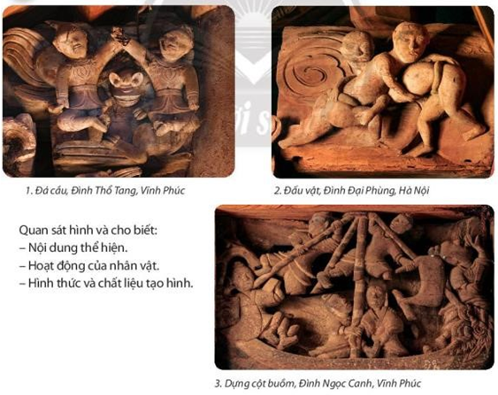
- Đặt câu hỏi gợi mở để HS khám phá nội dung thể hiện, hoạt động nhân vật, hình thức và chất liệu tạo hình của các bức chạm khắc đình làng:
+ Nội dung thể hiện của mỗi bức chạm khắc là gì?
+ Cách sắp xếp nhân vật, hình khối trong mỗi bức chạm khắc đó như thế nào?
+ Mỗi bức chạm khắc thể hiện hoạt động gì của nhân vật?
+ Các bức chạm khắc được tạo hình bằng chất liệu gì,…?
Bước 2: HS thực hiện nhiệm vụ học tập
+ HS tiếp nhận nhiệm vụ, tìm cách trả lời câu hỏi.
+ GV quan sát, hỗ trợ HS khi cần
Bước 3: Báo cáo kết quả hoạt động và thảo luận
+ GV gọi đại diện một vài nhóm đứng dậy chia sẻ kết quả thảo luận.
+ GV gọi đại diện một vài nhóm khác nhận xét, đánh giá.
Bước 4: Đánh giá kết quả, thực hiện nhiệm vụ học tập
+ GV đánh giá, nhận xét, chuẩn kiến thức
2. HOẠT ĐỘNG HÌNH THÀNH KIẾN THỨC MỚI: Cách mô phỏng hình ảnh chạm khắc trên đình làng.
a. Mục tiêu: Nêu được cách mô phỏng hình ảnh chạm khắc trên đình làng.
b. Nội dung: HS quan sát hình ảnh để nhận biết cách mô phỏng hình ảnh chạm khắc trên đình làng bằng đất mặn.
c. Sản phẩm học tập:
Kết quả thảo luận nhóm của học sinh
d. Tổ chức thực hiện:
Bước 1: GV chuyển giao nhiệm vụ học tập
- Yêu cầu HS quan sát ở trang 57 trong SGK Mĩ Thuật 7, để nhận biết các mô phỏng hình ảnh chạm khắc trên đình làng.
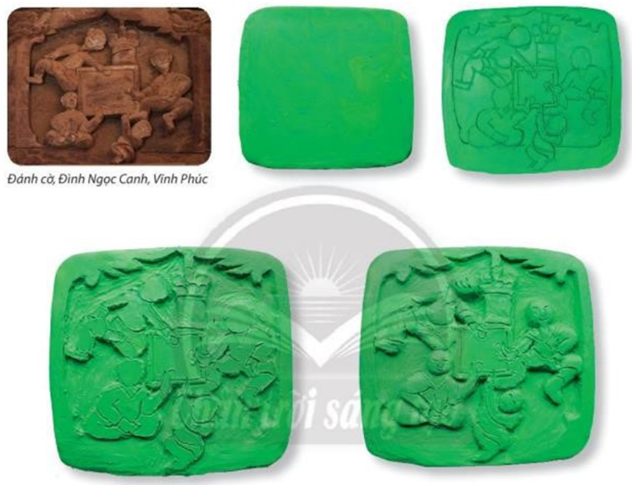
- Nêu câu hỏi gợi ý để HS suy nghĩ, thảo luận:
+ Mô phỏng hình ảnh chạm khắc đình làng được thể hiện theo các bước như thế nào?
+ Trước khi vẽ hình để tạo phù điêu cần làm gì?
+ Để tạo được các khối lồi, khối lõm của bức chạm khắc cần làm gì,…?
- Gợi ý để HS nhắc lại và ghi nhớ các bước mô phỏng hình ảnh chạm khắc đình làng.
Bước 2: HS thực hiện nhiệm vụ học tập
- HS đọc SGK và thực hiện yêu cầu.
- GV theo dõi, hỗ trợ HS nếu cần thiết.
Bước 3: Báo cáo kết quả hoạt động và thảo luận
- GV gọi một vài đại diện nhóm đứng dậy trình bày kết quả thoả luận của nhóm mình
- GV gọi các nhóm khác nhận xét, đánh giá câu trả lời của nhóm bạn.
Bước 4: Đánh giá kết quả, thực hiện nhiệm vụ học tập
- GV đánh giá, nhận xét, chuẩn kiến thức, chuyển sang nội dung mới.
3. HOẠT ĐỘNG LUYỆN TẬP: Mô phỏng hình ảnh chạm khắc đình làng.
a. Mục tiêu: Mô phỏng được một hình ảnh chạm khắc đình làng bằng đất nặn hoặc vật liệu dẻo.
b. Nội dung: Tổ chức cho HS thảo luận, lựa chọn hình ảnh chạm khắc đình làng yêu thích để thực hành mô phỏng theo cách đã hướng dẫn.
c. Sản phẩm học tập: sản phẩm mĩ thuật của HS.
d. Tổ chức thực hiện:
- Yêu cầu HS lựa chọn hình ảnh chạm khắc đình làng mà các em thích để thực hành mô phỏng.
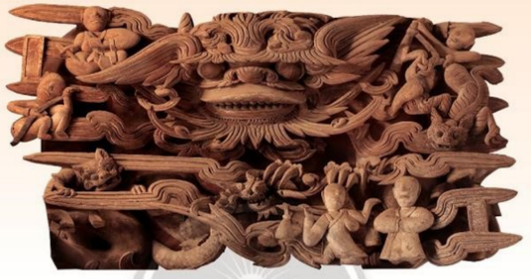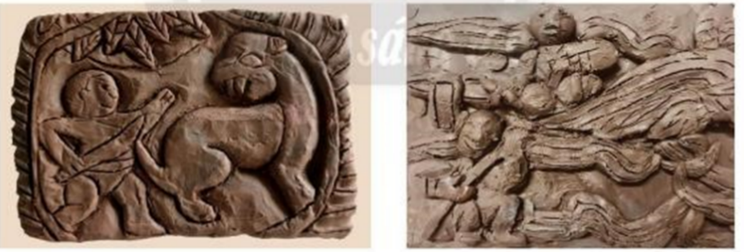
- Gợi ý cho HS:
+ Sử dụng đất nặn hoặc các vật liệu dẻo để mô phỏng.
+ Lựa chọn dụng cụ chạm khắc phù hợp.
+ Có thể mô phỏng toàn bộ hay trích đoạn một tác phẩm chạm khắc.
- GV đưa ra một vài câu hỏi gợi mở:
+ Hình ảnh chạm khắc đình làng em lựa chọn để mô phỏng là gì?
+ Em sẽ mô phỏng toàn bộ hay một phần bức chạm khác?
+ Em sẽ sử dụng vật liệu và dụng cụ nào để mô phỏng bức chạm khắc?
- Hướng dẫn và hỗ trợ HS về kĩ thuật và cách sử dụng dụng cụ trong quá tình thực hành.
- HS thực hành luyện tập
- GV nhận xét, bổ sung.
4. HOẠT ĐỘNG VẬN DỤNG
Nhiệm vụ 1 : Phân tích – đánh giá : Trưng bày sản phẩm và chia sẻ.
a. Mục tiêu: HS trưng bày sản phẩm và chia sẻ sản phẩm của mình và phân tích được vẻ đẹp của hình khối, tỉ lệ sản phẩm mĩ thuật.
b. Nội dung:
Hướng dẫn HS tổ chức trưng bày sản phẩm, chia sẻ cảm nhận và phân tích về nội dung bức chạm khắc, cách tạo hình khối và chỉ ra điểm khác biệt giữa sản phẩm so với bức chạm khắc mẫu.
c. Sản phẩm học tập: sản phẩm mĩ thuật của HS
d. Tổ chức thực hiện:
- Tổ chức cho HS trưng bày các bài vẽ và phân tích, chia sẻ cảm nhận về các bài vẽ.
- Hướng dẫn HS trưng bày bài vẽ, có thể trưng bày theo nhóm
- GV đặt một số câu hỏi gợi mở:
+ Em ấn tượng với sản phẩm nào? Vì sao?
+ Bức chạm khắc mẫu thể hiện nội dung hoạt động gì?
+ Nêu cảm nhận của em về sự khác biệt của chất liệu giữa sản phẩm với bức chạm khác nhau?
+ Theo em, hình khối nào trong sản phẩm mô phỏng sát với bức chạm khắc mẫu nhất?
+ Em có ý tưởng điều chỉnh gì để sản phẩm hoàn thiện hơn,…?
- HS tiếp nhận nhiệm vụ, trả lời câu hỏi, đưa ra đáp án .
- GV đánh giá các sản phẩm của HS, Chỉ ra cho HS những sản phẩm có tính sáng tạo. hình thức độc đáo, hình thức kĩ thuật tốt.
- GV nhận xét, đánh giá, chuẩn kiến thức bài học
Nhiệm vụ 2: Vận dụng – phát triển: Tìm hiểu hình khối của tác phẩm chạm khắc đương đại.
a. Mục tiêu: Nêu được giá trị lịch sử, văn hóa của nghệ thuật điêu khác đình làng.
b. Nội dung: Tổ chức cho HS xem một số tác phẩm chạm khắc đương đại để các em nhận biết được vẻ đẹp của hình khối trong tác phẩm.
c. Sản phẩm học tập: sản phẩm mĩ thuật của HS
d. Tổ chức thực hiện:
- Tổ chức cho HS quan sát hình và tìm hiểu thêm để nhận biết hình khối của tác phẩm chạm khắc đương đại Du kích Nam Trung Bộ của nhà điêu khắc Nguyễn Xuân Thủy
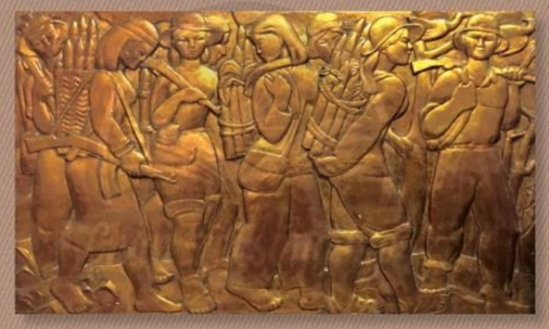
- Nêu câu hỏi để HS thảo luận và cùng chia sẻ:
+ Tác phẩm chạm khắc của Nguyễn Xuân Thủy thể hiện nội dung gì?
+ Hoạt động của các nhân vật trong tác phẩm đó là gì?
+ Tỉ lệ, hình khối, dáng người trong tác phẩm được thể hiện như thế nào,…?
- HS tiếp nhận nhiệm vụ, trả lời câu hỏi, đưa ra đáp án
- GV nhận xét, đánh giá, chuẩn kiến thức bài học
- GV chốt :
+ Chạm khắc đình làng là những mảng chạm khắc gỗ trang trí làm tăng vẻ đẹp và tính độc đáo cho kiến trúc đình. Được phát triển mạnh mẽ trong các thế kỉ XVI-XVII, chạm khắc đình làng thể hiện các đề tài sinh hoạt đời thường; trong đó hình tượng con người được khắc họa với dáng vẻ hồn nhiên, mộc mạc, hóm hĩnh; kĩ thuật chạm khắc tinh xảo; cảnh vật được cường điệu với không gian ước lệ theo nhiều điểm nhìn.
+ Chạm khắc đình làng là một trong những thành tựu nổi bật của mĩ thuật thời Trung đại, góp phần làm phong phú thêm kho tàng văn hóa tinh thần của dân tộc đồng thời tạo nên nền tảng cho sự phát triển của điêu khắc Việt Nam hiện đại.

* Hồ sơ dạy học :
PHIẾU TIÊU CHÍ ĐÁNH GIÁ THỰC HIỆN SẢN PHẨM
Tiêu chí | Mức độ
Tiêu chí | A | B | C | D
1. Mô phỏng hình ảnh chạm khắc đình làng. (8đ) | Sản phâm có hình khối hài hòa, sinh động; tỉ lệ, kích thước phù hợp với nội dung (8đ). | Sản phẩm có hình khối cân đối, sinh động nhưng kích thước tỉ lệ chưa hợp lý (6-7đ). | Sản phẩm có hình khối cân đối, tỉ lệ chưa đúng, kích thước chưa phù hợp (4-5đ). | Sản phẩm có hình khối chưa cân đối, tỉ lệ chưa đúng, kích thước chưa phù hợp (0-3đ).
2. Trách nhiệm, chăm chỉ, trung thực làm bài (2đ) | Có trách nhiệm, chăm chỉ và trung thực khi làm bài (2đ). | Có trách nhiệm, trung thực nhưng ít chăm chỉ khi làm bài (1,5đ) | Có trách nhiệm, chăm chỉ nhưng thiếu trung thực khi làm bài (1đ) | Không chăm chỉ, trách nhiệm và trung thực khi làm bài (0đ).
Thanh đánh giá xếp loại:
- Mức A: Từ 8,5 - 10 điểm.
- Mức B: Từ 7 - 8 điểm.
- Mức C: Từ 5 - 6,5 điểm.
- Mức D: Dưới 5 điểm

Tuần 28 + 29
Ngày soạn: 25/08/2022
Ngày giảng:05/09/2022

BÀI 14: NÉT MÀU TRONG TRANH DÂN GIAN HÀNG TRỐNG
(Thời lượng thực hiện: 2 tiết)

I. MỤC TIÊU:
1. Yêu cầu cần đạt.
- Nêu được nét, màu đặc trưng và hình thức thể hiện của tranh dân gian Hàng Trống.
- Vẽ mô phỏng được một số tranh dân gian Hàng Trống.
- Phân tích được nét, màu trong tranh dân gian Hàng Trống và trong bài vẽ.
- Có ý thức vận dụng các giá trị thẩm mĩ của tranh dân gian trong học tập và trong đời sống.
- Phát triển trí tưởng tượng trong sáng tạo nét, màu trong tranh dân gian Hàng Trống vào trong bài vẽ, có ý tưởng sử dụng trong mĩ thuật để học tập.
- Biết tôn trọng sự khác biệt màu sắc trong sản phẩm của mỗi cá nhân.
2. Năng lực.
* Năng lực chung: Năng lực giao tiếp, hợp tác: trao đổi, thảo luận để thực hiện các nhiệm vụ học tập.
* Năng lực giải quyết vấn đề và sáng tạo: Sử dụng các kiến thức đã học ứng dụng vào thực tế.
* Năng lực chuyên biệt: Bước đầu hình thành một số tư duy về chữ cái trong mĩ thuật.
3. Phẩm chất.
- Bồi dưỡng tình yêu thích sáng tạo màu trong tranh dân gian Hàng Trống.
- Biết tôn trọng sản phẩn mĩ thuật và sự khác biệt của mỗi cá nhân.
II. THIẾT BỊ DẠY HỌC VÀ HỌC LIỆU:
1. Đối với giáo viên.
- Kế hoạch dạy học, Giáo án, SGK, máy tính trình chiếu PowerPoint (nếu có).
- Giáo án, SGK, SGV, Tranh, ảnh minh họa về tranh dân gian Hàng Trống.
2. Đối với học sinh.
- SGK Mĩ thuật 7, giấy, bút chì, tẩy, màu vẽ. mẫu tranh dân gian Hàng Trống.
III. TIẾN TRÌNH DẠY HỌC:
1. HOẠT ĐỘNG MỞ ĐẦU: Khám phá nét, màu trong tranh dân gian Hàng Trống.
a. Mục tiêu: Nêu được nét, màu đặc trưng và hình thức thể hiện của tranh dân gian Hàng Trống.
b. Nội dung: Cho HS quan sát tranh dân gian Hàng Trống để khám phá hình thức thể hiện nét, màu của dòng tranh này.
c. Sản phẩm học tập: Câu trả lời và kết quả thảo luận của HS.
d. Tổ chức thực hiện:
Bước 1: GV chuyển giao nhiệm vụ học tập
- Yêu cầu HS quan sát tranh dân gian Hàng Trống trong SGK Mĩ Thuật 7, và một số tranh thuộc các dòng tranh dân gian khác của Việt Nam do GV chuẩn bị.
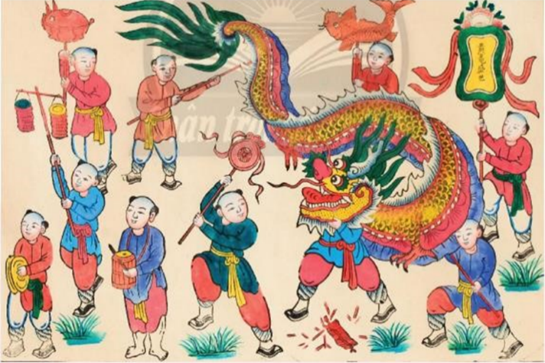

- Đặt câu hỏi gợi mở để HS nhận biết hình thức thể hiện nét và màu trong tranh dân gian Hàng Trống:
+ Bức tranh thể hiện nội dung gì?
+ Đường nét trong tranh được thể hiện như thế nào?
+ Màu sắc của tranh dân gian Hàng Trống có gì khác so với các dòng tranh dân gian khác,…?
Bước 2: HS thực hiện nhiệm vụ học tập
+ HS tiếp nhận nhiệm vụ, tìm cách trả lời câu hỏi.
+ GV quan sát, hỗ trợ HS khi cần
Bước 3: Báo cáo kết quả hoạt động và thảo luận
+ GV gọi đại diện một vài nhóm đứng dậy chia sẻ kết quả thảo luận.
+ GV gọi đại diện một vài nhóm khác nhận xét, đánh giá.
Bước 4: Đánh giá kết quả, thực hiện nhiệm vụ học tập
+ GV đánh giá, nhận xét, chuẩn kiến thức
2. HOẠT ĐỘNG HÌNH THÀNH KIẾN THỨC MỚI: Cách vẽ mô phỏng theo tranh dân gian.
a. Mục tiêu: Chỉ ra được cách vẽ mô phỏng theo tranh dân gian Hàng Trống.
b. Nội dung: Tổ chức cho HS quan sát hình ảnh và chỉ ra cách vẽ mô phỏng theo tranh dân gian Hàng Trống.
c. Sản phẩm học tập:
Kết quả thảo luận nhóm của học sinh
d. Tổ chức thực hiện:
Bước 1: GV chuyển giao nhiệm vụ học tập
- Yêu cầu HS quan sát hình ở trang 61 trong SGK Mĩ Thuật 7, để nhận biết cách mô phỏng theo tranh dân gian.
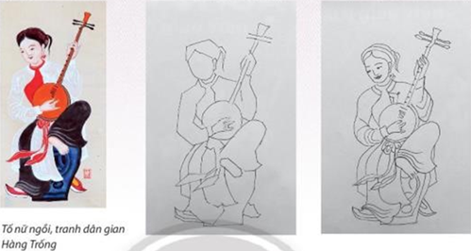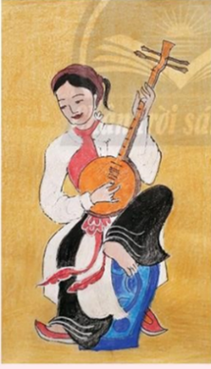

- Nêu câu hỏi gợi ý để HS suy nghĩ, thảo luận:
+ Vẽ mô phỏng theo tranh dân gian được thực hiện với các bước như thế nào?
+ Khi vẽ mô phỏng theo tranh dân gian thì cần chú ý điều gì ở bước vẽ màu,…?
Bước 2: HS thực hiện nhiệm vụ học tập
- HS đọc SGK và thực hiện yêu cầu.
- GV theo dõi, hỗ trợ HS nếu cần thiết.
Bước 3: Báo cáo kết quả hoạt động và thảo luận
- GV gọi một vài đại diện nhóm đứng dậy trình bày kết quả thoả luận của nhóm mình
- GV gọi các nhóm khác nhận xét, đánh giá câu trả lời của nhóm bạn.
Bước 4: Đánh giá kết quả, thực hiện nhiệm vụ học tập
- GV đánh giá, nhận xét, chuẩn kiến thức, chuyển sang nội dung mới.
3. HOẠT ĐỘNG LUYỆN TẬP: Vẽ mô phỏng tranh dân gian Hàng Trống.
a. Mục tiêu: Vẽ mô phỏng được một số tranh dân gian Hàng Trống.
b. Nội dung: Tổ chức cho HS quan sát, lựa chọn bức mà các em yêu thích để vẽ mô phỏng theo cách đã hướng dẫn.
c. Sản phẩm học tập: tranh vẽ mô phỏng tranh dân gian Hàng trống của HS.
d. Tổ chức thực hiện:
- Yêu cầu HS lựa chọn bức tranh dân gian Hàng Trống mà các em thích để thực hành vẽ mô phỏng.
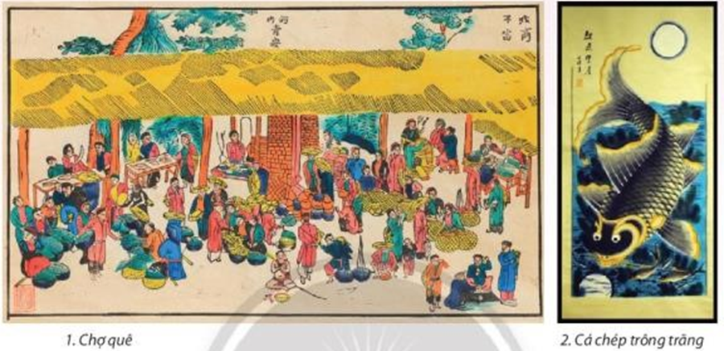
- Hướng dẫn, hỗ trợ HS trong quá trình thực hành.
- Đưa ra một số câu hỏi gợi mở:
+ Em sẽ chọn bức tranh dân gian Hàng Trống nào để mô phỏng?
+ Em sẽ mô phỏng toàn bộ hay trích đoạn tanh mẫu?
+ Em có ý tưởng sử dụng màu sắc như thế nào trng bài vẽ,…?
- Có thể mô phỏng toàn bộ hay trích đoạn của tranh mẫu
- Hướng dẫn và hỗ trợ HS về kĩ thuật trong quá tình thực hành.
- HS thực hành luyện tập
- GV nhận xét, bổ sung.
4. HOẠT ĐỘNG VẬN DỤNG
Nhiệm vụ 1 : Phân tích – đánh giá : Trưng bày sản phẩm và chia sẻ.
a. Mục tiêu: HS trưng bày sản phẩm và chia sẻ sản phẩm của mình.
b. Nội dung:
- Trưng bày sản phẩm
- Cảm nhận, phân tích nội dung; cách thể hiện nét; màu trong tranh dân gian và trong bài vẽ.
c. Sản phẩm học tập: sản phẩm mĩ thuật của HS
d. Tổ chức thực hiện:
- Hướng dẫn HS tổ chức trưng bày sản phẩm ở vị trí thuận tiện quan sát.
- Khơi gợi HS nêu cảm nhận của mình
- GV có thể nêu một số câu hỏi gợi mở:
+ Em ấn trượng với bài vẽ nào? Vì sao?
+ Bức tranh em lựa chọn để mô phỏng có nội dung gì?
+ Cách thể hiện nét, màu trong bức tranh đó như thế nào?
+ Em thể hiện nét, màu trong bài vẽ của mình như thế nào?
+ Nét đặc trưng của tranh dân gian Hàng Trống so với các dòng tranh dân gian khắc là gì?
+ Em có ý tưởng điều chỉnh gì để bài vẽ của mình/ của bạn hoàn thiện hơn,…?
- GV nhận xét, đánh giá các sản phẩm của HS.
Nhiệm vụ 2: Vận dụng - phát triển: Tìm hiểu cách làm tranh dân gian Hàng Trống.
a. Mục tiêu: HS nhận cách các nghệ nhân làm tranh dân gian Hàng Trống..
b. Nội dung: Cho HS quan sát hình ảnh nghệ nhân làm tranh để nhận biết thêm về cách làm tranh dân gian Hàng Trống
c. Sản phẩm học tập: sản phẩm mĩ thuật của HS
d. Tổ chức thực hiện:
- Tổ chức cho HS quan sát hình, tìm hiểu thêm và thảo luận để nhận biết cách các nghệ nhân làm tranh dân gian Hàng Trống.
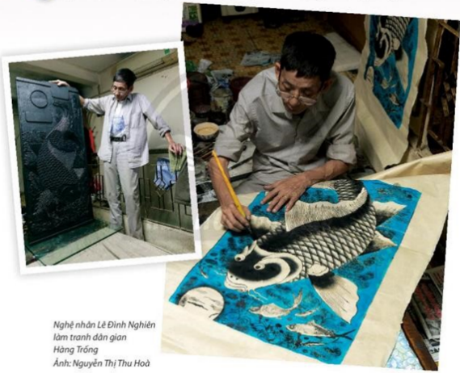

- Khơi gợi để HS thảo luận và nhận biết thêm về cách làm tranh dân gian Hàng Trống:
+ Nêu tên bức tranh dân gian Hàng Trống mà nghệ nhân Lê Đình Nghiên đang làm.
+ Màu sắc, đường nét của bức tranh dân gian Hàng Trống đó như thế nào?
+ Nghệ nhân đang thực hiện những công đoạn nào của cách làm tranh dân gian Hàng Trống,…?
- HS tiếp nhận nhiệm vụ, trả lời câu hỏi, đưa ra đáp án
- GV nhận xét, đánh giá, chuẩn kiến thức bài học
- GV chốt : Tranh Hàng Trống là một trong những dòng tranh dân gian nổi tiếng của Việt Nam, Tranh thể hiện nhiều nội dung khác nhau nhằm phục vụ nhu cầu thẩm mĩ của người dân thành thị xưa. Dòng tranh này có cách diễn tả đường nét mềm mại, tinh tế, màu sắc tươi sáng, rực rỡ với lối vẽ cản màu.

* Hồ sơ dạy học :
PHIẾU TIÊU CHÍ ĐÁNH GIÁ THỰC HIỆN SẢN PHẨM
Tiêu chí | Mức độ
Tiêu chí | A | B | C | D
1. Vẽ mô phỏng tranh dân gian Hàng Trống.  (8đ) | Bài vẽ có bố cục hài hòa, sinh động;hình vẽ cân đối, màu sắc phù hợp với nội dung (8đ). | Bài vẽ có bố cục cân đối, sinh động nhưng màu sắc chưa hài hòa (6-7đ). | Bài vẽ có bố cục cân đối, hình vẽ chưa sinh động, màu sắc chưa hài hòa (4-5đ). | Bài vẽ có bố cục chưa cân đối, hình vẽ chưa sinh động, màu sắc chưa hài hòa (0-3đ).
2. Trách nhiệm, chăm chỉ, trung thự clàm bài (2đ) | Có trách nhiệm, chăm chỉ và trung thực khi làm bài (2đ). | Có trách nhiệm, trung thực nhưng ít chăm chỉ khi làm bài (1,5đ) | Có trách nhiệm, chăm chỉ nhưng thiếu trung thực khi làm bài (1đ) | Không chăm chỉ, trách nhiệm và trung thực khi làm bài (0đ).
Thanh đánh giá xếp loại:
- Mức A: Từ 8,5 - 10 điểm.
- Mức B: Từ 7 - 8 điểm.
- Mức C: Từ 5 - 6,5 điểm.
- Mức D: Dưới 5 điểm

Tuần 30 + 31
Ngày soạn: 25/08/2022
Ngày giảng:05/09/2022

BÀI 15: TRANH VẼ THEO HÌNH THỨC ƯỚC LỆ
(Thời lượng thực hiện: 2 tiết)

I. MỤC TIÊU:
1. Yêu cầu cần đạt.
- Chỉ ra được cách vẽ tranh theo hình thức ước lệ của tranh dân gian.
- Vẽ được bức tranh thể hiện hoạt động ngày hè theo hình thức ước lệ.
- Phân tích được nét đặc trưng về tỉ lệ nhân vật, màu sắc, không gian trong tranh dân gian và trong bài vẽ.
- Có ý thức vận dụng nét đẹp của tranh dân gian trong học tập và sáng tạo.
- Nêu được vai trò, giá trị tạo hình của bức tranh thể hiện hoạt động ngày hè theo hình thức ước lệ để tạo sản phẩm mĩ thuật.
- Phát triển trí tưởng tượng, sáng tạo không gian trong vẽ tranh theo hình thức ước lệ.
- Biết tôn trọng sự khác biệt tạo hình ước lệ của mỗi cá nhân.
2. Năng lực.
* Năng lực chung: Năng lực giao tiếp, hợp tác: trao đổi, thảo luận để thực hiện các nhiệm vụ học tập.
* Năng lực giải quyết vấn đề và sáng tạo: Sử dụng các kiến thức đã học ứng dụng vào thực tế.
* Năng lực chuyên biệt: Bước đầu hình thành một số tư duy về chữ cái trong mĩ thuật.
3. Phẩm chất.
- Bồi dưỡng tình yêu thương sáng tạo trong tranh dân gian.
- Biết tôn trọng sự khác biệt của mỗi cá nhân.
II. THIẾT BỊ DẠY HỌC VÀ HỌC LIỆU:
1. Đối với giáo viên.
- Kế hoạch dạy học, Giáo án, SGK, máy tính trình chiếu PowerPoint (nếu có).
- Giáo án, SGK, SGV, Tranh, ảnh theo nội dung bài học.
2. Đối với học sinh.
- SGK Mĩ thuật 7, giấy, bút chì, tẩy, màu vẽ.
III. TIẾN TRÌNH DẠY HỌC:
1. HOẠT ĐỘNG MỞ ĐẦU: Khám phá cách tạo hình trong tranh.
a. Mục tiêu: Tìm hiểu tỉ lệ của các nhân vật ở gần và xa, cách diễn tả không gian chiều sâu trong tranh.
b. Nội dung: Tổ chức cho HS quan sát tranh dân gian để khám phá tỉ lệ của các nhân vật ở gần và xa, cách diễn tả không gian chiều sâu trong tranh.
c. Sản phẩm học tập: Câu trả lời và kết quả thảo luận.
d. Tổ chức thực hiện:
Bước 1: GV chuyển giao nhiệm vụ học tập
- Yêu cầu HS qann sát tranh dân gian trang 64 SGK Mĩ Thuật 7:
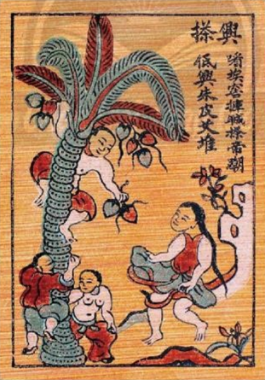
- Nêu câu hỏi gợi mở để HS nhận biết về:
+ Tỉ lệ của các nhân vật ở gần và xa trong tranh.
+ Cách diễn tả không gian chiều sâu trong tranh.
- Câu hỏi gợi mở:
+ Bức tranh dân gian em quan sát diễn tả hoạt động gì? Bức tranh đó thuộc dòng tranh dân gian nào?
+ Tỉ lệ các nhân vật ở gần và xa trong tranh được thể hiện như thế nào?
+ Em có nhận xét gì về cách diễn tả không gian, chiều sâu trong tranh?
Bước 2: HS thực hiện nhiệm vụ học tập
+ HS tiếp nhận nhiệm vụ, tìm cách trả lời câu hỏi.
+ GV quan sát, hỗ trợ HS khi cần
Bước 3: Báo cáo kết quả hoạt động và thảo luận
+ GV gọi một vài HS đứng dậy chia sẻ.
+ GV gọi HS khác nhận xét, đánh giá.
Bước 4: Đánh giá kết quả, thực hiện nhiệm vụ học tập
+ GV đánh giá, nhận xét, chuẩn kiến thức
2. HOẠT ĐỘNG HÌNH THÀNH KIẾN THỨC MỚI: Cách vẽ theo hình ước lệ của tranh dân gian.
a. Mục tiêu: Chỉ ra được cách vẽ tranh theo hình thức ước lệ của tranh dân gian.
b. Nội dung: Tổ chức cho HS quan sát hình ảnh để nhận biết cách vẽ tranh theo hình thức ước lệ của tranh dân gian.
c. Sản phẩm học tập: Kết quả thảo luận của học sinh
d. Tổ chức thực hiện:
Bước 1: GV chuyển giao nhiệm vụ học tập
- Yêu cầu HS quan sát hình ở trang 65 trong SGK Mĩ Thuật 7, để nhận biết cách vẽ tranh theo hình thức ước lệ của tranh dân gian.
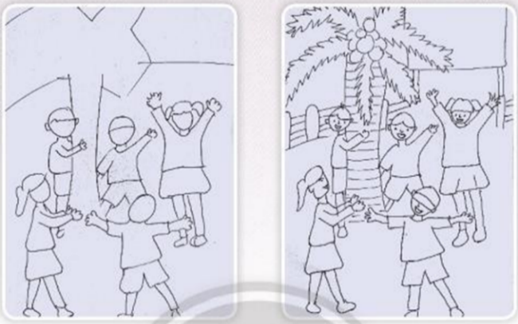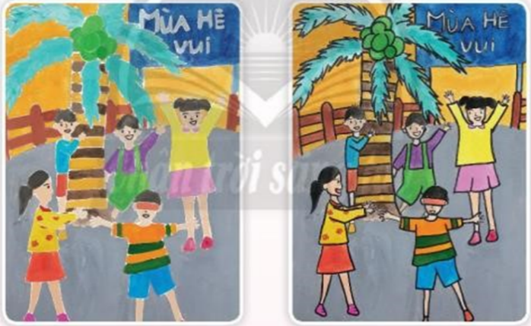
- Nêu câu hỏi gợi ý để HS suy nghĩ, thảo luận:
+ Vẽ theo hình thức ước lệ của tranh dân gian được thực hiện với các bước như thế nào?
+ Vẽ nét chu vi cho hình được thực hiện trước hay sau bước vẽ màu?
+ Tỉ lệ nhân vật ở xa và gần được thể hiện như thế nào?
- Khuyến khích HS nhắc lại và ghi nhớ các bước thực hiện vẽ tranh theo hình thức ước lệ của tranh dân gian.
Bước 2: HS thực hiện nhiệm vụ học tập
- HS đọc sgk và thực hiện yêu cầu.
- GV theo dõi, hỗ trợ HS nếu cần thiết.
Bước 3: Báo cáo kết quả hoạt động và thảo luận
- GV gọi một số HS đứng dậy trình bày câu trả lời của mình
- GV gọi HS khác nhận xét, đánh giá câu trả lời của bạn.
Bước 4: Đánh giá kết quả, thực hiện nhiệm vụ học tập
- GV đánh giá, nhận xét, chuẩn kiến thức, chuyển sang nội dung mới.
- GV chốt: - Tranh vẽ các nhân vật có tỉ lệ tương đương với nhau, nhân vật xa ở phía trên, nhân vật gần ở phía dưới là mô phỏng cách vẽ ước lệ của tranh dân gian.
3. HOẠT ĐỘNG LUYỆN TẬP: Vẽ tranh về hoạt động vui chơi trong ngày hè.
a. Mục tiêu: Vẽ được bức tranh thể hiện hoạt động ngày hè theo hình thức ước lệ.
b. Nội dung:
- HS lựa chọn và xác định hoạt động vui chơi để thực hành vẽ tranh theo hình thức ước lệ.
- Vẽ một bức tranh thể hiện hoạt động ngày hè theo hình thức ước lệ.
c. Sản phẩm học tập: Tranh thể hiện hoạt động ngày hè theo hình thức ước lệ của học sinh.
d. Tổ chức thực hiện:
- Yêu cầu HS:
+ Xác định hoạt động vui chơi sẽ thể hiện.
+ Chọn hình dáng, tỉ lệ nhân vật và khung cảnh cho phù hợp với hoạt động vui chơi.
+ Thực hiện bài vẽ theo ý thích.
- Gợi ý HS:
+ Có thể làm bài cá nhân hoặc theo nhóm.
+ Tham khảo hình minh họa để có thêm ý tưởng riêng cho bài vẽ.
- Có thể đưa ra các câu hỏi gợi mở:
+ Em lựa chọn hoạt động vui chơi nào để thể hiện trong bài vẽ ?
+ Em sẽ thể hiện bao nhiêu nhân vật trong bài vẽ.
+ Tỉ lệ các nhân vật ở xa và gần trong bài vẽ của em như thế nào?
+ Em sẽ thể hiện khung cảnh như thế nào để phù hợp với hoạt động vui chơi đã chọn,…?
- Hướng dẫn hỗ trợ cho HS trong quá trình thực hành.
- HS lựa chọn hoạt động mình thích và thực hành vẽ bài
- GV bao quát lớp học, hỗ trợ học sinh khi gặp khó khăn
4. HOẠT ĐỘNG VẬN DỤNG
Nhiệm vụ 1 : Phân tích – đánh giá : Trưng bày và chia sẻ
a. Mục tiêu: HS trưng bày sản phẩm và phân tích được nét đặc trưng về tỉ lệ nhân vật, màu sắc, không gian trong tranh dân gian và trong bài vẽ.
b. Nội dung: Hướng dẫn HS tổ chức trưng bày sản phẩm, chia sẻ cảm nhận và phân tích nét đặc trưng về tỉ lệ nhân vật, màu sắc, không gian trong tranh dân gian và trong bài vẽ.
c. Sản phẩm học tập: sản phẩm mĩ thuật của HS
d. Tổ chức thực hiện:
- Hướng dẫn HS trưng bày bài vẽ ở vị trí phù hợp trong lớp học để thuận tiện quan sát.
- GV đặt câu hỏi gợi ý để HS chia sẻ cảm nhận và phân tích về:
+ Bài vẽ yêu thích.
+ Hoạt động trong bài vẽ.
+ Cách thể hiện nhân vật, không gian trong bài vẽ.
+ Sự tương đồng của bài vẽ với tranh dân gian.
+ Ý tưởng điều chỉnh để bài vẽ thể hiện rõ hơn nét đặc trưng của hình thức ước lệ trong tranh dân gian.
- GV đưa ra một số câu hỏi gợi mở:
+ Em ấn tượng với bài vẽ nào? Vì sao?
+ Bài vẽ của em thể hiện hoạt động vui chơi nào?
+ Cách diễn tả tỉ lệ nhân vật ở xa, ở gần và không gian trong bài vẽ của em có gì tương đồng so với tranh dân gian.
+ Em có ý tưởng điều chỉnh gì về bài vẽ thể hiện rõ hơn nét đặc trưng của hình thức ước lệ trong tranh dân gian,…?
- HS tiếp nhận nhiệm vụ, trả lời câu hỏi, đưa ra đáp án .
- GV nhận xét, đánh giá, chuẩn kiến thức bài học
Nhiệm vụ 2: Vận dụng – phát triển: Tìm hiểu tranh vẽ theo hình thức ước lệ.
a. Mục tiêu: Có ý thức vận dụng nét đẹp của tranh dân gian trong học tập và sáng tạo.
b. Nội dung: Tổ chức cho HS quan sát hình để nhận biết thêm cách diễn tả nhân vật, màu sắc và không gian của tranh vẽ theo hình thức ước lệ.
c. Sản phẩm học tập: sản phẩm mĩ thuật của HS
d. Tổ chức thực hiện:
- Yêu cầu HS quan sát hình ở trang 67 trong SGK Mĩ Thuật 7, và do GV chuẩn bị để tìm hiểu thêm cách thể hiện tranh theo hình thức ước lệ.
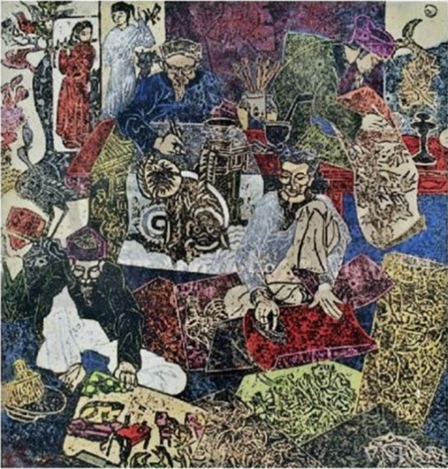
- GV đặt câu hỏi gợi mở:
+ Bức tranh thể hiện hoạt động gì của các nhân vật?
+ Nhân vật nào ở xa? Nhân vật nào gần?
+ Tỉ lệ giữa các nhân vật như thế nào?
+ Không gian trong tranh được thể hiện với hướng nhìn như thế nào,…?
- HS tiếp nhận nhiệm vụ, trả lời câu hỏi, đưa ra đáp án
- GV nhận xét, đánh giá, chuẩn kiến thức bài học
- GV chốt : - Tranh dân gian Việt Nam có nhiều dòng khác nhau như: Tranh dân gian Đông Hồ (Bắc Ninh), Tranh Hàng Trống (Hà Nội),Tranh làng sình (Huế). Nhìn chung, các dòng tranh dân gian thường sử dụng cách điển hình bằng nét và vẽ màu theo mảng, ít chú trọng vờn khối.

* Hồ sơ dạy học :
PHIẾU TIÊU CHÍ ĐÁNH GIÁ THỰC HIỆN SẢN PHẨM
Tiêu chí | Mức độ
Tiêu chí | A | B | C | D
1. Vẽ tranh về hoạt động vui chơi trong ngày hè.  (8đ) | Bài vẽ có bố cục hài hòa, sinh động;hình vẽ cân đối, màu sắc phù hợp với nội dung (8đ). | Bài vẽ có bố cục cân đối, sinh động nhưng màu sắc chưa hài hòa (6-7đ). | Bài vẽ có bố cục cân đối, hình vẽ chưa sinh động, màu sắc chưa hài hòa (4-5đ). | Bài vẽ có bố cục chưa cân đối, hình vẽ chưa sinh động, màu sắc chưa hài hòa (0-3đ).
2. Trách nhiệm, chăm chỉ, trung thự clàm bài (2đ) | Có trách nhiệm, chăm chỉ và trung thực khi làm bài (2đ). | Có trách nhiệm, trung thực nhưng ít chăm chỉ khi làm bài (1,5đ) | Có trách nhiệm, chăm chỉ nhưng thiếu trung thực khi làm bài (1đ) | Không chăm chỉ, trách nhiệm và trung thực khi làm bài (0đ).
Thanh đánh giá xếp loại:
- Mức A: Từ 8,5 - 10 điểm.
- Mức B: Từ 7 - 8 điểm.
- Mức C: Từ 5 - 6,5 điểm.
- Mức D: Dưới 5 điểm

Tuần 32 + 33
Ngày soạn: 25/08/2022
Ngày giảng:05/09/2022

BÀI 16: SẮC MÀU CỦA TRANH IN
(Thời lượng thực hiện: 2 tiết)

I. MỤC TIÊU:
1. Yêu cầu cần đạt.
- Nêu được nét đặc trưng của hình in và kĩ thuật tạo tranh in độc bản đơn giản.
- Tạo được tranh in từ mica.
- Phân tích được màu sắc, chất cảm của hình in trong SPMT.
- Chỉ ra được đặc điểm của tranh in độc bản.
- Nêu được vai trò, giá trị tạo hình để tạo sản phẩm mĩ thuật.
- Cảm nhận được vẻ đẹp của nét đặc trưng của hình in và kĩ thuật tạo tranh in độc bản đơn giản và sắc màu trong sản phẩm mĩ thuật.
- Biết tôn trọng sự khác biệt màu sắc trong chữ của mỗi cá nhân.
2. Năng lực.
* Năng lực chung: Năng lực giao tiếp, hợp tác: trao đổi, thảo luận để thực hiện các nhiệm vụ học tập.
* Năng lực giải quyết vấn đề và sáng tạo: Sử dụng các kiến thức đã học ứng dụng vào thực tế.
* Năng lực chuyên biệt: Bước đầu hình thành một số tư duy về chữ cái trong mĩ thuật.
- Tạo được một bức tranh in từ mica.
3. Phẩm chất.
- Bồi dưỡng tình yêu thích sáng tạo tranh in độc bản đơn giản.
- Biết tôn trọng sự khác biệt của mỗi cá nhân.
II. THIẾT BỊ DẠY HỌC VÀ HỌC LIỆU:
1. Đối với giáo viên.
- Kế hoạch dạy học, Giáo án, SGK, máy tính trình chiếu PowerPoint (nếu có).
- Giáo án, SGK, SGV, Tranh, ảnh, sản phẩm minh hoạ, tác phẩm tranh in.
2. Đối với học sinh.
- SGK Mĩ thuật 7, màu nước, bút lông dầu, lulô lăng màu, vải mềm, mica, hoặc vật liệu có bề mặt phẳng không thấm nước,…
III. TIẾN TRÌNH DẠY HỌC:
1. HOẠT ĐỘNG MỞ ĐẦU: Khám phá vật liệu và hình thức in tranh độc bản.
a. Mục tiêu: Nhận biết các vật liệu làm tranh in, nêu được nét đặc trưng của hình in và kĩ thuật tạo tranh in độc bản đơn giản.
b. Nội dung: Tổ chức cho HS quan sát hình ảnh tranh in độc bản và tổ chức cho các em thảo luận, và phân tích để nhận biết vật liệu và hình thức in tranh độc bản.
c. Sản phẩm học tập: Câu trả lời và kết quả thảo luận.
d. Tổ chức thực hiện:
Bước 1: GV chuyển giao nhiệm vụ học tập
- Cho HS xem hình minh họa ở trang 68 trong SGK Mĩ Thuật 7, và do GV chuẩn bị.
- Yêu cầu HS thảo luận và phân tích về:
+ Tên gọi và công năng của vật liệu, công dụng tạo tranh in.
+ Sự khác nhau giữa hình và vẽ và hình in.

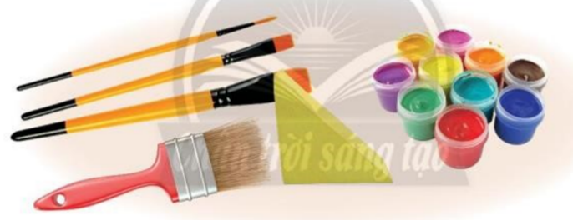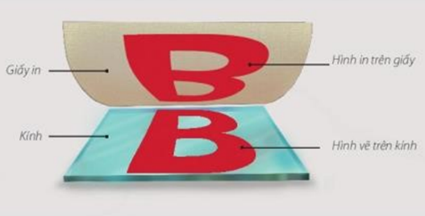

- Nêu câu hỏi gợi mở để HS thảo luận:
+ Để tạo tranh in độc bản cần những vật liệu dụng cụ gì? Công năng của mỗi vật liệu, dụng cụ đó là gì?
+ Màu sắc thể hiện ở tranh in độc bản có gì khác với tranh vẽ?
+ Em đã thấy tác phẩm tranh in độc bản nào chưa? Đố là tác phẩm nào? Ở đâu,…?
Bước 2: HS thực hiện nhiệm vụ học tập
+ HS tiếp nhận nhiệm vụ, tìm cách trả lời câu hỏi.
+ GV quan sát, hỗ trợ HS khi cần
Bước 3: Báo cáo kết quả hoạt động và thảo luận
+ GV gọi đại diện một vài nhóm đứng dậy chia sẻ kết quả thảo luận.
+ GV gọi đại diện một vài nhóm khác nhận xét, đánh giá.
Bước 4: Đánh giá kết quả, thực hiện nhiệm vụ học tập
+ GV đánh giá, nhận xét, chuẩn kiến thức
2. HOẠT ĐỘNG HÌNH THÀNH KIẾN THỨC MỚI: Cách tạo bức tranh từ mica.
a. Mục tiêu: Nhận biết được cách tạo bức tranh in từ mica.
b. Nội dung: Hướng dẫn cho HS quan sát hình ảnh và thảo luận để nhận biết cách tạo bức tranh in từ mica.
c. Sản phẩm học tập: Kết quả thảo luận nhóm của học sinh
d. Tổ chức thực hiện:
Bước 1: GV chuyển giao nhiệm vụ học tập
- Yêu cầu HS quan sát hình ở trang 69 SGK Mĩ Thuật 7, để nhận biết cách tạo bức tranh in từ mica.
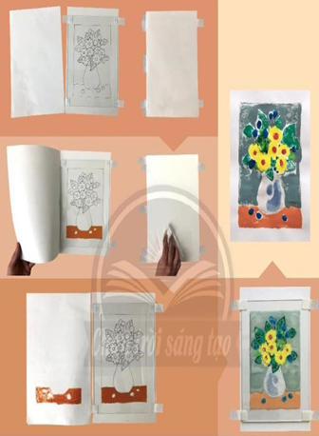
- Khơi gợi cho HS thảo luận, phân tích và chỉ ra các bước thực hiện một bức tranh in từ mica:
+ Theo em, để tạo bức tranh từ mica thì cần bao nhiêu bước? Đó là những bước nào?
+ Khi vẽ màu lên mica, nên vẽ lần lượt từ màu rồi in hay vẽ màu toàn bộ rồi in? Vì sao?
+ Em có cảm nhận gì về bề mặt bức tranh in,…?
- Khuyến khích HS nhắc lại và ghi nhớ bước thực hiện tranh từ mica.
Bước 2: HS thực hiện nhiệm vụ học tập
- HS đọc sgk và thực hiện yêu cầu.
- GV theo dõi, hỗ trợ HS nếu cần thiết.
Bước 3: Báo cáo kết quả hoạt động và thảo luận
- GV gọi một vài đại diện nhóm đứng dậy trình bày kết quả thoả luận của nhóm mình
- GV gọi các nhóm khác nhận xét, đánh giá câu trả lời của nhóm bạn.
Bước 4: Đánh giá kết quả, thực hiện nhiệm vụ học tập
- GV đánh giá, nhận xét, chuẩn kiến thức, chuyển sang nội dung mới.
- GV chốt: Tranh in từ mica thường tạo nên những mảng màu cho cảm giác xốp nhẹ, ít thấy trong tranh vẽ.
3. HOẠT ĐỘNG LUYỆN TẬP: Tạo bức tranh in độc bản từ mica.
a. Mục tiêu: Tạo được tranh in từ mica.
b. Nội dung: Tổ chức cho HS lựa chọn hình ảnh, hoặc vẽ bức tranh theo ý thích và thực hành in tranh theo cách hướng dẫn.
c. Sản phẩm học tập: sản phẩm mĩ thuật của HS.
d. Tổ chức thực hiện:
- Yêu cầu HS thảo luận để chọn vật liệu, màu sắc và ý tưởng thể hiện bức tranh.
- Nêu câu hỏi gợi ý để HS hình dung được cách thể hiện hợp lí nhất trước khi tạo sản phẩm:
+ Em lựa chọn chủ đề gì cho bức tranh in của mình?
+ Hình nào là hình chủ đạo trong tranh?
+ Em sẽ thể hiện tranh với hòa sắc như thế nào?
+ Em sẽ in màu nào trước? Vì sao?
- Tạo cơ hội cho HS chia sẻ thảo luận về ý tưởng sáng tạo và thực hiện bài vẽ.
- Khuyến khích HS chủ động sáng tạo màu sắc theo ý thích.
- GV hướng dẫn HS có thể sử dụng các vật liệu có bề mặt phẳng không thấm nước như kính, gạch men, đá, để in.
- Hướng dẫn, hỗ trợ HS kĩ thuật và các thao tác trong quá trình thực hiện.
- HS thực hành luyện tập
- GV nhận xét, bổ sung.
4. HOẠT ĐỘNG VẬN DỤNG
Nhiệm vụ 1 : Phân tích – đánh giá : Trưng bày sản phẩm và chia sẻ.
a. Mục tiêu: HS trưng bày sản phẩm và phân tích được màu sắc, chất cảm của hình in trong sản phẩm mĩ thuật.
b. Nội dung: Hướng dẫn HS tổ chức trưng bày sản phẩm, chia sẻ cảm nhận và phân tích về màu sắc và kĩ thuật thể hiện tranh in.
c. Sản phẩm học tập: sản phẩm mĩ thuật của HS
d. Tổ chức thực hiện:
- Hướng dẫn HS tổ chức trưng bày sản phẩm ở vị trí thuận tiện quan sát.
- Khuyến khích HS nêu cảm nhận và phân tích về:
+ Sản phẩm yêu thích.
+ Cách phối hợp màu sắc.
+ Chất cảm trên hình in.
+ Kĩ thuật thể hiện tranh in.
+ Ý tưởng điều chỉnh để sản phẩm hoàn thiện hơn.
- GV đưa ra câu hỏi gợi mở:
+ Em ấn tượng với sản phẩm nào? Vì sao?
+ Chất cảm thể hiện trên bề mặt hình in như thế nào?
+ Kĩ thuật thể hiện sản phẩm nào ấn tượng?
+ Em có ý tưởng điều chỉnh gì để sản phẩm của mình hoặc của bạn hoàn thiện hơn?
- HS tiếp nhận nhiệm vụ, trả lời câu hỏi, đưa ra đáp án .
- GV đánh giá các sản phẩm của HS, Chỉ ra cho HS những sản phẩm có tính sáng tạo. hình thức độc đáo, hình thức kĩ thuật tốt.
- GV nhận xét, đánh giá, chuẩn kiến thức bài học
Nhiệm vụ 2: Vận dụng – phát triển: Tìm hiểu ứng dụng của hình thức trang trí cửa sổ theo kiến trúc Gothic trong cuộc sống.
a. Mục tiêu: chỉ ra được đặc điểm của tranh in độc bản.
b. Nội dung: Tạo cơ hội cho HS quan sát tranh, thảo luận để tìm hiểu thêm về đặc điểm của nét, hình màu trên tranh in.
c. Sản phẩm học tập: sản phẩm mĩ thuật của HS
d. Tổ chức thực hiện:
- Yêu cầu HS quan sát hình ở trang 71 trong SGK Mĩ Thuật 7:
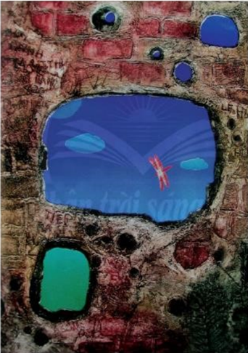
- Nêu câu hỏi gợi ý để HS thảo luận, chia sẻ cảm nhận, phân tích về chất liệu, kĩ thuật thể hiện và ngôn ngữ tạo hình của tác phẩm tranh in độc đáo:
+ Em thấy tranh in độc bản có điểm gì ấn tượng?
+ Nhũng yếu tố và nguyên lí mĩ thuật được thể hiện như thế nào trong các tác phẩm tranh in đó?
+ Em có cảm nhận gì về bề mặt chất liệu thể hiện trên tác phẩm?
- HS tiếp nhận nhiệm vụ, trả lời câu hỏi, đưa ra đáp án
- GV nhận xét, đánh giá, chuẩn kiến thức bài học
- GV chốt : Tranh in từ mica là một thể loại in độc bản, được kết hợp giữa hội họa và đồ họa nên rất phong phú, đa dạng về ngôn ngữ tạo hình, từ các đường nét đồ họa đơn giản đến những hình vờn khối hay cách phối hợp màu sắc nhiều lớp, nhiều sắc độ như hội họa. Nhờ đó, bề mặt của tranh in độc bản thường rất độc đáo mà các bức tranh được tạo ra từ những kĩ thuật hội hoạ hay đồ hoạ khác không có được.

* Hồ sơ dạy học :
PHIẾU TIÊU CHÍ ĐÁNH GIÁ THỰC HIỆN SẢN PHẨM
Tiêu chí | Mức độ
Tiêu chí | A | B | C | D
1. Tạo bức tranh in độc bản từ mica. (8đ) | Tranh Tranh có bố cục hài hòa, hình sinh động; màu sắc và đậm nhạt phù hợp với nội dung (8đ). | Tranh có bố cục hài hòa, hình sinh động; nhưng màu sắc và đậm nhạt chưa hài hòa (6-7đ). | Tranh có bố cục hài hòa, hình chưa sinh động, màu sắc, đậm nhạt chưa hài hòa (4-5đ). | Tranh có bố cục chưa hài hòa, hình chưa sinh động; màu sắc và đậm nhạt chưa hài hoà (0-3đ).
2. Trách nhiệm, chăm chỉ, trung thực làm bài (2đ) | Có trách nhiệm, chăm chỉ và trung thực khi làm bài (2đ). | Có trách nhiệm, trung thực nhưng ít chăm chỉ khi làm bài (1,5đ) | Có trách nhiệm, chăm chỉ nhưng thiếu trung thực khi làm bài (1đ) | Không chăm chỉ, trách nhiệm và trung thực khi làm bài (0đ).
Thanh đánh giá xếp loại:
- Mức A: Từ 8,5 - 10 điểm.
- Mức B: Từ 7 - 8 điểm.
- Mức C: Từ 5 - 6,5 điểm.
- Mức D: Dưới 5 điểm

Tuần 34 + 35
Ngày soạn: 25/08/2022
Ngày giảng:05/09/2022

TRƯNG BÀY SẢN PHẨM MĨ THUẬT
(Thời lượng thực hiện: 2 tiết)

I. MỤC TIÊU:
1. Yêu cầu cần đạt.
- Nêu được các hình thức mĩ thuật của mỗi bài học.
- Lựa chọn và trưng bày được các sản phẩm mĩ thuật.
- Chỉ ra được các yếu tố và nguyên lí mĩ thuật được sử dụng trong sản phẩm.
- Tự đánh giá được kết quả học tập môn Mĩ thuật của bản thân và tham gia đánh giá kết quả học tập của bạn.
2. Năng lực.
* Năng lực chung: Năng lực giao tiếp, hợp tác: trao đổi, thảo luận để thực hiện các nhiệm vụ học tập.
* Năng lực giải quyết vấn đề và sáng tạo: Sử dụng các kiến thức đã học ứng dụng vào thực tế.
* Năng lực chuyên biệt: Bước đầu hình thành một số tư duy về trưng bày (triển lãm) trong mĩ thuật.
3. Phẩm chất.
- Bồi dưỡng tình yêu thích các hình thức mĩ thuật.
- Biết tôn trọng sự khác biệt của mỗi cá nhân.
II. THIẾT BỊ DẠY HỌC VÀ HỌC LIỆU:
1. Đối với giáo viên.
- Kế hoạch dạy học, Giáo án, SGK, máy tính trình chiếu PowerPoint (nếu có).
- Giấy A0, kéo, keo dán, nam châm…
2. Đối với học sinh.
- SGK Mĩ thuật 7, giấy, bút chì, tẩy, màu vẽ.
- Các sản phẩm mĩ thuật của mình, của nhóm, kéo, keo dán, băng dính,…
III. TIẾN TRÌNH DẠY HỌC:
1. HOẠT ĐỘNG 1: Lựa chọn sản phẩm mĩ thuật.
a. Mục tiêu: HS lựa chọn được sản phẩm có chất lượng để trưng bày
b. Nội dung: HS tập hợp tất cả các sản phẩm mĩ thuật đã thực hiện và lựa chọn sản phẩm có chất lượng để trưng bày
c. Sản phẩm học tập: Các sản phẩm mĩ thuật có chất lượng HS đã chọn
d. Tổ chức thực hiện:
- GV hướng dẫn HS:
+ Chuẩn bị các sản phẩm mĩ thuật tiêu biểu đã thực hiện trong năm học của cá nhân và của nhóm
+ Chỉnh trang lại sản phẩm cho sạch, đẹp và phân loại theo nhóm bài cùng các bạn để trưng bày
+Xác định không gian, hình thức và cách trưng bày sản phẩm
- HS các nhóm lựa chọn sản phẩm có chất lượng theo từng chủ đề đã học để trưng bày
- GV hướng dẫn HS lựa chọn hình thức và vật liệu làm bo viền hay khung để trưng bày sản phẩm
- HS tiếp nhận nhiệm vụ, thảo luận và lựa chọn sản phẩm có chất lượng để trưng bày
- GV quan sát, hỗ trợ HS khi cần
- GV gọi các nhóm HS báo cáo kết quả nhiệm vụ được giao.
- GV đánh giá, nhận xét.
2. HOẠT ĐỘNG 2: Trưng bày sản phẩm
a. Mục tiêu: Trưng bày được các sản phẩm mĩ thuật.
b. Nội dung: GV hướng dẫn HS xác định không gian trưng bày, hình thức trưng bày và tổ chức trưng bày các sản phẩm mĩ thuật.
c. Sản phẩm học tập: Các sản phẩm mĩ thuật được trưng bày của HS
d. Tổ chức thực hiện:
- Yêu cầu HS tìm hiểu và làm quen với công tác trưng bày triển lãm để thảo luận, xác định không gian và hình thức trưng bày sản phẩm mĩ thuật
- GV hướng dẫn HS sắp xếp, dán các sản phẩm mĩ thuật lên giấy A0 hoặc trưng bày ở vị trí dễ quan sát (đối với sản phẩm 3D)
- GV hướng dẫn HS sắp xếp trưng bày theo chủ đề hoặc theo hình thức mĩ thuật
- GV hướng dẫn các nhóm trưng bày sản phẩm mĩ thuật
- Khơi gợi để HS chuẩn bị nội dung giới thiệu sản phẩm mĩ thuật của mình, của bạn trong không gian trưng bày đặc biệt là kiến thức mĩ thuật các em đã được học và thể hiện qua thực hành làm sản phẩm mĩ thuật:
+ Các em sẽ trưng bày những sản phẩm nào?
+ Sản phẩm đó thuộc thể loại mĩ thuật tạo hình hay mĩ thuật ứng dụng?
+ Không gian trưng bày cho mỗi nhóm sản phẩm mĩ thuật như thế nào?
+ Các em sẽ giới thiệu như thế nào về không gian trưng bày sản phẩm mĩ thuật của lớp mình?
+ Em sẽ đề cập đến kiến thức mĩ thuật nào khi giới thiệu về không gian trưng bày sản phẩm?
- Các nhóm báo cáo kết quả trưng bày của nhóm mình
- GV nhận xét và chuyển sang hoạt động tiếp theo.
3. HOẠT ĐỘNG 3: Thuyết trình và toạ đàm.
a. Mục tiêu: Chỉ ra được các yếu tố và nguyên lí mĩ thuật được sử dụng trong sản phẩm.
b. Nội dung: Tổ chức cho HS thảo luận về nguyên lý lặp lại, nguồn sáng, trường phái nghệ thuật, logo, không gian trong tranh và trong nghệ thuật kiến trúc,... để củng cố và ôn tập lại những kiến thức mĩ thuật đã học qua các sản phẩm đượ trưng bày.
c. Sản phẩm học tập: sản phẩm mĩ thuật của HS.
d. Tổ chức thực hiện:
- Khuyến khích HS chia nhóm theo tưng nội dung trưng bày.
- GV yêu cầu HS tham quan không gian trưng bày và thảo luận về:
+ Các hình thức mĩ thuật đượn thể hiện trong khu trưng bày.
+ Các yếu tố và nguyên lý mĩ thuật được sử dụng trong sản phẩm
+ Vai trò và cách ứng dụng sản phẩm vào cuộc sống
+ Tính thẩm mĩ trong không gian trưng bày
- HS quan sát các sản phẩm được trưng bày, thảo luận các nội dung GV gợi ý
- GV hướng dẫn các nhóm trình bày, nhận xét và tổng kết thảo luận.
4. HOẠT ĐỘNG 4: Đánh giá kết quả học tập.
a. Mục tiêu: - Tự đánh giá được kết quả học tập môn Mĩ thuật của bản thân và tham gia đánh giá kết quả học tập của bạn.
b. Nội dung: GV yêu cầu HS tự đánh giá kết quả học tập của bản thân và của các bạn.
d. Tổ chức thực hiện:
- Khuyến khích HS dựa vào những kiến thức, kỹ năng đạt được và sản phẩm thực hành để thấy được sự tiến bộ của bản thân và xác định kết quả học tập sau khi học xong các bài ở học kì 1.
- Khơi gợi để HS tham gia nhận xét, đánh giá năng lực mĩ thuật của bạn:
+ Em ấn tượng với nội dung nào trong các chủ đề đã học?
+ Qua thảo luận em thấy mĩnh đã phát triển được năng lực mĩ thuật nào?
+ Em học tập được gì ở bạn mình trong quá trình học tập và thực hành làm sản phẩm mĩ thuật?
+ Em đánh giá kết quả học tập của mình và bạn đạt hay chưa đạt?
- HS tiếp nhận nhiệm vụ, thực hiện nhiệm vụ.
- GV nhận xét, đánh giá, chuẩn kiến thức bài học

*. Hồ sơ dạy học :
PHIẾU TIÊU CHÍ ĐÁNH GIÁ THỰC HIỆN SẢN PHẨM
Tiêu chí | Mức độ
Tiêu chí | A | B | C | D
1. Trưng bày các sản phẩm mĩ thuật. (6đ) | Sản phẩm mĩ thuật được sắp xếp cân đối; có tính thẩm mĩ trong không gian, hình thức trưng bày phù hợp (6đ). | Sản phẩm mĩ thuật được sắp xếp cân đối; có tính thẩm mĩ trong không gian, hình thức trưng bày chưa phù hợp (4-5đ). | Sản phẩm mĩ thuật được sắp xếp cân đối; chưa có tính thẩm mĩ trong không gian, hình thức trưng bày chưa phù hợp (2-3đ). | Sản phẩm mĩ thuật được sắp xếp chưa cân đối; thiếu tính thẩm mĩ trong không gian, hình thức trưng bày chưa phù hợp (0-1đ).
2. Trách nhiệm, chăm chỉ, trung thựclàm bài (2đ) | Có trách nhiệm, chăm chỉ và trung thực khi làm bài (2đ). | Có trách nhiệm, trung thực nhưng ít chăm chỉ khi làm bài (1,5đ) | Có trách nhiệm, chăm chỉ nhưng thiếu trung thực khi làm bài (1đ) | Không chăm chỉ, trách nhiệm và trung thực khi làm bài (0đ).
3. Trình bày, giới thiệu sản phẩm (2đ) | Trình bày đầy đủ thông tin về sản phẩm (2đ). | Trình bày thông tin về sản phẩm nhưng chưa đầy đủ (1,5đ). | Trình bày còn thiếu nhiều thông tin về sản phẩm (1đ). | Chưa trình bày thông tin về sản phẩm (0đ).
Thanh đánh giá xếp loại:
- Mức A: Từ 8,5 - 10 điểm
- Mức B: Từ 7 - 8 điểm
- Mức C: Từ 5 - 6,5 điểm
- Mức D: Dưới 5 điểm

